ỦY BAN NHÂN DÂN THÀNH PHỐ HẢI PHÒNG VÀ CÁC TỈNH THANH HÓA, NGHỆ AN, QUẢNG TRỊ, BÌNH ĐỊNH, KHÁNH HÒA, NINH THUẬN, BÌNH THUẬN, SÓC TRĂNG, CÀ MAU, BẠC LIÊU, KIÊN GIANG

DỰ ÁN PHÁT TRIỂN THỦY SẢN BỀN VỮNG (SFDP)

KHUNG HUY ĐỘNG SỰ THAM GIA CỦA CÁC BÊN LIÊN QUAN

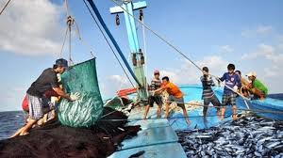
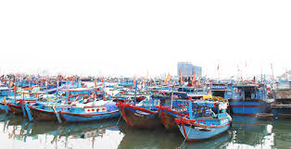 | 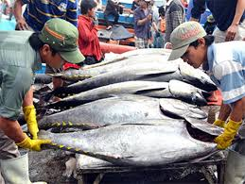

Tháng 9, 2020
MỞ ĐẦU
Tài liệu này được gọi là Khung huy động sự tham gia của các bên liên quan (SEF) cho “Dự án Phát triển Thủy sản Bền vững (SFDP)”. Tài liệu được xây dựng tuân thủ Khung Môi trường và Xã hội của Ngân hàng Thế giới (WB), cụ thể là Tiêu chuẩn Môi trường và Xã hội số 10 (TCMTXH10) – Tham vấn các bên liên quan và công khai thông tin. Khung này xác định quá trình và phương pháp tham vấn các bên liên quan và công khai thông tin ở 12 tỉnh/thành phố thuộc dự án là thành phố Hải Phòng và các tỉnh Thanh Hóa, Nghệ An, Quảng Trị, Bình Định, Khánh Hòa, Ninh Thuận, Bình Thuận, Sóc Trăng, Bạc Liêu, Cà Mau và Kiên Giang.
Tài liệu SEF này sẽ được sử dụng để xây dựng các Kế hoạch huy động sự tham gia của các bên liên quan (SEP) cho mọi hoạt động, các tiểu dự án và các hạng mục đầu tư khác thuộc Dự án Phát triển Thủy sản Bền vững được tài trợ bởi Ngân hàng thế giới. Phạm vi và mức độ chi tiết của các SEP tùy thuộc bản chất và quy mô của dự án SFDP, các rủi ro tiềm ẩn, và các tác động của dự án, cũng như mức độ quan tâm của các bên liên quan, những người có thể bị ảnh hưởng hoặc quan tâm đến dự án.

MỤC LỤC
I. BỐI CẢNH 6
1.1. Tổng quan về dự án 6
1.2. Mục tiêu của SFDP 6
1.3. Các thành phần sự án 6
1.4. Rủi ro và tác động môi trường và xã hội của dự án 10
II. CHÍNH SÁCH VÀ CÁC YÊU CẦU PHÁP LÝ 11
2.1. Quy định quốc gia 11
2.2. Yêu cầu của NHTG về tham vấn bên liên quan 12
III. TÓM TẮT CÁC HOẠT ĐỘNG THAM VẤN BÊN LIÊN QUAN ĐÃ THỰC HIỆN 13
IV. KHUNG HUY ĐỘNG SỰ THAM GIA CỦA CÁC BÊN LIÊN QUAN 16
4.1. Mục tiêu của việc tham vấn bên liên quan 16
4.2. Mục tiêu của SEP 17
4.3. Nguyên tắc huy động sự tham gia 17
4.4. Các cân nhắc trong quá trình tham vấn và các hình thức huy động khác 18
V. XÁC ĐỊNH VÀ PHÂN TÍCH CÁC BÊN LIÊN QUAN 18
5.1. Lập bản đồ các bên liên quan 18
5.2. Các bên bị ảnh hưởng bởi dự án 20
5.3. Các bên quan tâm khác 25
5.4. Các cá nhân và nhóm có hoàn cảnh khó khăn/dễ bị tổn thương 28
5.5. Tóm tắt nhu cầu của các bên liên quan của dự án 29
VI. CHƯƠNG TRÌNH HUY ĐỘNG SỰ THAM GIA CỦA CÁC BÊN LIÊN QUAN 31
6.1. Mục đích và thời gian của Chương trình huy động sự tham gia của các bên liên quan 31
6.2. Chiến lược tham vấn đề xuất 34
6.3. Các phương pháp huy động sự tham gia của các bên liên quan sẽ được sử dụng 42
6.4. Chiến lược đề xuất để thu thập ý kiến của các nhóm dễ bị tổn thương 42
6.5. Các mốc thời gian của dự án 43
VII. CƠ CHẾ GIẢI QUYẾT KHIẾU NẠI (GRM) 44
7.1. Mục tiêu của GRM 44
7.2. Cơ chế giải quyết khiếu nại của dự án 45
VIII. THEO DÕI VÀ BÁO CÁO 49
8.1. Sự tham gia của các bên liên quan trong các hoạt động giám sát 49
8.2. Báo cáo cho Bên liên quan 50
IX. NGUỒN LỰC VÀ TRÁCH NHIỆM THỰC HIỆN CÁC HOẠT ĐỘNG HUY ĐỘNG SỰ THAM GIA CỦA CÁC BÊN LIÊN QUAN 50
9.1. Nguồn lực 50
9.2. Chức năng và Trách nhiệm Quản lý 51
9.3. Ngân sách cho việc lập và thực hiện SEP 51
PHỤ LỤC 52
Phụ lục 1 – Ghi chú Hướng dẫn và biểu mẫu của Kế hoạch huy động sự tham gia của các bên liên quan (SEP) 52
Phụ lục 2 - Danh sách người tham gia và hình ảnh các cuộc họp tham vấn về SEF 59

DANH MỤC BẢNG
Bảng 1 – Các cuộc tham vấn đã được thực hiện 15
Bảng 2 - Danh sách các Bên bị ảnh hưởng bởi Dự án 22
Bảng 3 - Danh sách các bên quan tâm khác 25
Bảng 4 - Danh sách các nhóm yếu thế/dễ bị tổn thương 28
Bảng 5 - Tóm tắt nhu cầu của các bên liên quan 30
Bảng 6 - Sự tham gia của các bên liên quan và các phương pháp công khai thông tin 32
Bảng 7 - Chiến lược huy động sự tham gia của các bên liên quan 38
Bảng 8 – Các mốc thời gian của dự án 43

DANH MỤC HÌNH
Hình 1. Sơ đồ các bên liên quan trong dự án SFDP 19
Hình 2. Phân tích ảnh hưởng và sự quan tâm của các bên liên quan 20

TỪ VIẾT TẮT
CFSC | Ban chỉ huy phòng chống lụt bảo của tỉnh
DARD | Sở Nông nghiệp và phát triển nông thôn
DOC | Sở Xây dựng
DOCST | Sở Văn hóa, thể thao và du lịch
DOIC | Sở Thông tin và truyền thông
DONRE | Sở Tài nguyên môi trường
DOT | Sở Giao thông
DPC | Ủy ban nhân dân huyện
DPI | Sở Kế hoạch và đầu tư
EMDP | Kế hoạch phát triển dân tộc thiểu số
EMPF | Khung chính sách sách dân tộc thiểu số
ESCP | Kế hoạch cam kết môi trường và xã hội
ESF | Khung môi trường và xã hội
ESIA | Đánh giá tác động môi trường và xã hội
ESMP | Kế hoạch quản lý môi trường và xã hội
ESS | Tiêu chuẩn môi trường và xã hội
GRM | Cơ chế giải quyết khiếu nại
IUU | Không hợp pháp, không khai báo và không theo quy định
LEP | Luật Bảo vệ môi trường
LFDC | Trung tâm phát triển quỹ đất thành phố/huyện
LMP | Thủ tục quản lý lao động
MCS | Theo dõi, kiểm soát, giám sát nghề cá
PAP | Người bị ảnh hưởng bởi dự án
PPC | Ủy ban nhân dân tỉnh
PPMU | Ban quản lý dự án tỉnh
RP | Kế hoạch tái định cư
RPF | Khung chính sách tái định cư
SEF | Khung huy động sự tham gia của các bên liên quan
SEP | Kế hoạch huy động sự tham gia của các bên liên quann
SFDP | Dự án phát triển thủy sản bền vững
TCMTXH10 | Tiêu chuẩn môi trường và xã hội số 10
TOR | Điều khoản tham chiếu
UBND | Ủy ban nhân dân
VMS | Hệ thống giám sát tàu cá
WB | Ngân hàng thế giới
WPC | Ủy ban nhân dân phường

BỐI CẢNH

Tổng quan về dự án
- Với 3.260 km chiều dài bờ biển, trên 1 km² vùng đặc quyền kinh tế, và 29 tỉnh ven biển, chiếm 53% dân số cả nước, ngành thủy sản Việt Nam bao gồm cả đánh bắt và nuôi trồng thủy sản không chỉ góp phần quan trọng vào sự phát triển của nền kinh tế quốc dân mà còn góp phần đảm bảo an ninh lương thực, giải quyết việc làm, nâng cao thu nhập và xóa đói giảm nghèo cho người dân địa phương.
- Phát huy lợi thế đó, Quyết định số 1445/QĐ -TTg ngày 16/8/2013 về việc phê duyệt Quy hoạch tổng thể phát triển thủy sản đến năm 2020, tầm nhìn đến năm 2030 đã đặt mục tiêu ngành thủy sản trở thành ngành sản xuất hàng hóa, có thương hiệu uy tín và khả năng cạnh tranh cao ở tầm quốc tế. Cụ thể, đến năm 2020, ngành thủy sản sẽ đóng góp khoảng 30 - 35% GDP cho nhóm ngành nông - lâm - thủy sản (năm 2017 là 21,2%, 34,3 tỷ USD), đạt tổng sản lượng thủy sản lên 6,5-7 triệu tấn, kim ngạch xuất khẩu 9-11 tỷ USD, tạo 5 triệu việc làm, thu nhập gấp 2,5 lần năm 2010. Đến năm 2030, tổng sản lượng thủy sản đạt 9 triệu tấn, kim ngạch xuất khẩu khoảng 20 tỷ USD, và tốc độ tăng trưởng hàng năm từ 6-8% trong giai đoạn 2020-2030.
- Để đạt được các mục tiêu này, Chính phủ Việt Nam đã đề xuất với Ngân hàng Thế giới (WB) một hướng đi mới cho ngành thủy sản, đó là Dự án Phát triển Thủy sản Bền vững (SFDP). Dự án đề xuất nhằm phát triển và nâng cấp cơ sở hạ tầng, năng lực quản lý và giá trị của sản phẩm, phát triển bền vững ngành thủy sản. Khu vực và thành phần của Dự án được miêu tả trong Phần 1.3.

Mục tiêu của SFDP
- Dự án đầu tư vào cơ sở hạ tầng 'thông minh' nhằm cải thiện quản lý và tăng giá trị từ ngành thủy sản.
- Dự án sẽ được thực hiện ở 12 tỉnh/thành phố bao gồm thành phố Hải Phòng và các tỉnh Thanh Hóa, Nghệ An, Quảng Trị, Bình Định, Khánh Hòa, Ninh Thuận, Bình Thuận, Sóc Trăng, Bạc Liêu, Cà Mau và Kiên Giang. Đề xuất của Bộ Nông nghiệp và Phát triển Nông thôn (Bộ NN & PTNT) cũng bao gồm các khoản đầu tư do Bộ NN & PTNT quản lý tập trung. Dự án sẽ được thực hiện trong giai đoạn 2021-2025.

Các thành phần sự án
- Dự án bao gồm bốn hợp phần sau: Hợp phần 1: Cải thiện quản trị nghề cá để gia tăng giá trị; Hợp phần 2: thúc đẩy nghề cá bền vững thông qua nâng cấp cơ sở hạ tầng quốc gia thông minh; Hợp phần 3: thúc đẩy nghề cá bền vững thông qua phát triển cơ sở hạ tầng thông minh cấp địa phương; và Hợp phần 4: Quản lý, giám sát và đánh giá dự án.
Hợp phần 1: Cải thiện quản trị nghề cá để gia tăng giá trị
- Nhu cầu dịch chuyển của thị trường quốc tế (do tiêu chuẩn về chất lượng, tính bền vững và truy xuất nguồn gốc ngày càng khắt khe hơn) và thị trường nội địa (xuất phát từ nhận thức ngày càng cao của người tiêu dùng Việt Nam về chất lượng thực phẩm và an toàn thực phẩm) đang tạo cơ hội gia tăng giá trị cho mặt hàng thủy sản Việt Nam. Các khoản đầu tư cần thiết để gia tăng giá trị trong sản xuất các sản phẩm chế biến có thể tiêu thụ được trong ngành thủy sản khác với cách tiếp cận thông thường đối với ngành sản xuất. Trong ngành thủy sản, việc gia tăng giá trị đòi hỏi không chỉ là huy động vốn đầu tư tư nhân để chế biến mà cần có một cách tiếp cận tổng hợp hơn - bao gồm cải thiện quản trị tổng thể của ngành, đặc biệt là các khía cạnh quản trị liên quan đến xác nhận nguồn gốc của sản phẩm (ví dụ, thông qua cải thiện truy xuất nguồn gốc), và bản chất hợp pháp của nghề cá (ví dụ: cá không phải từ các nguồn bất hợp pháp, không được báo cáo, không được kiểm soát) và hệ thống sản xuất, nuôi trồng thủy sản đáp ứng các tiêu chuẩn về an toàn thực phẩm, xã hội và môi trường. Thêm vào đó là tính chất di cư của một số loài cá và tính liên kết giữa các hệ thống sản xuất nuôi trồng thủy sản quy mô nhỏ, cũng đòi hỏi đầu tư công để cải thiện quản trị nghề cá.
- Việc tài trợ cho hợp phần này sẽ cho phép đầu tư vật chất, mua sắm thiết bị và công nghệ kỹ thuật số, và thực hiện hỗ trợ kỹ thuật cần thiết để tăng cường quản trị nghề cá nhằm thúc đẩy gia tăng giá trị. Nguồn vốn vay sẽ được sử dụng để nâng cấp cơ sở hạ tầng hậu cần và trang thiết bị liên quan cho Trung tâm Giám sát nghề cá Việt Nam và hệ thống thông tin nghề cá quốc gia. Công việc dự kiến trong Hợp phần 1 sẽ được bổ trợ bởi các khoản đầu tư vào cơ sở hạ tầng vật chất trong Hợp phần 2 và 3, là các hợp phần được thiết kế để tăng cường các lợi ích từ việc cải thiện quản trị.
Tiểu hợp phần 1.1 Cơ sở hạ tầng, công nghệ và hệ thống thông tin để cải thiện quản trị nghề cá
- Nguồn cá và các hoạt động đánh bắt có thể khó theo dõi, truy vết và kiểm soát do tính chất di cư của một số loài, quy mô của đội tàu đánh cá và sự hiện diện của một số lượng lớn những người nuôi cá nhỏ lẻ và đánh bắt theo cách thủ công. Việc sử dụng các thiết bị và công nghệ kỹ thuật số có sẵn và đã được thử nghiệm ngày càng tăng (ví dụ: Công nghệ Internet vạn vật (IoT) 4.0) có thể giúp vượt qua một số thách thức đã hạn chế nỗ lực giám sát, truy vết và kiểm soát trước đây. Tiểu hợp phần này hỗ trợ việc sử dụng công nghệ hiệu quả và đã được kiểm nghiệm tốt cho những mục đích nêu trên ở cả cấp quốc gia và cấp địa phương.
- Ở cấp quốc gia, sẽ đầu tư nâng cấp Trung tâm Giám sát nghề cá vùng I tại Hải Phòng. Khoản đầu tư này bao gồm xây dựng cơ sở hạ tầng thiết yếu cho hoạt động của Trung tâm, gồm mở rộng khu vực neo đậu (cầu cảng) để tiếp nhận thêm tàu ​​tuần tra, xây dựng trung tâm hậu cần mới và giới thiệu nền tảng VMS (hệ thống giám sát tàu cá) mới và các thiết bị liên quan. Trung tâm Vùng I có nhiệm vụ giám sát tàu cá tại Vịnh Bắc Bộ - một trong năm ngư trường lớn của Việt Nam; nó đã được lựa chọn để tạo ra một mô hình hoạt động thành công và có thể nhân rộng ở các trung tâm cấp địa phương khác.
- Các khoản đầu tư ở cấp địa phương sẽ bổ sung cho các khoản đầu tư ở cấp quốc gia để cải thiện quản trị nghề cá. Cụ thể hơn, nguồn kinh phí sẽ được sử dụng để cải tiến công nghệ nhằm tăng cường khả năng truy xuất nguồn gốc các sản phẩm tôm nuôi trồng và cá ngừ đánh bắt. Việc này sẽ gồm tàu ​​tuần tra/ca nô cho các đơn vị giám sát tàu cá ở các tỉnh nhằm tăng cường khả năng kiểm soát đánh bắt và bảo vệ nguồn lợi hải sản. Ngoài ra, các nguồn kinh phí sẽ được sử dụng để tiếp thu công nghệ truy xuất nguồn gốc (dựa trên khu vực) và đáp ứng các tiêu chuẩn chứng nhận.
Tiểu hợp phần 1.2: Nâng cao năng lực kỹ thuật
- Tiểu hợp phần này hỗ trợ nâng cao năng lực và chuyển giao công nghệ - tập trung vào việc tăng cường hiểu biết của các bên liên quan về cách vận hành thiết bị và công nghệ dùng để cải thiện hiệu quả năng lực MCS (theo dõi, kiểm soát và giám sát nghề cá) và khả năng truy xuất nguồn gốc và thúc đẩy phát triển chuỗi giá trị cho các sản phẩm thủy sản chủ lực. Ở cấp trung ương, các hoạt động sẽ gồm có nâng cao năng lực chống khai thác IUU (ví dụ như nâng cao năng lực và hiệu quả quản lý tại các cảng cá, đào tạo về quản lý nguồn cá, và xây dựng năng lực để tuân thủ các yêu cầu về truy xuất nguồn gốc và chứng nhận khai thác); nâng cấp cơ sở dữ liệu thủy sản quốc gia (VNFishbase) để mở rộng phạm vi bao phủ của loài và nâng cao trải nghiệm của người dùng; Cải thiện việc thu thập và phân tích dữ liệu ngành bằng công nghệ thông tin (điều này sẽ bao gồm việc lấp đầy những khoảng trống dữ liệu hiện có, cung cấp đào tạo cho cán bộ tại D-FISH và Sở Nông nghiệp và Phát triển Nông thôn (DARD) về việc ứng dụng công nghệ thông tin trong cập nhật và phân tích cơ sở dữ liệu, bao gồm thông tin về đánh bắt, sản xuất giống, nuôi trồng, chế biến, xuất khẩu, v.v.).
- Đối với hoạt động đánh bắt thủy sản, tiểu hợp phần này sẽ đặc biệt hướng tới việc chuyển giao công nghệ tiên tiến và cải thiện các hoạt động xử lý cá tại các điểm cập cảng để giảm tổn thất sau thu hoạch. Về phía nuôi trồng thủy sản, ​các hỗ trợ dự kiến sẽ bao gồm (a) hỗ trợ các cơ sở sản xuất tôm giống áp dụng công nghệ quy trình quản lý đáp ứng tiêu chuẩn an toàn sinh học và sản xuất con giống chất lượng, sạch bệnh; (b) ứng dụng công nghệ tiên tiến (Biofloc, bán biofloc, hệ thống nuôi trồng thủy sản tuần hoàn (RAS), nuôi tôm sinh thái) để nâng cao năng suất và chất lượng nuôi tôm nước lợ.
- Các hoạt động cấp địa phương sẽ bổ trợ cho các hoạt động ở cấp quốc gia. Các hoạt động đó là (a) tăng cường năng lực và hiệu quả của các hoạt động MCS tại các cảng cá cấp II trực thuộc tỉnh; (b) nâng cao năng lực quản lý tài nguyên theo nguồn; và (c) đào tạo về ứng dụng công nghệ thông tin trong việc cập nhật và phân tích cơ sở dữ liệu thủy sản quốc gia, bao gồm thông tin về đánh bắt, sản xuất giống, nuôi trồng, chế biến và xuất khẩu.
Hợp phần 2: Thúc đẩy nghề cá bền vững thông qua nâng cấp cơ sở hạ tầng quốc gia thông minh
- Nâng cấp cở sở hạ tầng hiện có và đầu tư vào cơ sở hạ tầng mới như cảng cá là yếu tố rất quan trọng để đạt được các mục tiêu chiến lược của Chính phủ. Hợp phần này tập trung vào các khoản đầu tư vào cơ sở hạ tầng thuộc trách nhiệm quốc gia, bổ trợ cho các cải tiến trong quản trị nghề cá và giảm rủi ro đối với tài sản nghề cá của Việt Nam. Trong bối cảnh của ngành nuôi trồng thủy sản, các khoản đầu tư sẽ bao gồm cơ sở hạ tầng công cộng cần thiết để tạo nền tảng cho sự phát triển bền vững của nghề nuôi tôm và đánh bắt hải sản. Đầu tư phát triển cơ sở hạ tầng và trang thiết bị thiết yếu phục vụ nghiên cứu, sản xuất tôm bố mẹ và nâng cao chất lượng sản xuất tôm bố mẹ trong nước.
Tiểu hợp phần 2.1: Nâng cấp cơ sở hạ tầng thông minh cho đánh bắt thủy sản
- Trọng tâm của tiểu hợp phần này là nâng cấp cơ sở hạ tầng chiến lược cho đánh bắt thủy sản. Cơ sở hạ tầng được nâng cấp sẽ hỗ trợ việc thu hoạch cá và hải sản bền vững, đặc biệt là đánh bắt xa bờ, nâng cao năng suất thu hoạch hải sản và giảm tổn thất sau thu hoạch. Việc cải thiện cơ sở hạ tầng cũng sẽ tạo điều kiện thuận lợi cho quá trình giảm quy mô đội tàu do năng lực của cơ sở hạ tầng có thể đáp ứng cho các tàu lớn hơn, tăng năng suất đánh bắt xa bờ. Hơn nữa, cơ sở hạ tầng cảng cá được củng cố và lớn hơn sẽ tạo điều kiện thuận lợi cho các hoạt động MCS và thu hút đầu tư tư nhân vào công nghệ chuỗi cung ứng lạnh, dịch vụ hậu cần và cơ sở hạ tầng, từ đó sẽ tăng thêm chất lượng và giá trị cho các mặt hàng thủy sản.
- Các khoản đầu tư sẽ bao gồm nâng cấp ba trong năm trung tâm nghề cá quan trọng của quốc gia, góp phần tạo ra sản lượng trung bình X cá mỗi năm. Ba cảng cá được nâng cấp là ba cảng cá Loại I (do nhà nước quản lý), tạo điều kiện thuận lợi cho việc hiện đại hóa việc quản lý hải sản. Ngoài việc giảm thiểu rủi ro trong đánh bắt thủy sản do thời tiết cực đoan, khoản đầu tư sẽ nâng cấp hai khu neo đậu tránh trú bão cấp khu vực và dự kiến sẽ tăng khả năng tránh trú bão cho Z% đội tàu.
- Nguồn vốn từ IBRD (Ngân hàng Tái thiết và Phát triển Quốc tế) sẽ được sử dụng để nâng cấp ba cảng cá cấp khu vực có tầm quan trọng chiến lược tại các trung tâm nghề cá lớn là Hải Phòng, Khánh Hòa và Kiên Giang. Nó cũng sẽ nâng cấp ba cảng cá loại I tại Thanh Hóa, Quảng Trị và Sóc Trăng và hai khu neo đậu tránh trú bão cấp vùng tại Quảng Trị và Bình Định. Các công trình cảng cá này được ưu tiên đầu tư do vị trí gần các ngư trường chính cũng như đảm bảo phân bố địa lý cân đối dọc theo bờ biển dài của Việt Nam.
Tiểu hợp phần 2.2: Nâng cấp cơ sở hạ tầng thông minh cho nuôi trồng thủy sản
- Nâng cấp cơ sở hạ tầng quốc gia cho nuôi trồng thủy sản nhằm mục đích hỗ trợ tăng cường nuôi trồng thủy sản bền vững và phát sinh các-bon thấp, cải thiện quản lý ô nhiễm, giảm dịch bệnh, cải thiện năng suất và chất lượng tôm nước lợ, và tăng khả năng chống chịu khí hậu của nghề nuôi tôm. Các khoản đầu tư sẽ bao gồm nâng cấp cơ sở hạ tầng và cơ sở vật chất để thuần hóa tôm bố mẹ và sản xuất tôm bố mẹ đối với các loài thủy sản (Giáp xác và Nhuyễn thể), bao gồm cả các nhà giống và trại giống. Khoản đầu tư cũng sẽ bao gồm việc nâng cấp các cơ sở nghiên cứu chuyên môn về sàng lọc mầm bệnh, phân tích di truyền và ương dưỡng cũng như mua sắm thiết bị/dụng cụ kiểm tra sinh trưởng tại các cơ sở nghiên cứu cấp quốc gia sau: Viện Nghiên cứu Thủy sản biển (Hải Phòng), Trường Cao đẳng Kinh tế, Công nghệ và Thủy sản (Quảng Ninh), Viện Nghiên cứu Nuôi trồng Thủy sản I (Hải Phòng), Viện Nghiên cứu Nuôi trồng Thủy sản II (Bà Rịa - Vũng Tàu, Bạc Liêu) và Viện Nghiên cứu Nuôi trồng Thủy sản III (Khánh Hòa). Các cơ sở này đã được lựa chọn để đầu tư vì tầm quan trọng của chúng trong nghiên cứu nuôi trồng thủy sản cấp quốc gia cũng như để đảm bảo phân bố địa lý cân bằng.
Hợp phần 3: Thúc đẩy nghề cá bền vững thông qua phát triển cơ sở hạ tầng thông minh cấp địa phương
- Các hoạt động trong Hợp phần 3 sẽ bổ sung cho các hoạt động được đề xuất trong Hợp phần 2 và các hoạt động đầu tư công khác đang được thực hiện ở cấp quốc gia. Mục đích của các khoản đầu tư cấp địa phương này là nhằm tăng cường hơn nữa các lợi ích từ việc cải thiện quản trị nghề cá. Các khoản đầu tư sẽ bao gồm nâng cấp cơ sở hạ tầng (cơ sở hạ tầng cảng, nhà phân loại, hệ thống xử lý nước thải) tại các cảng cá loại II và giảm thiểu rủi ro do các hiện tượng thời tiết khắc nghiệt bằng cách nâng cấp các khu neo đậu tránh trú bão tại các bãi cập cảng.
Tiểu hợp phần 3.1: Cơ sở hạ tầng để cải thiện nghề đánh bắt và giảm thiểu rủi ro về khí hậu
- Tiểu hợp phần này sẽ bao gồm đầu tư nâng cấp 5 cảng cá loại II tại Bình Định, Khánh Hòa, Nha Trang và Bình Thuận. Việc nâng cấp cảng tại Bình Định sẽ tập trung vào việc cải thiện cơ sở vật chất để trở thành một cảng cá ngừ chuyên dụng với dịch vụ hậu cần được cải thiện. Việc hiện đại hóa cơ sở này sẽ giúp giảm việc cập bến phân tán của các tàu thuyền đánh bắt cá ngừ và giúp hợp lý hóa việc giám sát đánh bắt cá ngừ đại dương. Tại Bình Thuận, công trình cảng cũng sẽ gồm việc nâng cấp các khu neo đậu tránh trú bão khi khu vực này chịu tác động của các hiện tượng thời tiết cực đoan.
- Ở những tỉnh có cơ sở hạ tầng cảng hợp lý và không cần củng cố thêm các công trình cảng, việc đầu tư sẽ tập trung vào việc giảm thiểu rủi ro cho ngư dân bằng cách nâng cấp các khu neo đậu tránh trú bão. Các khoản đầu tư sẽ tập trung vào việc nâng cấp tại Thanh Hóa, Nghệ An, Khánh Hòa, Bình Thuận và Sóc Trăng.
Tiểu hợp phần 3.2: Cơ sở hạ tầng để tăng cường nuôi trồng thủy sản bền vững và giảm thiểu rủi ro về khí hậu
- Các khoản đầu tư sẽ tập trung vào cơ sở hạ tầng để phát triển các trại sản xuất tôm giống, nuôi dưỡng và nuôi thương phẩm vì hai lý do - để nâng cao năng suất và để củng cố các khu vực sản xuất. Các khoản đầu tư sẽ bao gồm xây dựng và nâng cấp cơ sở hạ tầng công cộng thiết yếu (hệ thống cấp thoát nước, đường tỉnh và đường nông thôn, lưới điện, ...) cho các vùng sản xuất tôm giống tập trung ở Ninh Thuận, Bình Thuận, Sóc Trăng và Cà Mau. Kkhoản đầu tư cũng gồm việc nâng cấp một khu vực nuôi dưỡng ở Ninh Thuận và tạo điều kiện cho việc tập trung các khu nuôi tôm thương phẩm ở Thanh Hóa, Sóc Trăng, Bạc Liêu, Cà Mau và Kiên Giang.
- Tiểu hợp phần này cũng sẽ bao gồm các khoản đầu tư để cải thiện nguồn cấp nước bằng cách nâng cấp các kênh và thực hiện nạo vét cần thiết. Việc này được thực hiện ở Thanh Hóa và Nghệ An.
Hợp phần 4: Quản lý, giám sát và đánh giá dự án
- Hợp phần này sẽ hỗ trợ quản lý, giám sát và đánh giá dự án (M&E). Cụ thể hơn, nó sẽ tài trợ cho việc: (a) thiết lập cơ cấu tổ chức và mua thiết bị; (b) đào tạo chuyên môn cho Bộ NN & PTNT và chính quyền cấp tỉnh; (c) Tư vấn về M&E để theo dõi tiến độ dự án và cung cấp phản hồi để cải thiện dự án trong suốt vòng đời dự án; (d) kiểm toán độc lập; và (e) chi phí thường xuyên và chi phí hoạt động gia tăng.

1.4. Rủi ro và tác động môi trường và xã hội của dự án
- Dự án sẽ mang lại nhiều lợi ích về môi trường, tức là tác động tích cực đến việc quản lý chất thải/nước thải thông qua đầu tư và thực thi tốt hơn các quy định, giảm thiểu thiệt hại do bão gây ra, và - thông qua hiệu quả tốt hơn - giảm lượng sản phẩm đánh bắt bị thải bỏ. Các rủi ro/tác động môi trường tiêu cực tiềm ẩn sẽ được tính đến trong các khoản đầu tư ở các hợp phần 1 và 2. Các khoản đầu tư cơ sở hạ tầng ở hợp phần 1 chủ yếu có quy mô trung bình. Các hoạt động chuyển giao công nghệ tiên tiến về đánh bắt thủy sản, sản xuất tôm và nuôi trồng ở Hợp phần 2 là ở cấp tỉnh. Các tác động bất lợi và rủi ro môi trường chính liên quan đến các hoạt động xây dựng và vận hành cơ sở hạ tầng của dự án và các hoạt động chuyển giao công nghệ như cảng cá, nuôi trồng/gây giống tôm và các loại thủy sản khác. Các rủi ro và tác động đến môi trường trong quá trình xây dựng chủ yếu là tạm thời và/hoặc có thể dự đoán được. Những rủi ro và tác động chính trong quá trình hoạt động chủ yếu đến từ hoạt động của cảng cá, nuôi trồng/gây giống tôm và các loại thủy sản khác. Những rủi ro và tác động này trong quá trình vận hành được dự đoán là đáng kể, có thể quản lý được và lâu dài; tuy nhiên, cường độ của chúng được dự đoán là thấp hơn so với các rủi ro và tác động gây ra nếu tiếp tục đánh bắt, nuôi trồng, gây giống tự phát như hiện nay. Với loại hình đầu tư, địa điểm đầu tư, mức độ nhạy cảm, và quy mô bản chất và mức độ của các rủi ro và tác động môi trường tiềm ẩn như đã nêu, rủi ro môi trường được đánh giá là đáng kể ở giai đoạn này.
- Dự án kỳ vọng các hoạt động được đề xuất sẽ có tác động xã hội tích cực thông qua việc tài trợ cơ sở hạ tầng và thiết bị nghề cá, ứng dụng công nghệ tiên tiến trong nuôi trồng thủy sản, dịch vụ hậu cần, nâng cao hiệu quả đánh bắt và giảm tổn thất sau thu hoạch, giảm dịch bệnh và nâng cao năng suất, hiệu quả và chất lượng nuôi tôm nước lợ, và khả năng chống chịu với biến đổi khí hậu. Mặc dù việc xây dựng và nâng cấp cơ sở hạ tầng (đầu mối nghề cá lớn, cảng cá loại I, khu neo đậu tránh trú bão và giám sát nghề cá) đạt quy mô tiêu chuẩn, việc thu hồi đất, di dời các hộ dân cũng như hạn chế tiếp cận các cơ sở hạ tầng và các hoạt động tạo cơ hội sinh kế có thể phải thực hiện. Khi cân nhắc về khối lượng và mức độ phức tạp của việc thu hồi đất và tái định cư cần thiết, số lượng lao động hợp đồng được huy động, và phạm vi các tác động xã hội và rủi ro khác được xác định trong quá trình xem xét và đánh giá, rủi ro xã hội đối với dự án này được đánh giá là đáng kể. Với quy mô cơ sở hạ tầng được đề xuất, dự kiến ​​sẽ có rủi ro/tác động tiềm ẩn đáng kể do dòng lao động đổ vào các khu vực dự án. Sự can thiệp này cũng có thể tác động đến sức khỏe và an toàn của cộng đồng như an toàn giao thông đường bộ và lây truyền các bệnh lây qua đường tình dục (STDs)/các bệnh truyền nhiễm. Những tác động này sẽ xảy ra trên một khu vực địa lý rộng, ảnh hưởng đến các nhóm dân cư đa dạng về sắc tộc và một loạt các hoạt động sinh kế dựa vào nghề cá. Ngoài ra, còn có các yêu cầu bổ sung về quản lý rủi ro xã hội được quy định bởi các tiêu chuẩn môi trường xã hội (ESS) mới của Ngân hàng Thế giới (NHTG). Trách nhiệm thực hiện thu hồi đất và tái định cư chủ yếu thuộc về các đơn vị chính quyền cấp huyện, những đơn vị có thể không đủ năng lực để giao đủ quỹ đất cần thiết cho dự án một cách kịp thời.

II. CHÍNH SÁCH VÀ CÁC YÊU CẦU PHÁP LÝ
- Khung này được xây dựng tuân theo Khung Môi trường và Xã hội (ESF) của NHTG, cụ thể là trong tiêu chuẩn về môi trường và xã hội số 10 (TCMTXH10) và các quy định của Chính phủ Việt Nam về tham vấn các bên liên quan.

2.1. Quy định quốc gia
- Khung huy động sự tham gia của các bên liên quan (SEF) được xây dựng dựa trên khung thể chế và quy định hiện có với các công cụ pháp lý chính của Chính phủ Việt Nam, gồm:
- Hiến pháp nước Cộng hòa xã hội chủ nghĩa Việt Nam (2013), có hiệu lực từ ngày 01 tháng 01 năm 2014.
- Luật Bảo vệ môi trường (số 55/2014/QH13) ngày 23 tháng 6 năm 2014 và Nghị định về quy hoạch bảo vệ môi trường, đánh giá môi trường chiến lược, đánh giá tác động môi trường và kế hoạch bảo vệ môi trường (số 18/2015/NĐ-CP) ngày 14 tháng 2 năm 2015 là các khung pháp lý chính về quản lý môi trường ở Việt Nam. Luật Bảo vệ Môi trường (Luật BVMT) đưa ra các quy định pháp luật về các hoạt động bảo vệ môi trường; các biện pháp và nguồn lực được sử dụng cho mục đích bảo vệ môi trường; quyền, quyền hạn, nhiệm vụ và nghĩa vụ của cơ quan nhà nước, cơ quan, tổ chức, hộ gia đình và cá nhân được giao nhiệm vụ bảo vệ môi trường. Luật BVMT được áp dụng đối với cơ quan nhà nước, các tổ chức, hộ gia đình và cá nhân trên lãnh thổ nước Cộng hòa xã hội chủ nghĩa Việt Nam, bao gồm đất liền, hải đảo, lãnh hải và vùng trời. Luật BVMT quy định về đánh giá môi trường chiến lược, đánh giá tác động môi trường và cam kết bảo vệ môi trường.
- Luật Đất đai 2013 với các văn bản hướng dẫn thi hành luật gồm các nghị định số 43/2014, 44/2014, 47/2014, 01/2017 và 104/2014 và thông tư 37/2014 quy định một khung toàn diện về thu hồi đất và tái định cư. Ở cấp tỉnh, các Ủy ban nhân dân (UBND) đã ban hành quyết định về bồi thường, hỗ trợ và tái định cư khi Nhà nước thu hồi đất, căn cứ vào Luật Đất đai và các Nghị định hướng dẫn thi hành luật.
- Luật Khiếu nại, 2011. Luật này và Nghị định hướng dẫn thi hành luật số 75/2012/NĐ-CP xác định khung pháp lý về khiếu nại.
- Luật Tiếp công dân năm 2013. Luật quy định trách nhiệm tiếp công dân, quyền và nghĩa vụ của người khiếu nại, tố cáo.
- Sắc lệnh số 34/2007/PL-UBTVQH11 về thực hiện dân chủ ở xã, phường, thị trấn. Sắc lệnh này quy định các dự án và thông tin phải được công bố, thảo luận, quyết định và giám sát bởi người dân.

2.2. Yêu cầu của NHTG về tham vấn bên liên quan
- Khung Môi trường và Xã hội (ESF) của NHTG bao gồm Tiêu chuẩn Môi trường và Xã hội số 10 - “Tham vấn bên liên quan và Công khai thông tin” (TCMTXH10), trong đó thừa nhận “tầm quan trọng của sự tham gia công khai và minh bạch giữa Bên vay và các bên liên quan của dự án là một yếu tố thiết yếu để có được thông lệ quốc tế tốt”. TCMTXH10 nhấn mạnh rằng sự tham gia hiệu quả của các bên liên quan có thể cải thiện đáng kể tính bền vững về môi trường và xã hội của các dự án, nâng cao khả năng chấp nhận dự án và đóng góp đáng kể vào việc thiết kế và thực hiện dự án thành công.
- Mục tiêu của TCMTXH10 là:
- Thiết lập một phương pháp hệ thống để huy động sự tham gia của các bên liên quan, đảm bảo bên vay xác định được các bên liên quan, xây dựng và duy trì mối quan hệ có tính xây dựng với họ, những người bị ảnh hưởng bởi dự án.
- Đánh giá mức độ quan tâm và hỗ trợ dự án của các bên liên quan, cho phép tích hợp các ý kiến của các bên liên quan vào quá trình thiết kế dự án và thực hiện các hoạt động môi trường và xã hội.
- Khuyến khích và cung cấp phương tiện để huy động sự tham gia hiệu quả, toàn diện của các bên bị ảnh hưởng bởi dự án trong suốt vòng đời của dự án về các vấn đề có thể ảnh hưởng đến họ.
- Bảo đảm các thông tin phù hợp về các rủi ro và tác động môi trường, xã hội của dự án được công khai đến các bên liên quan bằng phương thức và hình thức phù hợp, dễ hiểu, dễ tiếp cận và kịp thời.
- Tạo điều kiện thuận tiện cho các bên bị ảnh hưởng bởi dự án nêu vấn đề, khúc mắc, đồng thời tạo điều kiện cho Bên vay xem xét, giải quyết những vấn đề đó.
- Phạm vi áp dụng. TCMTXH10 áp dụng cho tất cả các dự án được Ngân hàng hỗ trợ theo phương thức Dự án đầu tư. Trong tiêu chuẩn này, “bên liên quan” là các cá nhân hoặc tập thể: (a) bị ảnh hưởng hoặc có khả năng bị ảnh hưởng bởi dự án (các bên bị ảnh hưởng bởi dự án); và (b) có quan tâm đến dự án (các bên quan tâm đến dự án).
- Yêu cầu. Tiêu chuẩn của NHTG về tham vấn bên liên quan và công khai thông tin (TCMTXH10) yêu cầu cơ quan thực hiện dự án phải huy động sự tham gia của các bên liên quan trong suốt vòng đời của dự án, huy động càng sớm càng tốt trong quá trình phát triển dự án và trong khuôn khổ thời gian cho phép tham vấn có ý nghĩa với các bên liên quan về thiết kế dự án. Nội dung, phạm vi và tần suất tham vấn các bên liên quan sẽ tương ứng với bản chất và quy mô của dự án cũng như các rủi ro và tác động tiềm ẩn của dự án. Dự án sẽ tổ chức các cuộc tham vấn có ý nghĩa với tất cả các bên liên quan. Dự án sẽ cung cấp cho các bên liên quan biết thông tin một cách kịp thời, phù hợp, dễ hiểu và dễ tiếp cận, đồng thời tiến hành tham vấn theo hình thức phù hợp về mặt văn hóa, bảo đảm không thao túng, can thiệp, ép buộc, phân biệt đối xử và đe dọa. Cơ quan thực hiện dự án sẽ lưu biên bản và công bố thông tin như một phần của quá trình đánh giá môi trường và xã hội, tài liệu về quá trình huy động sự tham gia của các bên liên quan, trong đó có mô tả về các bên được tham vấn, tóm tắt các ý kiến nhận được và giải thích ngắn gọn hình thức tiếp nhận ý kiến, hoặc lý do vì sao ý kiến không được tiếp nhận. Các chính sách môi trường, xã hội sẽ được áp dụng cho các tỉnh/thành phố thuộc khu vực dự án phải xem xét các yêu cầu này.
- Theo các nguyên tắc, mục tiêu và hướng dẫn trong SEF này, các cơ quan thực hiện dự án phải xây dựng Kế hoạch huy động sự tham gia của các bên liên quan (SEP) cho từng tỉnh tương ứng với bản chất và quy mô của dự án cũng như các rủi ro và tác động tiềm tàng của dự án (đoạn 13 – TCMTXH10). Việc xác định các bên liên quan và công bố Kế hoạch huy động sự tham gia của các bên liên quan (SEP) để người dân xem xét và cho ý kiến phải được thực hiện càng sớm càng tốt, trước khi dự án được NHTG thông qua.
- TCMTXH10 cũng yêu cầu xây dựng và thực hiện một cơ chế giải quyết khiếu nại để các bên bị ảnh hưởng bởi dự án và các bên quan tâm khác bày tỏ thắc mắc và nêu ý kiến liên quan đến việc thực hiện các vấn đề môi trường và xã hội của dự án và giải quyết kịp thời các thắc mắc này.

III. TÓM TẮT CÁC HOẠT ĐỘNG THAM VẤN BÊN LIÊN QUAN ĐÃ THỰC HIỆN
- Trong quá trình chuẩn bị SEF, các Tư vấn môi trường và xã hội đã họp với PPMU, đoàn công tác của NHTG và tiến hành khảo sát hiện trường các hợp phần được đề xuất ở 12 tỉnh/thành phố từ 18/5/2020 đến 15/6/2020. Các tư vấn môi trường và xã hội cũng đã họp với các bên liên quan theo phương thức tham vấn cộng đồng. Có 12 cuộc họp tham vấn đã được tổ chức vào tháng 5 và tháng 6 năm 2020 tại 12 tỉnh/thành phố thuộc Dự án Phát triển Thủy sản Bền vững (SFDP) với 132 người tham dự. Người tham dự gồm nhiều đại diện từ các cơ quan thực hiện cấp tỉnh (cán bộ Ban QLDA), cơ quan chính quyền địa phương (UBND các tỉnh, huyện, phường, xã), các Sở (DARD, DONRE, DOCT, LFDC, DOLISA), đại diện cộng đồng địa phương (trưởng cộng đồng) và các tổ chức đoàn thể tại địa phương (Hội Liên hiệp Phụ nữ, Mặt trận Tổ quốc, Ủy ban Dân tộc, Hội Cựu chiến binh, Đoàn Thanh niên).
- Cần lưu ý rằng trong thời gian tham khảo ý kiến này, do khoảng thời gian hạn chế và những tác động của dịch COVID - 19, các hoạt động tham vấn các hộ bị ảnh hưởng bời dự án và người hưởng lợi đã không được thực hiện. Trong giai đoạn chuẩn bị dự án tiếp theo, để xây dựng Kế hoạch huy động sự tham gia của các bên liên quan (SEP) cho các tiểu dự án, hoạt động tham vấn cộng đồng địa phương sẽ được thực hiện bằng nhiều phương thức khác nhau (thảo luận nhóm tập trung, phỏng vấn sâu). Thảo luận nhóm là một phương tiện tham vấn hiệu quả vì nó khuyến khích việc chia sẻ quan điểm và thảo luận về các ý kiến liên quan đến dự án được đề xuất, từ đó tích hợp các ý kiến phản hồi này vào SEP của từng tiểu dự án cụ thể.
- Trong quá trình tham vấn các bên liên quan để xây dựng SEF, các tư vấn đã cung cấp thông tin tổng thể về dự án (mục tiêu, các hợp phần, rủi ro/tác động tiềm tàng, nguồn vốn, bố trí thực hiện). Khung MTXH (ESF) mới được áp dụng của NHTG và các tiêu chuẩn, quy định về MTXH của nó cũng được định hướng cho những người tham gia tham vấn. Mục đích của tham vấn là để các bên liên quan biết phạm vi của dự án và xác định được các cơ chế thích hợp để trao đổi và tham vấn trong toàn bộ vòng đời của dự án. Đặc biệt, các tài liệu MTXH cần thiết được chuẩn bị cho dự án như ESIA/ESMP, RPF, SEP, LMP và ESCP cũng được đưa ra để tham vấn, lấy ý kiến ​​phản hồi từ những người tham gia nhằm hoàn thiện hơn các tài liệu này. Danh sách thành phần tham dự các cuộc họp tham vấn được trình bày trong Phụ lục 2.
- Các vấn đề chính được nêu ra trong quá trình tham vấn là:
  - Dự án SFDP đóng vai trò quan trọng cho sự phát triển của các tỉnh/thành phố. Nó sẽ đem đến các lợi ích kinh tế, môi trường và xã hội cho người dân địa phương.
  - Phương pháp thị trường cần được áp dụng cho việc bồi thường. Các chương trình khôi phục sinh kế và ổn định cuộc sống là cần thiết để đảm bảo rằng tất cả người bị ảnh hưởng (BAH) được hỗ trợ để khôi phục lại điều kiện sống của họ. Sự phối hợp và hỗ trợ của chính quyền/đơn vị địa phương nhằm đảm bảo việc thực hiện giải phóng mặt bằng được suôn sẻ, kịp thời là rất cần thiết.
  - Tính bền vững và đúng chức năng của các hạng mục được đề xuất cần được cân nhắc.
  - Các nguyên tắc tham vấn có ý nghĩa và huy động sự tham gia của các bên liên quan cần được áp dụng cho mọi hoạt động và giai đoạn của dự án, đặc biệt đối với các bên BAH (phụ nữ, hộ BAH, người dân tộc thiểu số (DTTS) và nhóm dễ bị tổn thương (DBTT)).
- Bảng 1 dưới đây tóm tắt các cuộc tham vấn về công cụ MTXH được tiến hành ở cấp tỉnh.

Bảng 1 – Các cuộc tham vấn đã được thực hiện
TT | Tỉnh | Thời gian và Địa điểm | Bên tham gia | Nội dung thảo luận
1 | Hải phòng | 19/5/2020 - Văn phòng Sở NN & PTNT | - Chuyên gia An toàn Môi trường và xã hội  - Ban Quản lý Dự án (BQLDA), quản lý bởi MARD  - Cơ quan nhà nước tại địa phương (UBND các tỉnh, huyện, xã/phường); Các sở (DARD, DONRE, DOCT LFDC, DOLISA);  - Đại diện cộng đồng địa phương;  - Các đoàn thể tại địa phương (Hội Phụ nữ, Mặt trận Tổ quốc, Ủy ban Dân tộc, Hội Cựu chiến binh, Đoàn Thanh niên) | Các nội dung chính sau đây đã được thảo luận trong các cuộc họp tham vấn với bên liên quan của dự án:  - Thảo luận và thống nhất danh sách các bên liên quan của dự án, bao gồm các bên bị ảnh hưởng và các bên quan tâm.  - Thảo luận về các quy định hiện hành về việc tham vấn bên liên quan áp dụng cho dự án đầu tư.  - Thảo luận về các yêu cầu của WB trong TCMTXH10 – Tham vấn bên liên quan và Công khai thông tin.  - Thảo luận về các phương pháp tiếp cận và cách thức huy động sự tham gia của các bên liên quan.
2 | Thanh Hóa | 21/5/2020 - Văn phòng Sở NN & PTNT
3 | Nghệ An | 22/5/2020 - Văn phòng Sở NN & PTNT
4 | Quảng Trị | 25/5/2020 - Văn phòng Sở NN & PTNT
5 | Bình Định | 2/6/2020 - Văn phòng PPMU
6 | Khánh Hòa | 03/06/2020 - Văn phòng Sở NN & PTNT
7 | Ninh thuận | 4/6/2020 - Văn phòng Sở NN & PTNT
8 | Bình thuận | 5/6/2020 - Văn phòng PPMU
9 | Sóc Trăng | 9/6/2020 - Văn phòng Sở NN & PTNT
10 | Bạc Liêu | 10/6/2020 - Văn phòng Sở NN & PTNT
11 | Cà Mau | 11/6/2020 - Văn phòng Sở NN & PTNT
12 | Kiên Giang | 12/6/2020 - Văn phòng của PPMU
Nguồn: Kết quả các cuộc họp tham vấn vào tháng 5 và tháng 6, năm 2020

IV. KHUNG HUY ĐỘNG SỰ THAM GIA CỦA CÁC BÊN LIÊN QUAN
- Phần này trình bày thông tin về quy trình tham vấn các bên liên quan đã lập. Thông tin được cung cấp nêu rõ các nguyên tắc và các cân nhắc trong quá trình tham vấn, đối tượng tham vấn, quy trình và phương thức tham vấn.
- Nhìn chung, việc tham vấn và huy động sự tham gia của các bên liên quan nhằm đảm bảo không thao túng, can thiệp, ép buộc và đe dọa, và đảm bảo được tiến hành trên cơ sở thông tin kịp thời, phù hợp, dễ hiểu và dễ tiếp cận. Việc tham vấn được tiến hành với các nhóm đối trượng đã được xác định bằng nhiều hình thức cho phép bên tham vấn cho ý kiến về việc xác định các vấn đề ưu tiên và những can thiệp của dự án SFDP cũng như bày tỏ quan tâm và quan điểm của mình. Cuối cùng, tham vấn nhằm đảm bảo rằng các bên liên quan hiểu và tham gia vào dự án.

4.1. Mục tiêu của việc tham vấn bên liên quan
- Quá trình huy động sự tham gia của các bên liên quan nhằm phục vụ nhiều mục đích khác nhau. Do đó, mục tiêu của Khung huy động sự tham gia của các bên liên quan (SEF) cũng gồm nhiều khía cạnh như sau:
- Cung cấp thông tin liên tục về dự án cho các cơ quan chính phủ, đối tác phát triển quốc tế, các tổ chức phi chính phủ trong nước, các đối tác ngành cá nhân, và cộng đồng dân tộc thiểu số và cộng đồng nói chung;
- Cung cấp các thông tin phù hợp, kịp thời trước và trong khi thực hiện dự án để đảm bảo sự tham gia với đầy đủ thông tin vào dự án và xác định các biện pháp giảm thiểu phù hợp.
- Khuyến khích sự tham gia đồng đều của tất cả các nhóm bị ảnh hưởng trong quá trình tham vấn.
- Công khai nếu có, các tác động môi trường hoặc xã hội của dự án và các biện pháp giảm thiểu được đề xuất;
- Thu thập ý kiến đóng góp của các bên liên quan về bất kỳ biện pháp giảm thiểu nào;
- Cung cấp thông tin liên tục về việc thực hiện các biên pháp giảm thiểu;
- Tạo điều kiện thuận lợi cho việc trao đổi và tham vấn cởi mở và liên tục giữa các bên liên quan và cộng đồng;
- Giải đáp các thắc mắc và phản hồi kết quả giải quyết thông qua Cơ chế Giải quyết Khiếu nại (GRM), đảm bảo quản lý thỏa đáng và giảm thiểu các khiếu nại về dự án.
- SEF yêu cầu có một quy trình và phương pháp công khai thông tin và tham vấn bên liên quan về dự án SFDP. Khung này nêu rõ các mục tiêu, nguyên tắc và hướng dẫn lập Kế hoạch Huy động sự tham gia của các bên liên quan (SEP) cho các tỉnh/thành phố trong khu vực dự án như sau:
  - Các yêu cầu về tham vấn bên liên quan trong chính sách quốc gia và trong các Tiêu chuẩn của NHTG.
  - Bên liên quan là các bên có thể bị ảnh hưởng hoặc sẽ ảnh hưởng đến dự án và các hoạt động của nó.
  - Phương pháp và lịch trình tham ván và huy động sự tham gia các bên liên quan trong quá trình chuẩn bị SEP.
  - Các quy trình, cấu trúc và thời gian công khai thông tin nhằm đảm bảo việc phản hồi được thường xuyên, dễ tiếp cận, minh bạch và phù hợp.
  - Cơ chế giải quyết khiếu nại (GRM) được đề xuất cho SFDP.

4.2. Mục tiêu của SEP
- Trong giai đoạn tiếp theo, SEP cho từng tỉnh/thành phố thuộc SFDP sẽ được các đơn vị thực hiện dự án lập. Phạm vi và mức độ chi tiết của SEP tùy vào tính chất và quy mô của dự án, các rủi ro, tác động tiềm tàng của dự án và mức độ quan tâm của các bên liên quan, những người có thể bị ảnh hưởng hoặc đang quan tâm đến dự án.
- Mục tiêu chung của SEP:
- Mục tiêu chính của các SEP là:
- Thiết lập một chương trình nhằm huy động sự tham gia của các bên liên quan, bao gồm công khai thông tin, cơ chế giải quyết khiếu nại và tham vấn, trong suốt quá trình thực hiện và vận hành các dự án được đề xuất;
- Xây dựng một cơ chế trong đó các bên liên quan có thể trình bày khúc mắc, cung cấp phản hồi, hoặc khiếu nại về dự án nhằm giảm thiểu, hạn chế các rủi ro môi trường và xã hội liên quan đến dự án;
- Thể hiện cam kết của các cơ quan thực hiện dự án đối với việc huy động sự tham gia của các bên liên quan trong quá trình xây dựng dự án, gồm việc xác định các ưu tiên đầu tư và xem xét các thắc mắc của bên liên quan.
- Phạm vi của SEP:
- Các SEP sẽ có các nội dung chủ yếu sau đây:
- Đánh giá mức độ quan tâm và hỗ trợ của các bên liên quan đối với dự án;
- Tích hợp các ý kiến của các bên liên quan vào quá trình thiết kế dự án và thực hiện các vấn đề môi trường và xã hội;
- Khuyến khích và cung cấp các phương tiện huy động sự tham gia toàn diện của các bên liên quan trong suốt vòng đời của dự án, đảm bảo các thông tin dự án phù hợp được công khai đến các bên liên quan theo cách thức và hình thức phù hợp, dễ hiểu, dễ tiếp cận và kịp thời;
- Cung cấp cho các bên bị ảnh hưởng các phương tiện để trình bày các vấn đề và khiếu nại, đồng thời cho phép bên thực hiện dự án phản hồi và quản lý các khiếu nại đó.

4.3. Nguyên tắc huy động sự tham gia
- Các nguyên tắc sau sẽ được tuân thủ trong quá trình tham vấn và thực hiện các hình thức huy động sự tham gia khác. Các nguyên tắc này đặt ra các tiêu chuẩn nhằm xây dựng một mối quan hệ nhất quán, cởi mở và tôn trọng trong quá trình làm việc với các bên liên quan của dự án.
- Cam kết: Thông qua nhu cầu cần hiểu về các bên liên quan, xác định các bên liên quan và huy động sự tham gia của họ, và qua tham vấn họ trong quá trình thiết lập dự án.
- Có mục đích: Lập kế hoạch huy động với sự hiểu biết sâu sắc về các ưu tiên chiến lược, mục tiêu, chuyên môn và mức độ ảnh hưởng.
- Liêm chính: Đảm bảo việc tham vấn và sự tham gia được tiến hành theo hình thức thúc đẩy sự tôn trọng và tin cậy lẫn nhau, thông qua đối thoại cởi mở và có ý nghĩa, thể hiện sự tôn trọng quyền, tín ngưỡng văn hóa, các giá trị và lợi ích của các bên liên quan và cộng đồng bị ảnh hưởng.
- Minh bạch: Đảm bảo rằng các mối quan tâm của các bên liên quan và cộng đồng được phản hồi một cách kịp thời, cởi mở và hiệu quả.
- Tính toàn diện: Đảm bảo khuyến khích và hỗ trợ sự tham gia rộng rãi bằng cách cung cấp các cơ hội tham gia phù hợp, bao gồm việc tham gia không giới hạn các cuộc họp tham vấn.
- Tính đúng lúc: Thu hút sự tham gia của tất cả các bên liên quan ngay từ giai đoạn đầu và thống nhất về thời điểm và cách thức tham gia.

4.4. Các cân nhắc trong quá trình tham vấn và các hình thức huy động khác
- Quá trình huy động sự tham gia của các bên tham gia trong quá trình thiết lập dự án sẽ tính đến và được xây dựng trên các thông tin đã có, với mục đích lấp đầy dữ liệu, thông qua:
  - Công khai và yêu cầu cho ý kiến về a) Tình hình thiết kế dự án SFDP và các hành động cốt lõi để hoàn thành thiết kế các tiểu dự án của SFDP; và b) các ưu tiên đầu tư và phân bổ ngân sách trong SFDP.
  - Thẩm định các ưu tiên đầu tư, phạm vi và vị trí hoạt động, cũng như sắp xếp thực hiện.
  - Đánh giá các quan ngại của bên liên quan và cộng đồng về các ảnh hưởng tiềm năng của SFDP và tham vấn về các biện pháp giải tuyết các quan ngại đó.

V. XÁC ĐỊNH VÀ PHÂN TÍCH CÁC BÊN LIÊN QUAN
- Các bên liên quan đến dự án là các cá nhân và tổ chức có vai trò trong dự án, hoặc có thể bị ảnh hưởng bởi dự án, hoặc những người quan tâm đến dự án. Các bên liên quan của dự án được định nghĩa là các cá nhân, nhóm hoặc các tổ chức khác, những người:
  - bị tác động hoặc có khả năng bị tác động trực tiếp hoặc gián tiếp, tích cực hoặc tiêu cực bởi Dự án (còn được gọi là 'bên bị ảnh hưởng'); và
  - có thể quan tâm đến dự án ('bên quan tâm’). Họ bao gồm các cá nhân hoặc nhóm mà lợi ích của họ có thể bị ảnh hưởng bởi Dự án và những người có khả năng ảnh hưởng đến kết quả của Dự án theo bất kỳ cách nào.

5.1. Lập bản đồ các bên liên quan
- Hình dưới đây cho thấy mối quan tâm chính được đặt vào các bên liên quan cốt lõi của dự án, những người hưởng lợi, và các cộng đồng tiếp nhận của dự án. Do đó, dự án sẽ huy động nỗ lực từ các nhóm tư vấn/điều hành để đảm bảo sự tham gia sớm và toàn diện của các nhóm trên.
- Nhà thầu/nhà thầu phụ dân sự
- Nhà cung cấp dịch vụ/Tiện ích công cộng
- Ban quản lý dự án cấp tỉnh (PPMUs)
- Tư vấn Giám Sát Xây dựng
- Công ty sản xuất và xuất khẩu thủy sản

- Tổ chức phi chính phủ cấp trung ương và địa phương, Tổ chức xã hội dân sự (CSOs)
- Hội phụ nữ, Hội nông dân, Mặt trận tổ quốc
- Hội nghề cá Việt Nam - VINAFIS
- Hiệp hội Chế biến và Xuất khẩu Thủy sản Việt Nam
- Bộ NN & PTNT
- Tổng cục Thủy sản
- Bộ TNMT, Bộ KH và ĐT, Bộ Công thương, Bộ XD, Bộ TC, Bộ y tế, Bộ TT và TT
NHÀ THẦU, NHÀ CUNG CẤP DỊCH VỤ

TỔ CHỨC PHI CHÍNH PHỦ, ĐOÀN HỘI
CƠ QUAN NHÀ NƯỚC

HỌC VIỆN, TỔ CHỨC HỌC THUẬT
CHÍNH QUYỀN ĐỊA PHƯƠNG

CỘNG ĐỒNG ĐỊA PHƯƠNG

- Nông dân/Hộ nuôi trồng thủy sản/Cộng đồng đánh bắt cá
- Ngư dân/Chủ tàu cá/Cộng đồng đánh bắt cá
- Cơ sở xử lý/thu mua thủy sản/Dịch vụ nghề cá

- …
- Các trường đại học quốc gia/trung tâm nghiên cứu: Đại học Thủy sản Nha Trang, Viện nghiên cứu nuôi trồng thủy sản, Viện nghiên cứu hải sản
- UBND cấp tỉnh, huyện, xã
- Sở ngành liên quan ((Sở KH và ĐT, Sở XD, Sở GTVT, Sở YT, Sở TNMT, Sở TT và TT, Sở VH-TT-DL)
- Trung tâm phát triển quỹ đất
- Đơn vị quản lý phương tiện nghề cá công cộng tại địa phương

Hình 1. Sơ đồ các bên liên quan trong dự án SFDP

Cao
Cơ quan nhà nước

Chính quyền địa phương
Đơn vị thực hiện
ẢNH HƯỞNG
Người bị ảnh hưởng bởi dự án

Nhóm dễ bị tổn thương
Cơ quan học thuật, đoàn thể

Nhà thầu, nhà cung cấp dịch vụ
NGOs, CSOs
Công nhân xây dựng

QUAN TÂM
Thấp
Cao
Hình 2. Phân tích ảnh hưởng và sự quan tâm của các bên liên quan

5.2. Các bên bị ảnh hưởng bởi dự án
- Một trong những mục tiêu chính của Dự án là xác định các bên liên quan mà dự án có thể có tác động tiêu cực như các hộ gia đình hoặc doanh nghiệp có thể bị ảnh hưởng bởi việc thu hồi đất, và các hoạt động kinh doanh và sinh kế. Tuy nhiên, vì ảnh hưởng của dự án có thể là tích cực hoặc tiêu cực, nên danh sách các bên liên quan chính được xác định là các bên có khả năng bị ảnh hưởng. Những người này cần được huy động sự tham gia trong suốt vòng đời của Dự án và các tác động đến họ cần được theo dõi và giảm thiểu. Các nhóm sau có thể được xác định là các bên liên quan tiềm năng bị ảnh hưởng bởi dự án:
- Ngư dân/Chủ tàu cá
- Cơ sở thu mua/chế biến thủy sản/dịch vụ thủy sản
- Cơ quan quản lý phương tiện nghề cá công cộng
- Công nhân làm việc cho các cơ sở nuôi trồng và chế biến thủy sản
- Phụ nữ (kể cả lao động nữ/nữ doanh nhân tại các cảng cá; nữ công nhân trong các trang trại nuôi trồng thủy sản/hộ nuôi trồng thủy sản; thành viên nữ của hộ gia đình bị ảnh hưởng)
- Các hộ nuôi trồng thủy sản
- Cộng đồng đánh cá
(viii) Các nhóm dễ bị tổn thương khác, những người tham gia hoạt động kinh doanh tại cảng cá, làm việc trong các trang trại nuôi trồng thủy sản và thành viên trong cộng đồng sống gần khu vực dự án (người tàn tật, hộ nghèo/cận nghèo, hộ không có đất, người dân tộc thiểu số).
- Các bên bị ảnh hưởng bởi Dự án bao gồm những người có khả năng bị ảnh hưởng bởi Dự án do các tác động thực tế hoặc rủi ro tiềm ẩn đối với môi trường vật lý, sức khỏe, an ninh, tập quán văn hóa, sức khỏe tinh thần, hoặc sinh kế của họ. Bảng 2 chỉ ra các bên có khả năng bị ảnh bởi SFDP.

Bảng 2 - Danh sách các Bên bị ảnh hưởng bởi Dự án
Các bên bị ảnh hưởng bởi dự án | Mô tả | Các nhóm được xác định của các bên bị ảnh hưởng bởi dự án | Liên quan đến Dự án | Tác động | Phương pháp huy động sự tham gia
Những người sẽ bị bị ảnh hưởng vật lý hoặc Kinh tế bởi dự án | - Những người có thể bị ảnh hưởng vật lý hoặc kinh tế do bị di dời bởi Dự án.  - Những người đang cư trú hoặc có đất và tài sản không phải là đất nằm trong ranh giải tỏa (ROW) của các hạng mục đầu tư được đề xuất. | - Cư dân sống trong và/hoặc xung quanh khu vực dự án được đề xuất.  - Tiện ích dịch vụ công cộng (viễn thông, điện, cấp nước, thoát nước.)  - Ngư dân/chủ tàu cá.  - Người dân tộc thiểu số.  - Phụ nữ.  - Các nhóm dễ bị tổn thương khác (người tàn tật, hộ nghèo/cận nghèo, hộ không có đất). | - Dự án sẽ thu hồi đất và hạn chế sử dụng đất, có thể dẫn đến di dời vật chất (di dời, mất đất ở hoặc mất nơi ở) và di dời kinh tế (mất đất sản xuất, tài sản hoặc tiếp cận tài sản, dẫn đến mất nguồn thu nhập hoặc các phương tiện sinh kế khác).  - Những người có khả năng bị ảnh hưởng bởi dự án (PAPs) sẽ được tham vấn bằng cách sử dụng kế hoạch được nêu trong SEP này. Điều này sẽ được thực hiện trong suốt chu kỳ dự án để đảm bảo các ý kiến của họ được kết hợp trong RPF/RP, EMPF/EMDP và thiết kế dự án. | - Bị ảnh hưởng tiêu cực.  - Tác động trung bình đến đáng kể. | - PAPs phải được thông báo và tham vấn trong quá trình thực hiện dự án để đảm bảo ý kiến của họ được đưa vào RP và EMDP, và thiết kế dự án thông qua tham vấn cộng đồng và khảo sát.  - Người bị ảnh hưởng sẽ được tham vấn về sự lựa chọn của họ và các phương án, đặc biệt là về các vấn đề tái định cư và khôi phục sinh kế, thông qua các cuộc họp cộng đồng và thảo luận nhóm tập trung.
Người hưởng lợi của dự án | - Cơ quan quản lý /thực hiện, các cơ quan cấp tỉnh /huyện có liên quan.  - Chính quyền địa phương các cấp.  - Cộng đồng địa phương cư trú trong và / hoặc xung quanh khu vực dự án.  - Những người sẽ được hưởng lợi từ các cơ hội việc làm hoặc kinh doanh liên quan đến dự án.  - Các nhóm thiệt thòi / dễ bị tổn thương  - Tiện ích cung cấp cơ sở hạ tầng dịch vụ nghề cá. | - PPMU, DPI, DONRE, DOT, DOC, DOIC, DOCST, CFSC, DLFDC;  - UBND tỉnh, huyện, xã;  - Người dân địa phương.  - Ngư dân/chủ tàu cá;  - Cơ sở thu mua/chế biến thủy sản/dịch vụ thủy sản  - Cơ quan quản lý các tiện ích công cộng nghề cá.  - Công nhân ở các cơ sở nuôi trồng thủy sản và chế biến hải sản.  - Các tiện ích dịch vụ công cộng (viễn thông, cấp điện, cấp nước, xử lý nước thải, quản lý giao thông);  - Những người lao động phổ thông cũng sẽ được tham gia vào dự án.  - Các hiệp hội và học viện chuyên môn.  - Các công ty sản xuất và xuất khẩu thủy sản. | - Cơ quan lập pháp và điều hành/thực thi. Các cơ quan chức năng về giám sát và theo dõi.  - Dự án được kỳ vọng sẽ mang lại lợi ích về môi trường và xã hội trong dài hạn từ: i) Cải thiện cơ sở hạ tầng nghề cá để tăng hiệu quả đánh bắt và chế biến hải sản; ii) mở rộng khả năng tiếp cận cơ sở hạ tầng kỹ thuật nghề cá; và iii) nâng cao chất lượng sản phẩm;  - Dự án sẽ tạo ra cơ hội việc làm hoặc kinh doanh cho cộng đồng thông qua việc tham gia vào các hoạt động xây dựng của dự án (trong giai đoạn xây dựng) và các hoạt động dịch vụ liên quan đến đánh bắt, chế biến và nuôi trồng thủy sản/hải sản (trong giai đoạn vận hành). | - Ảnh hưởng tích cực.  - Tác động vừa phải. | - Cần thông báo về tiến độ thực hiện công trình, tiến độ thi công thông qua các cuộc họp và báo cáo tiến độ.  - Cần được thông báo về tiến độ của dự án và tiến độ thực hiện các công trình dân sinh thông qua các cuộc họp dân và thông tin niêm yết tại địa phương.  - Cần được thông báo về các cơ hội việc làm trong khuôn khổ dự án thông qua các thông tin niêm yết tại địa phương.
Cộng đồng địa phương cư trú xung quanh khu vực dự án | - Cộng đồng địa phương có nguy cơ bị ô nhiễm, rủi ro an toàn giao thông, rủi ro về giới. | - Cư dân sống trong và/hoặc xung quanh khu vực dự án đề xuất;  - Công nhân của các nhà thầu;  - Công nhân của các cơ sở nuôi trồng và chế biến thủy sản;  - Ngư dân/chủ tàu cá;  - Cơ sở thu mua/chế biến thủy sản/dịch vụ thủy sản;  - Phụ nữ;  - Các nhóm dễ bị tổn thương khác (hộ tàn tật, hộ nghèo, hộ không có đất). | - Dự án có nguy cơ gây tác động xấu đến môi trường và xã hội đối với cộng đồng địa phương trong vùng dự án. | - Bị ảnh hưởng tiêu cực.  - Tác động từ thấp đến trung bình. | - Cộng đồng này cần được thông báo về tiến độ của dự án, tiến độ thực hiện công trình dân dụng, các biện pháp giảm thiểu tác động và GRM thông qua các cuộc họp cộng đồng, thông tin niêm yết tại địa phương, và các cuộc thảo luận nhóm tập trung (FGD) với phụ nữ và các nhóm dễ bị tổn thương.

5.3. Các bên quan tâm khác
- Thuật ngữ “các bên quan tâm khác” đề cập đến các cá nhân, nhóm hoặc tổ chức quan tâm đến Dự án, do vị trí của dự án, đặc điểm, tác động của dự án hoặc các vấn đề liên quan đến lợi ích cộng đồng. Ví dụ, các bên này có thể bao gồm các quan chức chính phủ, khu vực tư nhân, cộng đồng khoa học, học giả, các tổ chức đoàn thể, các tổ chức xã hội dân sự khác và các nhóm văn hóa. Bảng 3 trình bày các phát hiện sơ bộ về các bên liên quan của dự án, chia theo nhóm.
Bảng 3 - Danh sách các bên quan tâm khác
Bên liên quan | Bên quan tâm | Danh sách cụ thể | Mức độ ảnh hưởng và phương pháp huy động sự tham gia
Cơ quan chính phủ
Các bộ trung ương và các cơ quan chính phủ | - Các bộ và cơ quan chính phủ là các bên liên quan chính đối với dự án và cần được thông báo về tiến độ dự án.  - Các bộ thuộc quản lý nhà nước và cơ quan chính phủ cần đảm bảo dự án tuân thủ luật pháp quốc gia và phối hợp với các kế hoạch/chương trình quốc gia có liên quan. | - Bộ Kế hoạch và Đầu tư (MPI).  - Bộ Công Thương (MOIT)  - Bộ Tài chính (MOF)  - Bộ Xây dựng (MOC).  - Bộ Nông nghiệp và Phát triển Nông thôn (MARD).  - Tổng cục Thủy sản thuộc Bộ NN & PTNT  - Bộ Tài nguyên và Môi trường (MONRE).  - Bộ Thông tin và Truyền thông (MOIC). | - Ảnh hưởng lớn.  - Nhận xét về các đề xuất và thiết kế.  - Tham mưu cho Thủ tướng Chính phủ theo chức năng, nhiệm vụ.  - Ban hành các công văn, các quyết định liên quan để đẩy nhanh quá trình thực hiện dự án.
Ủy ban nhân dân tỉnh/thành phố | - UBND các tỉnh/thành phố là cơ quan cao nhất ban hành các quy định, giải quyết các vấn đề liên quan đến chủ trương, chính sách, chỉ đạo thực hiện Dự án và là đầu mối liên kết giữa các tổ chức chức năng trong việc thực hiện Dự án. Các sở ban ngành của tỉnh/thành phố có liên quan cũng quan tâm đến Dự án theo trách nhiệm của ngành mình. | - Sở Kế hoạch và Đầu tư (KH & ĐT)  - Sở Tài chính (DOF)  - Sở Nông nghiệp và Phát triển nông thôn (NN & PTNT).  - Sở Xây dựng (DOC).  - Sở Tài nguyên và Môi trường (DONRE).  - Sở Thông tin và Truyền thông (DOIC) | - Ảnh hưởng lớn.  - Chủ trì các hội thảo, hội nghị về lập kế hoạch, triển khai và đánh giá.  - Tham mưu về nhiệm vụ và trách nhiệm của đơn vị quản lý.  - Giữ vai trò chủ đạo trong các hoạt động tham vấn chuyên sâu.
Ủy ban nhân dân cấp huyện | - Các cơ quan chính quyền địa phương bảo vệ quyền của người dân trong khu vực dự án và đại diện cho cộng đồng địa phương/người bị ảnh hưởng.  - Trung tâm phát triển quỹ đất của huyện (DLFDCs) chịu trách nhiệm thực hiện thu hồi đất, bồi thường và giải phóng mặt bằng. | - Các phường, xã trong vùng Dự án.  - Các Trung tâm Phát triển quỹ đất cấp huyện. | - Ảnh hưởng vừa phải.  - Cung cấp thông tin cho các bên liên quan trong các cuộc hội thảo, hội nghị và trong quá trình tham vấn cộng đồng.  - Ảnh hưởng vừa phải.  - Cung cấp thông tin cho người bị ảnh hưởng về việc thực hiện và chính sách tái định cư.  - Tham gia giám sát, đánh giá.
Tổ chức dân sự
Các tổ chức đoàn thể | - Các tổ chức đoàn thể hoạt động từ trung ương, quốc gia đến cấp tỉnh, thành phố và xã/phường. Họ có vai trò chính là vận động, hòa giải các vấn đề phát sinh và phổ biến thông tin thông qua các thành viên của mình.  - Các tổ chức này lấy thông tin phản hồi từ người dân và tiếp nhận các khiếu nại, phàn nàn của họ về bất kỳ tác động nào của Dự án đến cộng đồng. | - Hội liên hiệp phụ nữ.  - Hội nông dân.  - Đoàn thanh niên.  - Mặt trận Tổ quốc.  - Hội Nghề cá Việt Nam - VINAFIS.  - Hiệp hội Chế biến và Xuất khẩu Thủy sản Việt Nam | - Ảnh hưởng vừa phải.  - Trung gian thông báo cho người dân địa phương về các hoạt động đã được lên kế hoạch, thực hiện công khai thông tin và chuyển các thắc mắc của người dân đến BQLDA, UBND tỉnh, huyện.  - Tham gia truyền thông dự án.  - Hỗ trợ phụ nữ và các hộ dễ bị tổn thương.  - Huy động sự tham gia của cộng đồng vào dự án.  - Tiếp nhận phản hồi ​​từ cộng đồng địa phương và chuyển đến các bên liên quan.
Nhóm công dân | - Các nhóm công dân có thể tham gia vào việc chuẩn bị và giám sát các hoạt động như tái định cư hoặc môi trường. | - Nhóm công dân tại các tỉnh/thành phố thuộc địa bàn dự án. | - Ảnh hưởng từ thấp đến trung bình.  - Tham gia giám sát dự án.
Các bên quan tâm quan trọng khác
Bên cung cấp tiện ích | - Các công ty chịu trách nhiệm về tiện ích công cộng trong tỉnh/thành phố quan tâm đến dự án. | - Công ty cấp nước  - Công ty Thoát nước và Xử lý nước thải  - Công ty cung cấp điện  - Công ty Dịch vụ Công ích;  - v.v. | - Ảnh hưởng thấp.  - Có ý kiến về phương án thiết kế.  - Hướng dẫn kỹ thuật trong các hoạt động tham vấn.  - Giám sát các hoạt động xây dựng.
Cộng đồng khoa học, học giả | - Các trường đại học/viện nghiên cứu liên quan trực tiếp đến nuôi trồng và chế biến thủy sản. | - Trường Đại học Thủy sản Nha Trang  - Viện Nghiên cứu Nuôi trồng Thủy sản  - Viện Nghiên cứu Thủy sản biển | - Ảnh hưởng vừa phải  - Hướng dẫn kỹ thuật cho dự án khi có yêu cầu.

5.4. Các cá nhân và nhóm có hoàn cảnh khó khăn/dễ bị tổn thương
- Những người “yếu thế hoặc dễ bị tổn thương” là những người có nhiều khả năng bị ảnh hưởng tiêu cực bởi Dự án. Do đó, nhóm này có thể có ít hơn khả năng tận dụng được các lợi ích của dự án. Những nhóm như vậy cũng có nhiều khả năng bị loại khỏi quá trình tham vấn. Nhiều loại rào cản khác nhau có thể ảnh hưởng đến năng lực của nhóm này trong việc nêu lên mối quan tâm và ưu tiên của họ về các tác động của dự án.
- Sự tham gia của các nhóm và cá nhân dễ bị tổn thương thường đòi hỏi áp dụng các biện pháp và sự hỗ trợ cụ thể nhằm tạo điều kiện thuận lợi cho họ tham gia vào quá trình ra quyết định liên quan đến dự án để nhận thức và đầu vào của họ đối với quá trình tổng thể tương xứng với các nhóm bên liên quan khác. Trong khu vực ảnh hưởng của Dự án, các nhóm dễ bị tổn thương có thể bao gồm và không giới hạn các đối tượng sau:
  - Người cao tuổi, hộ gia đình chính sách xã hội (thương binh, liệt sĩ, mẹ anh hùng);
  - Hộ nghèo/cận nghèo;
  - Người khuyết tật và người chăm sóc họ;
  - Phụ nữ, đặc biệt là các hộ do phụ nữ làm chủ hộ hoặc các bà mẹ đơn thân có con dưới tuổi vị thành niên/ngư n phụ thuộc;
  - Người thất nghiệp.
  - Cộng đồng dân tộc thiểu số trong khu vực dự án.
- Bảng 4 dưới đây chỉ ra các nhóm yếu thế hoặc dễ bị tổn thương có trong SFDP.
Bảng 4 - Danh sách các nhóm yếu thế/dễ bị tổn thương
Nhóm yếu thế/dễ bị tổn thương | Các rào cản tiềm ẩn hạn chế sự tham gia hiệu quả của nhóm này | Nhu cầu cụ thể để giải quyết rào cản
- Người cao tuổi, hộ chính sách xã hội (thương binh, liệt sĩ, mẹ anh hùng);  - Hộ nghèo/cận nghèo, hộ là nữ có người phụ thuộc, người già, người bệnh nặng, hộ không có đất.  - Những người thất nghiệp. | - Nghèo đói.  - Không có người phù hợp trong gia đình tham gia.  - Khả năng di chuyển.  - Không có thời gian tham gia.  - Ít quan tâm. | - Họp cấp phường/xã.  - Họp cá nhân.  - Điều chỉnh thời gian họp để tránh thời gian làm việc.  - Cung cấp phụ cấp đi lại.
- Nữ thành viên nhóm cộng đồng và lao động nữ. | - Có thể xảy ra bất kỳ rào cản nào nêu trên. | - Họp nhóm tập trung.  - Cung cấp dịch vụ chăm sóc trẻ em trong các cuộc họp.  - Điều chỉnh thời gian các cuộc họp sao cho phụ nữ vẫn đảm bảo công việc nhà.  - Hòa giải bởi Hội Liên hiệp Phụ nữ.
- Người khuyết tật. | - Khuyết tật thể chất ngăn cản khả năng vận động.  - Các khuyết tật khác nhau như khiếm thị và khiếm thính. | - Sử dụng ngôn ngữ ký hiệu, thông tin bằng chữ nổi.  - Địa điểm tham vấn dễ tiếp cận.
- Các nhóm dễ bị tổn thương trong cộng đồng bị ảnh hưởng bởi dự án sẽ được xác nhận và tham vấn thêm thông qua các phương tiện chuyên dụng, nếu thích hợp. Các biện pháp cụ thể để giải quyết nhu cầu của người nghèo và phụ nữ sẽ được thực hiện thông qua cả tham vấn và truyền thông với các bên liên quan, khôi phục sinh kế và thu hồi đất. Sẽ có các cuộc họp tham vấn riêng dành cho nhóm/cá nhân dễ bị tổn thương với mục đích là tìm hiểu các vấn đề quan trọng đối với nhóm này và phương pháp nào cần được cân nhắc để hỗ trợ những người dễ bị tổn thương.
- Các cá nhân hoặc nhóm yếu thế hoặc dễ bị tổn thương, những người thường không có tiếng nói để bày tỏ mối quan tâm của họ hoặc để hiểu các tác động của một dự án. Trong bối cảnh hiện tại, đối tượng này sẽ bao gồm những người BAH là phụ nữ, những người vì lý do văn hóa, có khả năng di chuyển thấp và khó tiếp cận, người khuyết tật và bất kỳ gia đình nào bị di dời (có quan hệ trong gia đình hoặc ngoài gia đình). Các nỗ lực đặc biệt sẽ được thực hiện để phổ biến thông tin dự án cho các nhóm này và để đảm bảo họ tham gia vào quá trình tham vấn các bên liên quan. Để huy động sự tham gia của phụ nữ, đặc biệt là những người BAH, trong quá trình huy động sự tham gia của các bên liên quan, Dự án sẽ làm việc với các đại diện nữ trong các cộng đồng bị ảnh hưởng, để xác định địa điểm và thời gian tham vấn phù hợp. Đối với các nhóm người khuyết tật, tất cả các địa điểm tham vấn, hội thảo và họp cần được lựa chọn đảm bảo tạo điều kiện thuận lợi cho người khuyết tật cơ thể có thể tiếp cận. Những người BAH bị di dời sẽ được thông báo về các cuộc họp và tham vấn thông qua các thành viên cộng đồng khác trong khu vực, và có thể thông qua đài phát thanh và mạng xã hội.

5.5. Tóm tắt nhu cầu của các bên liên quan của dự án
- Tóm tắt nhu cầu của các bên liên quan của SFPD được trình bày trong Bảng 5 và các cơ quan thực hiện dự án cấp tỉnh/thành phố cần tính đến những nhu cầu này trong quá trình chuẩn bị SEP cho các tiểu dự án.

Bảng 5 - Tóm tắt nhu cầu của các bên liên quan
Nhóm bên liên quan | Đặc điểm chính | Ngôn ngữ | Hình thức thông báo phù hợp | Nhu cầu cụ thể
Các cộng đồng địa phương bị ảnh hưởng bởi các hạng mục đầu tư được đề xuất ở tỉnh/thành phố | - Các hộ bị ảnh hưởng bởi dự án (PAHs)/các hộ di dời | Tiếng Việt | - Họp cấp phường/xã.  - Họp tham vấn riêng với các hộ bị di dời và hộ dân tộc thiểu số.  - Dán áp phích tại trụ sở UBND phường, xã.  - Phương tiện truyền thông địa phương (đài, TV).  - Tham vấn riêng và thảo luận nhóm tập trung đối với phụ nữ và những người bị ảnh hưởng thuộc nhóm nhóm dễ bị tổn thương và yhóm dễ. | - Địa điểm thích hợp để tham vấn đối với người BAH (ví dụ, phường/xã hoặc các khu thu nhập thấp (LIAs)).  - Điều chỉnh thời gian họp để tránh thời gian làm việc.  - Tiếp cận những người BAH vắng mặt.  - Có sự tham gia của các tổ chức đoàn thể (đặc biệt là hội phụ nữ) trong việc chuẩn bị tham vấn để đảm bảo sự tham gia phụ nữ và các nhóm yếu thế và dễ bị tổn thương trong quá trình tham vấn bên liên quan.  - Lập biên bản cuộc họp.
Cơ quan chính quyền địa phương | - Các bộ phận cấp tỉnh/thành phố liên quan đến các hạng mục đầu tư của dự án (như Sở Tài chính, Sở GTVT, Sở NN & PTNT, Sở TNMT).  - Đơn vị cung cấp tiện ích. | Tiếng Việt | - Email & thông báo qua thư và điện thoại.  - Thuyết trình và họp. | - Thông tin kỹ thuật về các khoản đầu tư được đề xuất.
Cơ quan thực hiện | - UBND huyện  - Các PPMU  - Các TTPTQĐ huyện | Tiếng Việt | - Hội thảo | - Trình bày các yêu cầu của SEF.
Chính quyền trung ương | - Các Bộ và cơ quan chính phủ | Tiếng Việt | - Email & thông báo qua thư và điện thoại.  - Thuyết trình và họp.  - Bản ghi nhớ. | - Thông tin chung về dự án.

VI. CHƯƠNG TRÌNH HUY ĐỘNG SỰ THAM GIA CỦA CÁC BÊN LIÊN QUAN
- Phần này mô tả các hoạt động huy động sự tham gia của các bên liên quan sẽ được thực hiện trong quá trình chuẩn bị SEF và SEP cho các tỉnh/thành phố thuộc Dự án, bao gồm cả các hoạt động được điều chỉnh cho các nhóm dễ bị tổn thương và yếu thế.

6.1. Mục đích và thời gian của Chương trình huy động sự tham gia của các bên liên quan
- Các mục tiêu chính của chương trình huy động sự tham gia của các bên liên quan là nâng cao nhận thức về các sản phẩm chính của dự án, cập nhật các hoạt động chính của dự án cho các bên liên quan và cung cấp kênh tương tác để những người bị ảnh hưởng có thể bày tỏ các thắc mắc và phàn nàn của họ. Các hoạt động tham vấn chính dự kiến như sau:
  - ESIA, ESMP, RPF, EMPF, SEF, LMP và ECSP sẽ phải tham vấn trước khi thẩm định;
  - RP/EMDP/SEP sẽ được tham vấn sau khi có thiết kế chi tiết;
  - Các phần liên quan của ESCP sẽ được chia sẻ để có định hướng chung về các cam kết của Chính phủ;
  - Trong suốt vòng đời của dự án, dự kiến ​​tiến hành hai cuộc họp hàng năm trong giai đoạn đầu của dự án nhằm cập nhật và tham vấn các bên liên quan về các hoạt động của dự án. Trong các tháng trước và trong giai đoạn xây dựng, sẽ thực hiện họp hàng quý.
- Các bản sao miễn phí các tài liệu ESIA, ESMP, RPF, EMPF, SEF, RP, EMDP, LMP bằng tiếng Việt sẽ được bố trí ở nơi cộng đồng dễ tiếp cận, là các địa điểm sau:
  - Văn phòng của các PPMU;
  - Văn phòng của UBND huyện;
  - Trụ sở UBND phường, xã; và
  - Các địa điểm công cộng được chỉ định khác để đảm bảo phổ biến rộng rãi các tài liệu của dự án.
- Bản điện tử của ESIA, ESMP, RPF/các RP, EMPF/EMDP, SEF, LMP và các SEP sẽ được đăng tải trên trang web chính thức của dự án, của PPMU và tỉnh/thành phố. Việc này cho phép các bên liên quan truy cập vào trang web thông qua internet để xem thông tin về kế hoạch phát triển và bắt đầu tham gia vào quá trình tham vấn cộng đồng. Trang web sẽ được trang bị tính năng phản hồi trực tuyến cho phép người sử dụng để lại ý kiến của họ về các tài liệu được công bố.
- Các PPMU sẽ sử dụng các phương tiện truyền thông khác nhau để phổ biến thông tin đến các nhóm bên liên quan khác nhau để họ có thể tham gia tham vấn.
  - Để tiếp cận tối đa đến công chúng, các điểm phát thanh (đài địa phương) sẽ được sử dụng;
  - Thông tin sẽ được niêm yết tại các UBND phường/xã để truyền tải ngắn gọn các thông tin về các hoạt động của dự án và các cuộc tham vấn sắp tới;
  - Tổ chức các buổi hội thảo với cộng đồng địa phương để phỏng vấn sâu;
  - Tài liệu quảng cáo và tờ rơi chứa thông tin về tiêu chí đủ điều kiện và ma trận quyền lợi - những tài liệu này sẽ được phân phát cho những người bị ảnh hưởng ở các huyện;
  - Thông cáo báo chí/họp báo;
  - Tham vấn tại các huyện cho tất cả các nhóm liên quan tại địa phương;
  - Các cuộc họp riêng sẽ được tiến hành đối với các đối tượng là phụ nữ, người dân tộc thiểu số và các nhóm y người và dễ bị tổn thương khác (nếu cần). (Các) địa điểm tham vấn thích hợp sẽ được xác định, đảm bảo tiếp cận dễ dàng.
- Bảng 6 dưới đây tóm tắt các chiến lược đề xuất nhằm công khai rộng rãi các thông tin liên quan.

Bảng 6 - Sự tham gia của các bên liên quan và các phương pháp công khai thông tin
Giai đoạn dự án | Thông tin được công bố | Các phương pháp tham vấn đề xuất | Thời gian: Địa điểm/ngày | Nhóm bên liên quan mục tiêu | Tỉ lệ đã tham vấn | Đơn vị phụ trách
Giai đoạn 1: Chuẩn bị dự án (trước khi thẩm định dự án) | - Đặc điểm chính của dự án.  - ESIA, ESMP, RPF, EMPF, SEF và LMP. | - Tham vấn cộng đồng (cấp phường/xã).  - Niêm yết tại các UBND quận/huyện/phường/ xã  - Trang web của UBND tỉnh/thành phố.  - Trang web của Ngân hàng Thế giới. | - Phường/xã bị ảnh hưởng.  - Trước khi thẩm định | Tất cả các bên liên quan | 100% | - Các Ban QLDA  - Các tư vấn liên quan  - Trung tâm phát triển quỹ đất các huyện/ thành phố
 | - Chi tiết kỹ thuật về thiết kế dự án.  - Việc tuân thủ các quy định quốc gia và các chương trình liên quan. | - Họp cá nhân  - Email. | - Khi cần thiết (và được tiếp tục thực hiện trong suốt vòng đời dự án). | - Chính quyền địa phương, các bộ cấp nhà nước, các tổ chức đoàn thể và các nhóm cộng đồng. | - | - Các PPMU  - Các tư vấn liên quan
Giai đoạn 2: Giai đoạn tiền thi công và trong khi thi công | - Các tác động môi trường và xã hội cụ thể và các biện pháp giảm thiểu trong ESIA, ESMP, RPF/RP, EMPF/EMDP, SEF, LMP và SEP.  - Nâng cao nhận thức về GRM. | - Tham vấn cộng đồng (hàng quý).  - Họp cá nhân trong quá trình chuẩn bị RP.  - Khảo sát hiện trường thi công.  - Phương thức thực hiện GRM sẽ được thông báo tại công trường và tại xã/ phường (ví dụ trên bảng thông báo). | - Trước khi bắt đầu các công trình dân sự tại phường, xã.  - GRM được duy trì trong suốt vòng đời dự án. | - Các bên bị ảnh hưởng của dự án (PAP).  - Các nhóm cộng đồng hỗ trợ PAPs. | - | - Các Ban QLDA  - Các tư vấn liên quan  - Trung tâm phát triển quỹ đất các huyện
 | - Thủ tục khiếu nại đối với người lao động  - Sổ tay nhân viên. | - Họp nhóm.  - Công bố GRM tại các địa điểm công cộng, công sở và cấp phường để đảm bảo tất cả các đối tượng mục tiêu có thể tiếp cận. | - Trước khi bắt đầu các công trình dân sự tại công trường. | - Công nhân dự án. | - | - Các Ban QLDA  - Tư vấn giám sát xây dựng  - Các nhà thầu
 | - Tiêu chí lựa chọn và TOR đối với việc tuyển dụng lao động cho công việc xây dựng. | - Họp nhóm với các tổ chức đoàn thể để thu hút sự tham gia của phụ nữ và các nhóm dễ bị tổn thương. | - Trước khi bắt đầu các công trình dân sc tại phường, xã. | - Những người có thể được hưởng lợi từ các cơ hội việc làm. | - | - Nhóm đánh giá và giám sát của PPMU  - Hội liên hiệp phụ nữ  - Tư vấn giám sát.
Giai đoạn 3: Sau khi thi công | - Tóm tắt kết quả giám sát dự án (bao gồm GRM). | - Tóm tắt các buổi tham vấn cộng đồng hàng quý;  - Thông cáo báo chí và/hoặc bản tin qua email. | - Sau khi hoàn thành các công trình dân sil. | - Tất cả các bên liên quan. | - | - Nhóm đánh giá và giám sát của PPMU  - Tư vấn giám sát độc lập

6.2. Chiến lược tham vấn đề xuất
- Các cơ quan thực hiện dự án sẽ chủ yếu sử dụng phỏng vấn, thảo luận nhóm tập trung, các cuộc họp mở và hội thảo như một phương tiện để thực hiện tham vấn. Việc này sẽ được thực hiện ngay tại các phường/xã bị ảnh hưởng để tạo điều kiện cho các nhóm dễ bị tổn thương và yếu thế tham gia. Chiến lược cũng sẽ khác nhau tùy thuộc vào giai đoạn của Dự án như được trình bày dưới đây.
Giai đoạn chuẩn bị dự án (trước khi thẩm định dự án)
- Giai đoạn này chưa biết chi tiết về một số khoản đầu tư được đề xuất, nên các cuộc tham vấn sẽ được thực hiện cho nhiều bên liên quan hơn để hiểu được lợi ích và mối quan tâm chung của các bên đối với dự án và các tác động tích cực và tiêu cực tiềm tàng của nó, để sau đó sẽ cung cấp cho thông tin về các khuôn khổ xã hội và môi trường của dự án. Đây cũng là giai đoạn xác định các nhóm yếu thế/dễ bị tổn thương của dự án.
Giai đoạn tiền thi công và thi công
- Ở giai đoạn này, chi tiết về các khoản đầu tư được đề xuất và các bên bị ảnh hưởng bởi dự án (PAPs) cụ thể. Tham vấn sẽ tập trung vào các PAP để giải quyết các thắc mắc của họ thông qua việc thực hiện các kế hoạch môi trường và xã hội cụ thể của tiểu dự án. Dự án sẽ đảm bảo rằng GRM được duy trì hiệu lực trong suốt quá trình thi công công trình dân sự để giải quyết kịp thời bất kỳ khiếu nại nào từ các PAP. Các PPMU sẽ đặc biệt chú ý đến các nhóm dễ bị tổn thương để đảm bảo sự hòa nhập và không phân biệt đối xử của các nhóm này.
Giai đoạn sau thi công/bảo trì
- Ở giai đoạn này, tham vấn sẽ tập trung vào phản hồi từ các PAP về việc thực hiện các biện pháp giảm thiểu môi trường và xã hội được thực hiện trong giai đoạn thi công. Việc tư vấn về cơ hội việc làm cho các công trình vận hành và bảo trì (O&M) cũng sẽ được tiến hành. Các lĩnh vực cần cải tiến và bài học kinh nghiệm cần được ghi nhận cho các tiểu dự án sau. Việc phổ biến và báo cáo lại cho các bên liên quan chung về kết quả giám sát và đánh giá dự án cũng sẽ được sắp xếp tổ chức.
Các hoạt động tham vấn cộng đồng và sự tham gia của các bên liên quan trong giai đoạn dịch COVID-19
- Trong bối cảnh COVID-19 bùng phát và lan rộng, Chính phủ Việt Nam (CPVN) đã thực hiện nhiều biện pháp hạn chế khác nhau, áp đặt các hạn chế nghiêm ngặt đối với các cuộc tụ tập, hội họp và di chuyển của người dân và các khuyến cáo khác về hạn chế các sự kiện nhóm công cộng. Mọi người được khuyến cáo nên giãn cách xã hội, và đặc biệt là tránh tụ tập nơi công cộng để ngăn ngừa và giảm nguy cơ lây nhiễm vi rút. Những hạn chế này đã ảnh hưởng đến các yêu cầu của Ngân hàng về tham vấn cộng đồng và sự tham gia của các bên liên quan trong dự án. Thông báo kỹ thuật của Ngân hàng về Tham vấn cộng đồng và Sự tham gia của các bên liên quan đã được ban hành để hướng dẫn hoạt động tham vấn cộng đồng và các bên liên quan trong giai đoạn dịch COVID-19. Bản Thông báo đưa ra các đề xuất cho khách hàng về quản lý tham vấn cộng đồng và sự tham gia của các bên liên quan, với nhận thức rằng tình hình dịch đang phát triển nhanh chóng và cần phải cân nhắc kĩ lưỡng các yêu cầu quốc gia và bất kỳ hướng dẫn cập nhật nào do Tổ chức Y tế Thế giới (WHO) ban hành. Điều quan trọng là các cách thay thế để quản lý tham vấn và sự tham gia của các bên liên quan được thảo luận với khách hàng phải phù hợp với các luật và chính sách hiện hành của địa phương, đặc biệt là các chính sách liên quan đến truyền thông và báo chí.
Trong giai đoạn chuẩn bị
- Trong trường hợp các dự án đang được chuẩn bị và sự tham gia của các bên liên quan sắp bắt đầu hoặc đang diễn ra, chẳng hạn như trong quá trình lập kế hoạch giám sát, đánh giá dự án, các hoạt động tham vấn và huy động sự tham gia của các bên liên quan không nên được hoãn lại, mà phải được thiết kế phù hợp với mục đích để đảm bảo tham vấn hiệu quả và có ý nghĩa đáp ứng nhu cầu của dự án và các bên liên quan. Cơ quan thực hiện dự án cần lưu ý một số nội dung sau:
- Xem xét tình hình lây lan COVID-19 của quốc gia trong khu vực dự án, và các biện pháp hạn chế do chính phủ đưa ra để ngăn chặn sự lây lan của vi rút;
- Xem xét dự thảo Kế hoạch huy động sự tham gia của các bên liên quan (SEP, nếu có) hoặc các sắp xếp tổ chức tham vấn bên liên quan khác đã được chấp thuận, đặc biệt là cách tiếp cận, phương pháp và hình thức tham vấn được đề xuất, và đánh giá các rủi ro tiềm ẩn liên quan đến việc lây truyền vi rút khi tiến hành các hoạt động tham vấn khác nhau;
- Đảm bảo rằng tất cả các thành viên của tổ công tác và PIU có khả năng trình bày rõ ràng và thực hành hiểu biết của họ về hành vi xã hội và thực hành vệ sinh tốt, và rằng mọi sự kiện tham vấn bên liên quan đều được phổ biến trước về các thực hành vệ sinh đó.
- Tránh các cuộc tụ tập công khai (tuân thủ các quy định hạn chế của quốc gia), bao gồm các cuộc điều trần công khai, hội thảo và họp cộng đồng, và giảm thiểu sự tương tác trực tiếp giữa các đơn vị dự án và người hưởng lợi/người bị ảnh hưởng;
- Nếu được phép, hãy tiến hành tham vấn trong các cuộc họp nhóm nhỏ, chẳng hạn như các cuộc họp nhóm tập trung. Nếu không được phép, hãy thực hiện mọi nỗ lực hợp lý để tiến hành các cuộc họp thông qua các kênh trực tuyến sử dụng các ứng dụng như webex, zoom và skype;
- Đa dạng hóa các phương tiện truyền thông và sử dụng nhiều hơn mạng xã hội và các kênh trực tuyến. Khi có thể và thích hợp, hãy tạo các nền tảng trực tuyến chuyên dụng và nhóm trò chuyện phù hợp với mục đích, dựa trên phân loại nhóm và danh mục các bên liên quan.
Trong các giai đoạn thực hiện
- Trong các giai đoạn thực hiện, các hoạt động của dự án có thể có hoạt động tham vấn cộng đồng và các bên liên quan đã được lên kế hoạch và cam kết như một phần trong thiết kế dự án. Các hoạt động này có thể được mô tả trong các tài liệu khác nhau của dự án và sẽ có sự tham gia của nhiều bên liên quan. Các phương thức tham vấn phổ biến là điều trần công khai, họp cộng đồng, thảo luận nhóm tập trung, khảo sát thực địa và phỏng vấn cá nhân. Với mối quan tâm ngày càng tăng về nguy cơ lây lan vi rút, cách tiếp cận và phương pháp luận cần phải điều chỉnh để có thể tiếp tục thực hiện tham vấn và huy động sự tham gia của các bên liên quan. Cơ quan thực hiện dự án cần lưu ý một số nội dung sau:
- Xác định và xem xét các hoạt động dự kiến của dự án yêu cầu huy động sự tham gia của các bên liên quan và tham vấn cộng đồng.
- Đánh giá mức độ tham gia trực tiếp được đề xuất với các bên liên quan, bao gồm vị trí và quy mô của các cuộc họp được đề xuất, tần suất tham gia, các nhóm bên liên quan (quốc tế, quốc gia, địa phương), v.v.
- Đánh giá mức độ rủi ro lây truyền vi rút đối với các hoạt động tham vấn này và các hạn chế đang được áp dụng trong nước và tại khu vực dự án sẽ ảnh hưởng đến các hoạt động này như thế nào.
- Xác định các hoạt động dự án mà việc tham vấn/huy động sự tham gia là quan trọng và không thể bị hoãn lại mà không ảnh hưởng đáng kể đến tiến độ dự án. Ví dụ, lựa chọn các phương án tái định cư của những người bị ảnh hưởng trong quá trình thực hiện dự án. Chỉ rõ các hoạt động cụ thể, xem xét các phương tiện khả thi để thu được thông tin đầu vào cần thiết từ các bên liên quan (xem thêm bên dưới).
- Đánh giá mức độ thâm nhập của các công nghệ truyền thông (ICT) trong các nhóm bên liên quan chính, để xác định loại kênh truyền thông hiệu quả có thể sử dụng được trong bối cảnh dự án.
- Dựa trên những vấn đề đã nêu ở trên, các cơ quan thực hiện dự án cần xem xét các kênh thông tin cụ thể nên được sử dụng trong khi tiến hành các hoạt động tham vấn và huy động sự tham gia của các bên liên quan. Sau đây là một số lưu ý khi lựa chọn các kênh truyền thông, trong bối cảnh tình hình dịch COVID-19 hiện tại:
- Tránh các cuộc tụ tập công khai (tuân thủ các quy định trong nước về hạn chế), bao gồm các cuộc điều trần công khai, hội thảo và các cuộc họp cộng đồng;
- Nếu được phép, hãy tiến hành tham vấn trong các phiên họp nhóm nhỏ, chẳng hạn như các cuộc họp nhóm tập trung. Nếu không, hãy thực hiện mọi nỗ lực hợp lý để tiến hành cuộc họp thông qua các kênh trực tuyến, bao gồm webex, zoom và skype;
- Đa dạng hóa các phương tiện truyền thông và sử dụng nhiều hơn mạng xã hội và các kênh trực tuyến. Khi có thể và thích hợp, hãy tạo các nền tảng trực tuyến chuyên dụng và nhóm trò chuyện phù hợp với mục đích, dựa trên phân loại nhóm và danh mục các bên liên quan;
- Sử dụng các kênh truyền thông truyền thống (TV, báo, đài, đường dây điện thoại chuyên dụng và thư) khi các bên liên quan không có quyền truy cập vào các kênh trực tuyến hoặc không sử dụng chúng thường xuyên. Các kênh truyền thống cũng có thể mang lại hiệu quả cao trong việc truyền tải thông tin liên quan đến các bên liên quan và cho phép họ gửi phản hồi và các đề xuất của họ;
- Trong trường hợp cần sự tham gia trực tiếp của những người hưởng lợi hoặc bị ảnh hưởng bởi dự án, chẳng hạn như đối với Kế hoạch Hành động Tái định cư hoặc Chuẩn bị và Thực hiện Kế hoạch cho Người Dân tộc thiểu số, hãy xác định các kênh liên lạc trực tiếp với từng hộ gia đình bị ảnh hưởng thông qua phối hợp sử dụng email, thư, các nền tảng trực tuyến, đường dây điện thoại chuyên dụng với người điều khiển có chuyên môn;
- Mỗi kênh tham gia được đề xuất phải chỉ rõ cách các bên liên quan có thể cung cấp phản hồi và đề xuất;
- Trong hầu hết các bối cảnh và tình huống đều có thể thiết lập một cách tiếp cận thích hợp để thực hiện huy động sự tham gia của các bên liên quan . Tuy nhiên, trong các tình huống mà không có phương tiện thông tin nào ở trên được coi là phù hợp để tham vấn các bên liên quan cần thiết, thì cân nhắc xem có thể dời hoạt động dự án lại vào thời gian sau đó, khi có thể có sự tham gia có ý nghĩa của các bên liên quan hay không.
- Các SEP sẽ được xem xét và cập nhật trong quá trình thực hiện dự án khi cần thiết về việc tổ chức huy động sự tham gia của các bên liên quan, đặc biệt là cách tiếp cận, phương pháp và hình thức tham gia được đề xuất, đồng thời đánh giá các rủi ro tiềm ẩn liên quan đến việc lây truyền vi rút khi tiến hành các hoạt động tham vấn khác nhau.
- Bảng 7 dưới đây tóm tắt các chiến lược đề xuất cho tham vấn cho tất cả các giai đoạn của dự án.
Bảng 7 - Chiến lược huy động sự tham gia của các bên liên quan
Giai đoạn dự án | Bên liên quan mục tiêu | Chủ đề tham vấn | Các phương pháp được sử dụng | Địa điểm/thời gian | Đơn vị thực hiện
GIAI ĐOẠN 1:  CHUẨN BỊ DỰ ÁN (THIẾT KẾ, SÀNG LỌC, LẬP KẾ HOẠCH CÔNG KHAI MTXH, ESIA/RPF/ SEP/LMP/ESCP) | Các bên bị ảnh hưởng của dự án:  - Tất cả các bên liên quan.  - PAPs.  - Nhóm dễ bị tổn thương. | - Các can thiệp và phạm vi dự án.  - Các nguyên tắc MTXH của dự án, rủi ro/tác động và các biện pháp giảm thiểu được đề xuất.  - Công khai ESIA, RPF/RPs, EMPF/EMDP, SEF/SEP, ESCP và LMP (nếu có).  - Quy trình bồi thường và thu hồi đất.  - Các phương án tái định cư và phục hồi sinh kế.  - Cơ chế giải quyết khiếu nại. | - Gặp mặt trực tiếp công khai.  - Công bố thông tin dự án (tập sách, áp phích, trang web).  - Dán áp phích tại các UBND thành phố/phường/xã.  - Phỏng vấn sâu riêng với các PAP.  - Thảo luận nhóm tập trung.  - Phiếu điều tra hộ. | - UBND các phường/ xã bị ảnh hưởng, và các nơi khác thuận tiện.  - Trước khi Thẩm định Dự án. | - PPMU  - Các tư vấn liên quan  - Trung tâm phát triển quỹ đất
 | Các bên quan tâm khác:  - Chính quyền địa phương (UBND tỉnh, huy quyền địa phư).  - Các cơ quan chính phủ (các sở DPI, DONRE, DOC, DOT, DOIC, DOCST).  - Các TTPTQĐ  - Các nhà tài trợ.  - Các nhà cung cấp tiện ích công cộng | - Vấn đề tuân thủ pháp luật.  - Phạm vi và mơ sởv thông tin vthdự án và các nguyên tắc MTXH.  - Các hoạt động phối hợp.  - Quy trình bồi thường và thu hồi đất.  - Cơ chế giải quyết khiếu nại.  - Công bố ESIA, RPF, SEP, ESCP, LMP và RP (nếu có). | - Gặp mặt trực tiếp công khai.  - Công bố thông tin dự án (sách nhg táp phích, trang web).  - Thảo luận kỹ thuật chuyên sâu, riêng.  - Chia sẻ các tài liệu liên quan đến dự án. | - Văn phòng của PPMU  - Trước khi Thẩm định Dự án. | PPMU  - Các tư vấn liên quan
 | Các bên quan tâm khác:  - Các tổ chức đoàn thể.  - Các tổ chức phi chính phủ /tổ chức phi chính phủ (CSO).  - Các tổ chức học thuật. | - Phạm vi dự án và các nguyên tắc MTXH.  - Công bố ESIA, RPF/RP, EMPF/EMDP, SEF/SEP, ESCP và LMP (nếu có).  - Cơ chế giải quyết khiếu nại. | - Các cuộc họp, đào tạo/ hội thảo công khai (các cuộc họp riêng dành cho phụ nữ và những người dễ bị tổn thương khi cần thiết).  - Truyền thông đại chúng/mạng xã hội.  - Công khai các tài liệu quảng cáo, áp phích, trang web. | - Nơi họp cộng đồng của dự án.  - Trước khi Thẩm định Dự án. | - PPMU  - Các tư vấn liên quan.
 | Các bên quan tâm khác:  - Cộng đồng địa phương.  - Những người khác. | - Các can thiệp và phạm vi dự án.  - Các nguyên tắc, rủi ro/tác động của Dự án MTXH và các biện pháp giảm thiểu được đề xuất.  - Công bố ESIA, RPF, SEP, ESCP, LMP, RP và EMDP (nếu có).  - Quy trình bồi thường và thu hồi đất.  - Các phương án tái định cư và phục hồi sinh kế  - Cơ chế giải quyết khiếu nại. | - Gặp mặt trực tiếp công khai.  - Tờ rơi.  - Áp phích tại các UBND thành phố/phường/xã. | - UBND phường/xã bị ảnh hưởng và các nơi thuận tiện khác.  - Trước khi thẩm định Dự án. | - PPMU  - Các tư vấn liên quan  - Trung tâm phát triển quỹ đất
GIAI ĐOẠN 2:  THỰC HIỆN DỰ ÁN | Các bên bị ảnh hưởng của dự án:  - Tất cả các bên liên quan.  - PAPs.  - Nhóm dễ bị tổn thương. | - Tình trạng dự án.  - Cơ chế giải quyết khiếu nại.  - Các gói đền bù và thu hồi đất.  - Thực hiện tái định cư và phục hồi sinh kế.  - Tác động đến sức khỏe và an toàn (ATSK cộng đồng, các mối quan tâm của cộng đồng).  - Cơ hội việc làm. | - Gặp mặt trực tiếp công khai.  - Tư vấn chuyên sâu riêng với các PAP.  - Các cuộc họp riêng khi cần thiết cho phụ nữ và những người dễ bị tổn thương.  - Thảo luận nhóm tập trung.  - Cơ chế giải quyết khiếu nại. | - UBND phường/xã bị ảnh hưởng và các nơi thuận tiện khác.  - Trước khi thực hiện Dự án. | - PPMU  - Các tư vấn liên quan  - Trung tâm phát triển quỹ đất  - Tư vấn Giám sát thi công và tư vấn MTXH độc lập.  - Nhà thầu/nhà thầu phụ.
 | Các bên quan tâm khác:  - Chính quyền địa phương (UBND tỉnh, huyện, xã, phường).  - Các cơ quan chính phủ (Các sở DPI, DONRE, DOC, DOT, DOIC, DOCST).  - TTPTQĐ  - Các nhà tài trợ.  - Các nhà cung cấp tiện ích công cộng. | - Vấn đề tuân thủ pháp luật.  - Tình trạng dự án và các nguyên tắc giám sát, đánh giá.  - Các hoạt động phối hợp.  - Rà soát, phê duyệt th soát bồi thường, thu hồi đất và tái định cư.  - Cơ chế khiếu nại. | - Gặp mặt trực tiếp công khai.  - Chia sẻ các tài liệu liên quan đến dự án. | - Văn phòng PPMU  - Trước khi triển khai Dự án. | - PPMU  - Tư vấn Giám sát thi công và tư vấn MTXH độc lập.  - Nhà thầu/nhà thầu phụ
 | Các bên quan tâm khác:  - Các tổ chức đoàn thể.  - Các tổ chức phi chính phủ/tổ chức xã hội dân sự.  - Đơn việnphi chín. | - Tình trạng dự án.  - Cơ chế giải quyết khiếu nại.  - Tác động đến sức khỏe và an toàn (ATSK cộng đồng, mối quan tâm của cộng đồng).  - Mối quan tâm về môi trường và xã hội. | - Các cuộc họp, đào tạo/ hội thảo công khai.  - Truyền thông đại chúng /mạng xã hội.  - Công khai các tài liệu quảng cáo, áp phích, trang web. | - Nơi họp cộng đồng của dự án.  - Trước khi xây dựng. | - PPMU  - Tư vấn Giám sát thi công và tư vấn MTXH độc lập.  - Nhà thầu/nhà thầu phụ
 | Các bên quan tâm khác:  - Cộng đồng địa phương.  - Những người khác. | - Tình trạng dự án.  - Cơ chế giải quyết khiếu nại.  - Các mối quan tâm về môi trường và xã hội. | - Các cun tâm về môi trường và xã hội. E&S đ  - Truy un tâm về môi trường và xã hội.  - Công khai các tài liệu quảng cáo, áp phích, trang web. | - Nơi họp cộng đồng của dự án.  - Trước khi thực hiện dự án. | - PPMU  - Tư vấn Giám sát thi công và tư vấn MTXH độc lập.  - Nhà thầu/nhà thầu phụ
GIAI ĐOẠN 3:  VẬN HÀNH DỰ ÁN | Các bên bị ảnh hưởng của dự án:  - Tất cả các bên liên quan.  - PAPs.  - Nhóm dễ bị tổn thương. | - Tình trạng dự án.  - Mức độ hài lòng đhàivới các hoạt động tham gia và GRM. | - Gặp mặt trực tiếp công khai.  - Tư vấn chuyên sâu riêng với các PAP.  - Các cuộc họp riêng khi cần thiết cho phụ nữ và những người dễ bị tổn thương.  - Thảo luận nhóm tập trung.  - Phiếu điều tra hH. | - UBND phường/xã bị ảnh hưởng, và những nơi yhubị ảnh hkhác.  - Sau khi thực hiện Dự án | - Các PPMU (Nhóm MTXH).
 | Các bên quan tâm khác:  - Các tổ chức đoàn thể  - Các tổ chức phi chính phủ/tổ chức xã hội dân sự.  - Đơn vị học thuật. Cộng đồng địa phương.  - Những người khác. | - Tình trạng dự án.  - Cơ chế giải quyết khiếu nại.  - Tác động đến sức khỏe và an toàn (ATSK cộng đồng, các mối quan tâm của cộng đồng).  - Mối quan tâm về môi trường và xã hội. | - Các cuộc họp, đào tạo/ hội thảo công khai.  - Truyền thông đại chúng /mạng xã hội.  - Công khai tài liệu quảng cáo, áp phích, trang web. | - Nơi tliệu quảng cáo, áp phích, trang web  - Trước khi xây dựng Dự án. | - Các PPMU (Nhóm MTXH).

6.3. Các phương pháp huy động sự tham gia của các bên liên quan sẽ được sử dụng
Các cuộc họp công khai/cộng đồng
- Các PPMU sẽ tổ chức cuộc họp khởi động dự án ở cấp quốc gia cũng như tổ chức các cuộc họp ở cấp phường/xã của từng dự án với lãnh đạo, PAPs và các bên quan tâm khác. Các cuộc họp sẽ là các sự kiện mở trong đó PPMU trình bày thông tin và mọi người sẽ được mời đóng góp ý kiến ​​và bày tỏ bất kỳ mối quan tâm nào. Một loạt các cuộc tham vấn với các bên liên quan khác nhau sẽ được tiến hành và lập hồ sơ, đồng thời các cuộc họp cấp cộng đồng cũng sẽ được tiến hành với nam giới và nữ giới (bao gồm cả các hộ gia đình dễ bị tổn thương) để hiểu rõ hơn về nhu cầu, kỳ vọng và mối quan tâm của các nhóm công đồng này đối với dự án. Các phản hồi nhận được tại các cuộc họp này sẽ được ghi lại và phản hồi theo các biện pháp đã được đề xuất của dự án. Các cuộc họp ở mỗi huyện cũng sẽ được tổ chức hàng quý.
Tài liệu truyền thông
- Thông tin bằng văn bản sẽ được công khai đến cộng đồng thông qua nhiều tài liệu truyền thông khác nhau bao gồm tờ rơi, áp phích, v.v. PPMU cũng sẽ cập nhật trang web của mình thường xuyên (ít nhất là hàng quý) với các bản cập nhật chính của dự án và các báo cáo về kết quả hoạt động của dự án bằng tiếng Việt. Trang web cũng sẽ cung cấp thông tin về cơ chế giải quyết khiếu nại của dự án.
Đào tạo, hội thảo
- Đào tạo về nhiều vấn đề xã hội sẽ được cung cấp cho các PPMU và có thể là các nhà cung cấp dịch vụ thuộc nhà nước quản lý hoặc phi chính phủ có liên quan khác. Các vấn đề được đề cập sẽ bao gồm sự nhạy cảm đối với việc hòa nhập/loại trừ, vấn đề lao động, rủi ro bạo lực trên cơ sở giới.
Cơ chế giải quyết khiếu nại
- Tuân theo TCMTXH10 của Ngân hàng Thế giới, một cơ chế giải quyết khiếu nại cho từng dự án cụ thể sẽ được thiết lập để xử lý các khiếu nại và vấn đề phát sinh. Cơ chế này sẽ được tích hợp vào hệ thống GRM sẵn có của quốc gia dành cho người dân. Các tài liệu truyền thông chuyên dụng (cụ thể là tập tài liệu hoặc sách mỏng về GRM) sẽ được lập để giúp người dân địa phương làm quen với các kênh và thủ tục giải quyết khiếu nại. Các PPMU sẽ phối hợp với các cơ quan hành chính để duy trì sổ ghi nhận khiếu nại nhằm nắm bắt và theo dõi các khiếu nại từ khi đệ trình đến khi giải quyết và trả lời người khiếu nại.
- Nỗ lực ban đầu để giải quyết thỏa đáng các khiếu nại sẽ do các cấp hành chính thực hiện. Cơ chế được mô tả chi tiết hơn trong Phần VI bên dưới. Khiếu nại có thể được gửi ẩn danh, nhưng trong trường hợp đó, không thể biết được liệu người khiếu nại có hài lòng với cách giải quyết hay không. Trang web, áp phích và tờ rơi của các PPMU sẽ bao gồm thông tin rõ ràng về cách các bên liên quan gửi phản hồi, câu hỏi, nhận xét, thắc mắc và khiếu nại. Nó cũng sẽ cung cấp thông tin về cách thức xử lý các khiếu nại, cả về quy trình và thời hạn.

6.4. Chiến lược đề xuất để thu thập ý kiến của các nhóm dễ bị tổn thương
- Tất cả ý kiến của các bên liên quan sẽ được ghi nhận một cách cẩn thận, ghi lại trong bản tóm tắt tham vấn và được xem xét, bao gồm cả ý kiến của các nhóm yếu thế hoặc dễ bị tổn thương. Chiến lược sau sẽ được sử dụng để tham vấn các nhóm dễ bị tổn thương:
  - Phát hành lời mời cụ thể cho các nhóm liên quan: a) nữ PAPs; b) các PAP phải di dời; và iii) người nghèo và các nhóm dễ bị tổn thương khác;
  - Tiến hành các cuộc tham vấn cụ thể với từng nhóm này một cách riêng biệt tại một vị trí và địa điểm dễ dàng tiếp cận đối với họ. Hội phụ nữ, Đoàn thanh niên, Mặt trận Tổ quốc hoặc nhóm người cao tuổi sẽ là các hòa giải viên và sẽ tham gia tiếp cận các nhóm này;
  - Tham vấn với những người dễ bị tổn thương sẽ được thực hiện trong suốt thời gian thực hiện dự án. Sẽ có các buổi thảo luận nhóm tập trung được tổ chức riêng, hàng quý cho những người dễ bị tổn thương trong giai đoạn thiết kế/chuẩn bị dự án. Trọng tâm chính sẽ là tìm hiểu các khó khăn và nhu cầu của những nhóm này và cách tiếp cận họ. Cũng sẽ có các cuộc họp hàng quý được thực hiện với các nhóm này trong quá trình thực hiện dự án.

6.5. Các mốc thời gian của dự án
- Các mốc thời gian của dự án SFDP được trình bày trong Bảng 8 dưới đây.
Bảng 8 – Các mốc thời gian của dự án
Chuẩn bị dự án | Ngân hàng thẩm định | Ngân hàng phê duyệt | Thực hiện dự án
Tháng 9 năm 2019 - tháng 10 năm 2020 | Tháng 8 năm 2020 | Tháng 11 năm 2020 | 2021-2025
6.6. Công bố thông tin
- Các PPMU sẽ sử dụng các trang web để công khai tài liệu dự án bằng tiếng Việt và tiếng Anh. Tất cả các tài liệu quảng cáo/tờ rơi thông tin phải được đăng trên trang web của các cơ quan thực hiện (các PPMU). Tất cả các tài liệu MTXH đã chuẩn bị sẽ được công bố rộng rãi trên trang web của MARD và PPMU. Các tài liệu dự án cần công khai gồm:
- Khung Quản lý Môi trường và Xã hội (ESMF)
- Chính sách khung tái định cư (RPF)
- Kế hoạch huy động sự tham gia của các bên liên quan (SEP)
- Quy trình quản lý lao động (LMP)
- Kế hoạch Cam kết Môi trường và Xã hội (ESCP)
- Bản tiếng Việt của Khung huy động sự tham gia của bên liên quan (SEF) này đã được công bố công khai vào tháng 11/ 2020. Bản tiếng Anh đã được công bố tại các trang web của Ngân hàng Thế giới vào ngày XXX, 2020.
6,7. Đánh giá và nhận xét đối với các SEP
- Các ý kiến ​​trong quá trình tham vấn các bên liên quan sẽ được thu thập (ý kiến ​​bằng văn bản và bằng miệng) và được xem xét bởi các PPMU (nhóm MTXH), thông tin và cách thức liên hệ của nhưng người phụ trách sẽ được cung cấp trong các cuộc họp tham vấn ban đầu. Biên bản tham vấn sẽ được bổ sung các ý kiến ​​đóng góp bằng văn bản nào nhận được trong thời hạn quy định sau buổi tham vấn.
- Các nhận xét sẽ được đưa vào phản hồi chính thức đối với từng vấn đề được nêu ra. Ma trận phản hồi này sẽ được cung cấp cho những người tham gia tham vấn qua email và đưa lên trang web của UBND các tỉnh và các PPMU. Biên bản và ma trận phản hồi sẽ có cả phiên bản bằng tiếng Anh và tiếng Việt.
- Trong quá trình thực hiện dự án, các SEP đã được phê duyệt sẽ được duy trì trên các phương tiện cộng cộng trong suốt thời gian phát triển dự án và sẽ được cập nhật khi cần thiết khi dự án tiến triển qua các giai đoạn khác nhau. Điều này sẽ giúp đảm bảo xác định kịp thời các bên liên quan và các bên quan tâm mới và sự tham gia của họ vào quá trình hợp tác với dự án. Các phương pháp tham vấn cũng sẽ được xem xét định kỳ để đánh giá hiệu quả và mức độ phù hợp của chúng với sự phát triển của dự án và sẽ được sửa đổi khi cần thiết để đảm bảo hiệu quả liên tục.

VII. CƠ CHẾ GIẢI QUYẾT KHIẾU NẠI (GRM)

7.1. Mục tiêu của GRM
- Mục tiêu của Cơ chế giải quyết khiếu nại (GRM) của dự án là cung cấp cho các bên bị ảnh hưởng bởi dự án các phương tiện dễ tiếp cận và toàn diện để nêu ra các vấn đề và khiếu nại, đồng thời cho phép các PPMU phản hồi và quản lý các khiếu nại đó của người bị ảnh hưởng và các bên liên quan khác. Các khiếu nại có thể phát sinh do các hoạt động trực tiếp và gián tiếp liên quan đến các công trình dân dụng của hợp phần 1. Các hộ gia đình và cộng đồng bị ảnh hưởng có thể khiếu nại về nhiều vấn đề liên quan đến thu hồi đất và tái định cư (ví dụ như giá đền bù, nguồn gốc sử dụng đất và điều kiện để được bố trí tái định cư) hoặc liên quan đến xây dựng (tiếng ồn bụi, rung, ô nhiễm nước/đất, v.v.). Cơ chế khiếu nại liên quan dành cho người lao động được áp dụng theo Thủ tục Quản lý Lao động (LMP) của dự án và các khiếu nại liên quan đến Tái định cư sẽ được giải quyết theo Khung Chính sách Tái định cư (RPF) và ESIA.
- GRM được áp dụng trong suốt quá trình thực hiện dự án. Các mục tiêu chính của GRM là đảm bảo tiếp nhận và giải quyết kịp thời các khiếu nại và quan ngại của những người bị ảnh hưởng bởi dự án và giải quyết các khiếu nại ở cấp độ dự án, tránh việc khiếu nại lên cấp cao hơn, là tòa án hoặc Cơ chế giải trình của Ngân hàng Thế giới. GRM sẽ được thiết lập, cho phép những người bị ảnh hưởng khiếu nại về bất kỳ quyết định, thực hành hoặc hoạt động nào mà họ không đồng tình phát sinh từ việc bồi thường cho đất hoặc tài sản khác hoặc phát sinh từ việc thi công của dự án. Người bị ảnh hưởng sẽ được thông báo đầy đủ về quyền của họ và các thủ tục giải quyết khiếu nại bằng lời nói hay bằng văn bản trong quá trình tham vấn, khảo sát, đào tạo và thời gian bồi thường. GRM không cản trở việc áp dụng các biện pháp tư pháp hoặc hành chính của quốc gia. Những người bị ảnh hưởng có thể gửi khiếu nại lên tòa án bất kỳ lúc nào và không phụ thuộc vào quy trình giải quyết khiếu nại của dự án. Cùng với các yêu cầu của Ngân hàng Thế giới về lập và phê duyệt cơ chế giải quyết khiếu nại cho các dự án đầu tư, thủ tục giải quyết khiếu nại ở Việt Nam cũng được pháp luật quốc gia quy định, đặc biệt là Luật Khiếu nại (2011) và Luật Tố cáo (2018) ).
- Để xử lý các khiếu nại, các PPMU sẽ thiết lập GRM như một phần của các phương tiện dễ tiếp cận và toàn diện để nêu ra các vấn đề và khiếu nại cũng như quản lý các khiếu nại của những người bị ảnh hưởng và các bên liên quan khác. Các PPMU sẽ chỉ định một đầu mối GRM để phối hợp với chính quyền địa phương trong việc xử lý các khiếu nại. Việc thiết kế GRM sẽ cho phép xem xét các ý kiến của cộng đồng bị ảnh hưởng nêu ra trong quá trình lập kế hoạch tái định cư. Các PPMU sẽ phải công khai và giải thích cho những người và cộng đồng bị ảnh hưởng, cũng như các bên quan tâm khác về thủ tục nộp đơn khiếu nại càng sớm càng tốt và thực hiện thường xuyên trong suốt chu kỳ dự án. Cơ chế khiếu nại sẽ được cung cấp miễn phí và điều quan trọng là nó phải dễ tiếp cận, đặc biệt là đối với các cá nhân hoặc nhóm yếu thế và dễ bị tổn thương.
- Các PPMU sẽ đảm bảo rằng thủ tục khiếu nại sau đây có thể tiếp cận, được đăng ký và theo dõi đầy đủ. Việc giải quyết được xác nhận trong vòng một tháng sau khi đăng ký. PPMU và các cơ quan liên quan sẽ:
  - Ghi lại, phân loại và ưu tiên các khiếu nại;
  - Giải quyết các khiếu nại thông qua tham vấn với tất cả các bên liên quan (và thông báo cho các bên liên quan đó về các phương án giải quyết) thông qua quy trình dưới đây.

7.2. Cơ chế giải quyết khiếu nại của dự án
- Các khiếu nại liên quan đến bất kỳ vấn đề nào của tiểu dự án sẽ được giải quyết thông qua đàm phán để đạt được sự đồng thuận. Một cơ chế giải quyết khiếu nại được khuyến nghị thiết lập cho dự án SFDP nhằm giải quyết các khiếu nại, phàn nàn từ người bị ảnh hưởng bởi dự án (PAP). Các PAP được khuyến khích (không ép buộc) sử dụng GRM cấp dự án và PAP có thể khiếu nại ra tòa bất kỳ lúc nào. Trong trường hợp muốn sử dụng GRM của dự án, một khiếu nại sẽ phải trải qua ba giai đoạn trước khi nó được chuyển lên tòa án. Đơn vị thực thi sẽ thanh toán mọi chi phí hành chính và pháp lý liên quan đến việc thụ lý đơn khiếu nại. Chi phí này được bao gồm trong ngân sách dự án. Các thủ tục và giải quyết khiếu nại sẽ được thực hiện như sau:
Cấp thứ nhất – UBND xã/phường
- Hộ bị ảnh hưởng đưa đơn khiếu nại của mình đến một trong các cán bộ của UBND xã/phường , thông qua trưởng thôn/xóm hoặc trực tiếp đến UBND xã, bằng văn bản hoặc bằng lời nói. (Các) cán bộ của UBND xã/phường hoặc trưởng thôn sẽ thông báo cho UBND phường/xã về khiếu nại. UBND xã/phường sẽ làm việc trực tiếp với hộ gia đình bị ảnh hưởng nói trên và sẽ đưa ra phương án giải quyết khiếu nại trong vòng 5 ngày làm việc sau khi nhận được khiếu nại đó. Ban thư ký của UBND xã/phường có trách nhiệm lập hồ sơ và ghi lại tất cả các khiếu nại đang được giải quyết. Sau khi UBND xã/phường ban hành quyết định giải quyết, hộ gia đình có thể khiếu nại tiếp trong vòng 30 ngày làm việc. Trong trường hợp đã có quyết định thứ hai mà hộ gia đình nói trên vẫn không hài lòng với quyết định đó thì hộ gia đình đó có thể khiếu nại lên Ủy ban nhân dân cấp huyện.
Cấp thứ hai – UBND quận/huyện
- Khi nhận được đơn khiếu nại của một hộ dân, UBND huyện sẽ có 15 ngày làm việc để giải quyết. Các UBND huyện có trách nhiệm lập hồ sơ và lưu trữ hồ sơ của tất cả các khiếu nại mà mình đang xử lý. Khi UBND huyện đã đưa ra một quyết định, các hộ gia đình có thể kháng cáo trong thời hạn 30 ngày làm việc. Trong trường hợp đã có quyết định thứ hai mà hộ gia đình vẫn không hài lòng với quyết định đó thì có thể khiếu nại lên Ủy ban nhân dân tỉnh (UBND tỉnh).
Cấp thứ ba – UBND tỉnh
- Khi nhận được đơn khiếu nại của các hộ dân, UBND tỉnh sẽ có 30 ngày làm việc để giải quyết vụ việc. UBND tỉnh có trách nhiệm lập hồ sơ và lưu trữ hồ sơ của tất cả các khiếu nại được gửi đến. Sau khi UBND tỉnh ra quyết định, hộ gia đình có thể khiếu nại trong vòng 45 ngày làm việc. Trường hợp đã có quyết định thứ hai mà hộ gia đình vẫn không hài lòng với quyết định đó thì có quyền khiếu nại lên Tòa án nhân dân trong thời hạn 45 ngày làm việc. Sau đó, UBND tỉnh sẽ phải gửi tiền bồi thường vào một tài khoản.
Cấp thứ 4 - Tòa án
- Trường hợp người khiếu nại khởi kiện ra Tòa án nhân dân cấp huyện, cấp tỉnh và Tòa án giải quyết có lợi cho người khiếu nại. Quyết định giải quyết khiếu nại phải được gửi cho người khiếu nại, các bên liên quan và được niêm yết công khai tại trụ sở Ủy ban nhân dân cấp có liên quan. Người khiếu nại sẽ nhận được quyết định đó sau 3 ngày kể từ ngày có kết quả giải quyết khiếu nại ở cấp phường, xã và 7 ngày làm việc đối với cấp huyện, tỉnh.
- Nhân sự: Nhân viên môi trường và tái định cư (nhân viên an toàn) do PPMU giao nhiệm vụ sẽ xây dựng và duy trì cơ sở dữ liệu về các khiếu nại liên quan đến dự án từ các hộ bị ảnh hưởng, bao gồm các thông tin như: tính chất của khiếu nại, nguồn và ngày nhận được khiếu nại khiếu nại, tên và địa chỉ của người khiếu nại, kế hoạch hành động và tình trạng hiện tại. Đối với các khiếu nại bằng miệng, ban tiếp nhận/hòa giải viên sẽ ghi lại các yêu cầu này trong đơn khiếu nại tại cuộc gặp đầu tiên với người bị ảnh hưởng. Nhân viên này có thể sẽ liên hệ trực tiếp với người bị ảnh hưởng và hướng dẫn họ thực hiện khiếu nại qua các kênh chính thức. 1 phó giám đốc PPMU sẽ được chỉ định làm đầu mối GRM. Đầu mối GRM sẽ đóng vai trò điều phối các cấp hành chính tương ứng để xử lý các khiếu nại một cách kịp thời và thỏa đáng.
- Nhà thầu và Tư vấn giám sát thi công (CSC): Trong quá trình thi công, GRM cũng sẽ được quản lý bởi các nhà thầu dưới sự giám sát của CSC. Các nhà thầu sẽ thông báo cho cộng đồng và xã bị ảnh hưởng về GRM để giải quyết các khiếu nại và thắc mắc về dự án. Điều này sẽ được thực hiện thông qua quá trình tham vấn cộng đồng và công bố thông tin, theo đó các nhà thầu sẽ liên lạc thường xuyên với cộng đồng bị ảnh hưởng và các bên quan tâm. Các cuộc họp sẽ được tổ chức ít nhất hàng quý, tài liệu phổ biến thông tin hàng tháng sẽ được ban hành, thông báo sẽ được đăng trên các phương tiện truyền thông địa phương và thông báo về các hoạt động dự kiến sẽ được đăng tải, v.v. Tất cả các nhà thầu và CSC cũng sẽ cử cán bộ đầu mối giải quyết khiếu nại để nắm bắt và giải quyết vấn đề kịp thời.
- Tất cả các khiếu nại và các hành động xử lý khiếu nại do nhà thầu thực hiện sẽ được ghi lại trong các báo cáo giám sát an toàn của dự án. Các khiếu nại và yêu cầu bồi thường thiệt hại có thể được nộp như sau:
  - Bằng lời nói: trực tiếp với CSC và/hoặc nhân viên bảo vệ của nhà thầu hoặc người đại diện văn phòng tại công trường.
  - Bằng văn bản: bằng cách giao bằng tay hoặc gửi đơn khiếu nại đến các địa chỉ cụ thể.
  - Qua điện thoại, fax, e-mail: tới CSC, nhân viên bảo vệ hoặc đại diện của nhà thầu.
- Khi nhận được khiếu nại, CSC, nhân viên bảo vệ hoặc đại diện của nhà thầu sẽ đăng ký khiếu nại vào hồ sơ khiếu nại và lưu giữ nhật ký các sự kiện liên quan đến khiếu nại sau đó, cho đến khi nó được giải quyết. Ngay sau khi nhận được khiếu nại, đơn khiếu nại sẽ được lập thành 4 bản. Bản gốc sẽ được lưu trong hồ sơ, một bản cho nhân viên bảo vệ của nhà thầu, một được chuyển đến CSC, và bản thứ tư cho PPMU trong vòng 24 giờ kể từ khi nhận được khiếu nại. Thông tin được ghi trong nhật ký khiếu nại sẽ bao gồm:
- Ngày và giờ khiếu nại;
- Tên, địa chỉ và thông tin liên lạc của người khiếu nại;
- Mô tả ngắn gọn về khiếu nại;
- Các hành động được thực hiện để giải quyết khiếu nại, bao gồm người liên hệ và các phát hiện ở mỗi bước trong quy trình giải quyết khiếu nại;
- Ngày và giờ phục vụ mục đích liên hệ trong quá trình giải quyết;
- Phương án giải quyết khiếu nại cuối cùng;
- Ngày, giờ và cách thức mà người khiếu nại được thông báo;
- Chữ ký của người khiếu nại khi kết quả giải quyết đã được thông báo.
- Các khiếu nại nhỏ sẽ được giải quyết trong vòng một tuần. Trong vòng hai tuần (tuần sau đó), một văn bản trả lời sẽ được gửi đến người khiếu nại (bằng tay, bưu điện, fax, e-mail) cho biết các thủ tục đã thực hiện và tiến độ giải quyết.
- Mục tiêu chính sẽ là giải quyết vấn đề càng nhanh càng tốt bằng cách đơn giản nhất, liên quan đến càng ít người càng tốt và ở mức thấp nhất có thể. Chỉ khi một vấn đề không thể được giải quyết ở mức độ đơn giản nhất và/hoặc trong vòng 15 ngày, các cơ quan chức năng khác mới vào cuộc. Một tình huống như vậy có thể phát sinh, ví dụ, khi thiệt hại đã được xác định, nhưng chưa trả tiền bồi thường, hoặc nguyên nhân gây thiệt hại đã được xác định.
- Khiếu nại liên quan đến bạo lực trên cơ sở giới (GBV): Để tránh khả năng bị kỳ thị, bị làm trầm trọng thêm tổn hại về tinh thần/tâm lý và khả năng bị trả thù, GRM sẽ có cách tiếp cận phù hợp và khác nhau đối với các trường hợp liên quan đến GBV. Khi một trường hợp như vậy được báo cáo qua GRM, cần chuyển trướng hợp đó đến ngay các nhà cung cấp dịch vụ thích hợp, chẳng hạn như hỗ trợ y tế và tâm lý, chỗ ở khẩn cấp và bất kỳ dịch vụ cần thiết nào khác. Đồng thời cũng cần báo cáo cho nhân viên bảo vệ của PPMU, những người có thể tư vấn về các nhà cung cấp dịch vụ liên quan. Dữ liệu về các trường hợp BLG không nên được thu thập qua GRM trừ khi người điều hành đã được đào tạo về cách thu thập thông in nhạy cảm, không phán xét và bí mật đối với những khiếu nại này. Chỉ tính chất của khiếu nại (những gì người khiếu nại nói bằng lời của họ) và dữ liệu nhân khẩu học bổ sung, chẳng hạn như tuổi và giới tính, mới được thu thập theo cách thông thường. Tất cả các khiếu nại liên quan đến GBV sẽ được lập hồ sơ riêng và sẽ được giữ an toàn và bảo mật.
- Công khai GRM. Các PPMU sẽ chịu trách nhiệm công khai GRM. PPMU cần đảm bảo rằng GRM được giải thích trong các cuộc họp cộng đồng. Các PPMU cũng cần đảm bảo rằng các tờ rơi về GRM được phát trong các cuộc họp đó và được cung cấp tại phường/xã với số điện thoại liên lạc của cán bộ đầu mối GRM. Áp phích cũng sẽ được dán tại phường/xã.
- Tư vấn giám sát độc lập (môi trường, xã hội và tái định cư), sẽ được PPMU lựa chọn thông qua đấu thầu. Tư vấn giám sát độc lập có trách nhiệm kiểm tra các thủ tục và các quyết định giải quyết khiếu nại. Tư vấn giám sát độc lập có thể đề xuất các biện pháp bổ sung để giải quyết mọi khiếu nại còn tồn đọng. Trong quá trình kiểm tra thủ tục giải quyết khiếu nại và xem xét quyết định giải quyết khiếu nại, các cơ quan giám sát độc lập phải phối hợp chặt chẽ với Mặt trận Tổ quốc Việt Nam là thành viên có trách nhiệm theo dõi việc thi hành pháp luật đối với khiếu nại ở địa phương.
- Các thủ tục sau đây sẽ được thực hiện khi lập hồ sơ và xử lý khiếu nại qua các thành phần GRM được mô tả ở trên:
  - Sổ đăng ký khiếu nại: Sổ đăng ký khiếu nại sẽ được lập và lưu giữ tại văn phòng của kỹ sư thường trú. Tất cả các khiếu nại sẽ được đăng ký khi và dựa trên khiếu nại nhận được từ người khiếu nại. Sổ phải có: i) mã số tham chiếu của khiếu nại, ii) tên người khiếu nại, iii) ngày nhận được khiếu nại, iv) ngày khiếu nại được giải quyết và v) cột nhận xét;
  - Trách nhiệm đăng ký khiếu nại: cán bộ đầu mối thường trú trong khu vực dự án phải đăng ký vào Sổ Đăng ký Khiếu nại tất cả các đơn khiếu nại nhận được;
  - Tiếp nhận hồ sơ: Trong vòng 24 giờ kể từ khi nhận được khiếu nại, tư vấn giám sát sẽ gửi thư xác nhận đã nhận hồ sơ và cung cấp ngày xem xét hồ sơ và địa điểm giải quyết;
  - Tiếp cận sổ đăng ký: Người dân được phép xem sổ;
  - Khiếu nại về GBV sẽ không được ghi lại trong sổ đăng ký công cộng. Tuy nhiên, kế hoạch hành động GBV sẽ được chuẩn bị để quản lý các rủi ro liên quan. Hội phụ nữ các cấp sẽ tham gia để nâng cao nhận thức và đảm bảo xây dựng một hệ thống ghi nhận các vấn đề liên quan đến GBV/SEA (bóc lột và lạm dụng tình dục) và HIV/AIDS ;
  - PAPs: Tất cả PAP không hài lòng về việc bồi thường và hỗ trợ sẽ gửi khiếu nại của họ đến cấp GRM thích hợp.
SƠ ĐỒ QUY TRÌNH KHIẾU NẠI
Dịch vụ giải quyết khiếu nại (GRS)
Tiếp nhận bởi VP NHTG
Giaỉ quyết xong

Nếu không giải quyết được
Cấp quản lý
NHTG và Giám sát độc lập
Tiếp nhận bởi Giám sát GRM
Giaỉ quyết xong

Nếu không giải quyết được
Cấp dự án
TAND tỉnh
Ban thư ký VP UBND tỉnh
UBND tỉnh
Giaỉ quyết xong

Nếu không giải quyết được
Cấp tỉnh
Ban QLDA tỉnh (PPMU)
TAND thành phố/huyện
UBND thành phố/huyện

Giaỉ quyết xong

Cấp thành phố/huyện
Nếu không giải quyết được
Ban thư ký VP UBND xã/phường
UBND xã/phường
Giaỉ quyết xong

Cấp xã/phường
Nếu không giải quyết được
Vấn đề lớn
Giaỉ quyết xong
Lãnh đạo địa phương/ MTTQVN/Ban Hòa giải
Người khiếu kiện

Inform

Cấp cộng đồng địa phương (cấp cơ sở)
Note: NHTG – Ngân hàng thế giới, UBND - Ủy ban nhân dân, TAND – Tòa án nhân dân, MTTQVN – Mặt trận tổ quốc Việt nam, QLDA – quản lý dự án, VP – Văn phòng

VIII. THEO DÕI VÀ BÁO CÁO
- Trong giai đoạn thực hiện dự án, các SEP sẽ được định kỳ sửa đổi và cập nhật khi cần thiết trong quá trình thực hiện các biện pháp huy động sự tham gia của cộng đồng nhằm đảm bảo rằng thông tin được trình bày ở đây là nhất quán và là thông tin mới nhất, và các phương pháp tham vấn được xác định là phù hợp và hiệu quả trong bối cảnh dự án và ở các giai đoạn phát triển cụ thể. Bất kỳ thay đổi lớn nào liên quan đến các hoạt động dự án và tiến độ của nó sẽ được phản ánh hợp lệ trong SEPs.
- Các bản tổng hợp và báo cáo nội bộ hàng tháng về khiếu nại, thắc mắc của công chúng và các sự cố liên quan, cùng với tình hình thực hiện các hành động khắc phục liên quan sẽ được nhân viên có trách nhiệm đối chiếu và chuyển đến quản lý cấp cao của dự án. Các bản tổng kết hàng tháng sẽ cung cấp một cơ chế để đánh giá cả số lượng và bản chất của các khiếu nại và các yêu cầu cung cấp thông tin, giúp dự án có thể giải quyết những khiếu nại đó một cách kịp thời và thỏa đáng.

8.1. Sự tham gia của các bên liên quan trong các hoạt động giám sát
- Các chỉ số giám sát. Các PPMU sẽ giám sát việc thực hiện dự án để đánh giá tiến độ thông qua các chỉ số được xác định trong khung kết quả, chẳng hạn như đường/kênh/hệ thống thoát nước được cải tạo/xây dựng; sự hài lòng của người hưởng lợi đối với các hạng mục đã đầu tư của dự án; tạo việc làm thông qua các công trình dân sự; và các hệ thống bảo trì chức năng. Các chỉ số giám sát cụ thể về các vấn đề môi trường và xã hội, chẳng hạn như mức độ tiếng ồn, chất lượng không khí, chất lượng nước, xói mòn đất, tai nạn giao thông, tai nạn lao động hoặc các tai nạn khác trong cộng đồng và các vấn đề xã hội liên quan đến tác động về giới, sẽ được đề xuất trong ESMP. Việc vận hành GRM cũng sẽ được giám sát chặt chẽ. Các PPMU sẽ phải tự giám sát việc huy động sự tham gia của các bên liên quan, bao gồm cả theo dõi dữ liệu về số lượng cuộc họp (hoặc thảo luận nhóm tập trung), số lượng người đã tham gia, v.v.
- Giám sát nội bộ. Các PPMU sẽ chuẩn bị dữ liệu về các hoạt động và thông tin đầu ra trong các báo cáo định kỳ hàng tháng và hàng quý dựa trên thông tin đầu vào từ tư vấn giám sát và nhà thầu. Trong phạm vi có thể, quá trình giám sát và đánh giá sẽ có sự tham gia của các thành viên cộng đồng hưởng lợi từ các khoản đầu tư cơ sở hạ tầng. Một khảo sát dữ liệu nền và khảo sát người hưởng lợi cuối cùng sẽ được thực hiện để đo lường xem người hưởng lợi từ cơ sở hạ tầng là ai và mức độ ảnh hưởng của nó đến cuộc sống của họ cả về mặt xã hội và kinh tế. Hệ thống Giám sát và Đánh giá (M&E) sẽ hướng tới việc lập hồ sơ các nghiên cứu các trường hợp điển hình về tác động của dự án đối với cộng đồng, có tính đến vấn đề giới, tác động đối với các nhóm dễ bị tổn thương hoặc bị gạt ra ngoài lề xã hội và các cộng đồng chủ.
- Tư vấn giám sát MTXH độc lập. PPMUs sẽ thuê một tư vấn độc lập để giám sát việc thực hiện các công cụ MTXH. Mục tiêu tổng thể của giám sát độc lập là cung cấp đánh giá độc lập định kỳ về kết quả thực hiện các mục tiêu quản lý rủi ro/tác động đến môi trường và xã hội, chẳng hạn như những thay đổi về mức sống và việc làm, phục hồi thu nhập và nền tảng xã hội cơ bản của những người bị ảnh hưởng, hiệu quả, tác động và tính bền vững của các quyền lợi, sự cần thiết phải có các biện pháp bổ sung để giảm thiểu thiệt hại (nếu có). Cơ quan này sẽ chịu trách nhiệm thực hiện báo cáo lấy mẫu, giám sát và lập báo cáo môi trường trong quá trình thực hiện tiểu dự án. Việc thực hiện nhiệm vụ giám sát độc lập cần dựa trên các điều khoản tham chiếu đã được Ngân hàng Thế giới chấp thuận. Đơn vị giám sát độc lập sẽ bắt đầu công việc của mình ngay khi bắt đầu triển khai dự án. Báo cáo giám sát sẽ được đệ trình định kỳ cho các PPMU và Ngân hàng Thế giới (03 tháng một lần cho PPMU và 6 tháng một lần cho WB trong giai đoạn xây dựng). Đơn vị này cũng sẽ cung cấp hỗ trợ chuyên môn cho các PPMU và các vấn đề MTXH phát sinh.

8.2. Báo cáo cho Bên liên quan
- Việc thực hiện dự án được đánh giá qua các hoạt động giám sát sẽ được báo cáo lại cho các bên liên quan trong giai đoạn vận hành và bảo trì, chẳng hạn như công bố kết quả giám sát và tham vấn cộng đồng địa phương. Các bài học kinh nghiệm đúc rút qua quá trình giám sát sẽ góp phần cải tiến thiết kế cho các tiểu dự án tương lai và cũng được chia sẻ với các bên liên quan của tiểu dự án.
- Giám sát và đánh giá quá trình huy động sự tham gia của các bên liên quan đóng vai trò quan trọng, đảm bảo dự án giải quyết các vấn đề được xác định và thay đổi lịch trình và tính chất của các hoạt động tham vấn, làm cho chúng hiệu quả hơn. Việc tuân thủ các đặc điểm/cam kết/hoạt động sau sẽ giúp việc huy động sự thamg gia của các bên liên quan được hiệu quả:
- Đủ nguồn lực thực hiện huy động sự tham gia các bên liên quan;
- Tính toàn diện (bao gồm các nhóm chính) trong các tương tác với các bên liên quan;
- Thúc đẩy sự tham gia của các bên liên quan;
- Sự tin tưởng lẫn nhau của các bên liên quan;
- Phương pháp tiếp cận được xác định rõ ràng; và
- Minh bạch trong mọi hoạt động.
- Việc giám sát quá trình tham gia của các bên liên quan cho phép đánh giá hiệu quả của quá trình. Cụ thể, bằng cách xác định các chỉ số thực hiện là cái phản ánh các mục tiêu của SEPs, các hành động cụ thể, và thời gian thực hiện, có thể giám sát và đánh giá quá trình đã được thực hiện. Hai hoạt động giám sát riêng biệt nhưng có liên quan đến nhau về thời gian sẽ được thực hiện là:
  - Trong quá trình thực hiện các hoạt động tham vấn: giám sát ngắn hạn để có thể có các điều chỉnh/cải tiến trong quá trình tham vấn; và
  - Sau khi hoàn thành tất cả các hoạt động tham vấn: xem xét các kết quả đầu ra khi kết thúc việc tham vấn để đánh giá hiệu quả của các SEP đã thực hiện.

IX. NGUỒN LỰC VÀ TRÁCH NHIỆM THỰC HIỆN CÁC HOẠT ĐỘNG HUY ĐỘNG SỰ THAM GIA CỦA CÁC BÊN LIÊN QUAN

9.1. Nguồn lực
- Các PPMU là đơn vị thực hiện, trực thuộc UBND tỉnh và trực tiếp quản lý việc thực hiện dự án. Các chuyên gia Môi trường và Xã hội của PPMU có trách nhiệm chung trong việc chuẩn bị và thực hiện các công cụ an toàn liên quan, bao gồm SEP, và đảm bảo việc tiếp cận và tham vấn cộng đồng được liên tục, giám sát và đánh giá việc thực hiện chương trình và các tác động, xây dựng và quản lý cơ chế giải quyết khiếu nại (GRM ) và báo cáo kết quả cho các bên liên quan khác nhau. Các chuyên gia và cán bộ khác trong PPMU sẽ hỗ trợ các Chuyên gia Môi trường và Xã hội trong các hoạt động tham vấn bên liên quan.
- PPMU sẽ chịu trách nhiệm về việc thực hiện các Hoạt động huy động sự tham gia của các bên liên quan. Nhiệm vụ chính của PPMU là:
  - Chuẩn bị các SEP để trình UBND tỉnh xem xét và phê duyệt;
  - Chuẩn bị các báo cáo hàng quý về các hoạt động xã hội và môi trường để trình Ngân hàng Thế giới.
- Về việc thực hiện GRM, các PPMU sẽ được hỗ trợ bởi các TTPTQĐ và Thanh tra cấp huyện. Một cán bộ đầu mối của TTPTQĐ hoặc Thanh tra huyện được chỉ định để trả lời những câu hỏi liên quan đến việc GRM. Thông tin liên hệ của các PPMU và những người chủ chốt khác cũng sẽ được đề cập trong các SEP.
- Tư vấn giám sát thi công (CSC). PPMU sẽ được hỗ trợ bởi tư vấn giám sát và kỹ thuật đã được hợp đồng, người sẽ chịu trách nhiệm giám sát các nhà thầu thi công công trình dân dụng cũng như giám sát việc tuân thủ các công cụ an toàn bao gồm SEP.
- Nhà thầu. Nhà thầu sẽ chỉ định một cán bộ Môi trường, Xã hội, Sức khỏe và An toàn (ESHS), người này sẽ chịu trách nhiệm thực hiện các yêu cầu về môi trường và xã hội tại công trường. Cán bộ ESHS sẽ duy trì liên lạc thường xuyên với các cộng đồng bị ảnh hưởng tại khu vực thi công và hỗ trợ nâng cao nhận thức cộng đồng và giải quyết những phàn nàn của họ.
- Nguồn vốn thực hiện tham vấn các bên liên quan. Một ngân sách phù hợp để thực hiện tham vấn các bên liên quan sẽ được phân bổ từ chi phí tổng thể của dự án, bao gồm chi phí tổ chức các cuộc họp, hội thảo và đào tạo, thuê nhân viên, khảo sát thực địa đến các địa điểm của tiểu dự án, dịch thuật, in ấn các tài liệu liên quan và vận hành GRM. Chi phí cho các biện pháp giảm thiểu tác động môi trường và xã hội tại khu vực thi công sẽ được tổng hợp vào chi phí xây dựng và sẽ do nhà thầu chịu.

9.2. Chức năng và Trách nhiệm Quản lý
- Các hoạt động tham vấn bên liên quan sẽ là một phần của Kế hoạch Cam kết Môi trường và Xã hội (ESCP). Đây là một công cụ thể hiện cam kết với các bên liên quan đảm bảo rằng các hoạt động đề xuất sẽ được thực hiện và sẽ là một phần của các tài liệu được phê duyệt cho dự án, được giám sát bởi Ngân hàng Thế giới. Khung giám sát và đánh giá cho dự án cũng sẽ có các chỉ số nêu trong ESCP mà tiến độ thực hiện sẽ được theo dõi và báo cáo. Báo cáo tiến độ thực hiện ESCP sẽ được lập và trình nộp định kỳ cho các bên liên quan xem xét, cân nhắc và hành động.
- Các hoạt động tham vấn bên liên quan ở cấp cộng đồng hầu hết sẽ được thực hiện bởi các PPMU (nhóm MTXH), những người sẽ được hỗ trợ bởi các ban ngành liên quan ở cấp thành phố /tỉnh. Giám đốc các PPMU sẽ chịu trách nhiệm quản lý chung về việc thực hiện các SEP.

9.3. Ngân sách cho việc lập và thực hiện SEP
- Kinh phí cho việc lập và thực hiện SEP cho mỗi thành phố/tỉnh sẽ được tính dựa trên các hoạt động cụ thể được đề xuất trong mỗi SEP. Khoản chi này được tính vào kinh phí của dự án.
- Kinh phí lập và thực hiện SEP sẽ được phân bổ từ vốn đối ứng của địa phương. UBND các tỉnh/thành phố sẽ cung cấp đủ kinh phí để lập và thực hiện các SEP.
- Các PPMU sẽ xem xét kế hoạch này định kỳ sáu tháng một lần để xác định xem có cần bất kỳ thay đổi nào đối với việc phân loại nhóm hoặc việc huy đông sự tham gia của các bên liên quan hay không. Nếu có, kế hoạch sẽ được cập nhật, và một bản sửa đổi mới được ban hành, và ngân sách sẽ được sửa đổi cho phù hợp.

PHỤ LỤC

Phụ lục 1 – Ghi chú Hướng dẫn và biểu mẫu của Kế hoạch huy động sự tham gia của các bên liên quan (SEP)
Sự tham gia của các bên liên quan và công khai thông tin là yếu tố quan trọng của các TCMTXH, đặc biệt là để đáp ứng các yêu cầu của TCMTXH1 và TCMTXH10. Chủ đầu tư sẽ tham gia tham vấn có ý nghĩa với các bên liên quan trong suốt quá trình phát triển và thực hiện tiểu dự án. Trong quá trình chuẩn bị tiểu dự án, chủ đầu tư tiểu dự án được yêu cầu chuẩn bị Kế hoạch huy động sự tham gia của các bên liên quan (SEP) trong đó có mô tả dự án, xác định các bên liên quan cũng như thông tin gì sẽ được công khai trong cộng đồng, bằng ngôn ngữ nào, và ở đâu. SEP cần giải thích rõ về các cơ hội tham vấn cộng đồng, đưa ra thời hạn lấy ý kiến và giải thích về cách người dân được thông báo về thông tin mới hoặc các cơ hội để đưa ra ý kiếnt, bao gồm cả cách đánh giá và tích hợp các ý kiến. SEP cũng nên mô tả cơ chế khiếu nại của tiểu dự án và cách tiếp cận cơ chế này. SEP cũng nên cam kết cung cấp thông tin thường xuyên về kết quả hoạt động môi trường và xã hội của dự án, bao gồm các cơ hội tham vấn và cách thức quản lý các khiếu nại.
Phụ lục này cung cấp một biểu mẫu cho SEP. Phạm vi và mức độ chi tiết của kế hoạch phải tương xứng với tính chất và quy mô, các rủi ro tiềm ẩn và tác động của dự án và mối quan tâm của các bên liên quan có thể bị ảnh hưởng hoặc quan tâm đến tiểu dự án. Tùy thuộc vào bản chất của quy mô rủi ro và tác động của tiểu dự án, các yếu tố của SEP có thể được đưa vào như một phần của ESMP và khi đó không cần lập một SEP riêng.
BIỂU MẪU SEP
  - Mô tả/giới thiệu dự án
      - Mô tả ngắn gọn dự án, các giai đoạn của dự án, mục đích của dự án và các quyết định hiện đang được xem xét dựa trên ý kiến đóng góp của công chúng.
      - Mô tả vị trí và, nếu có thể, bao gồm bản đồ của (các) địa điểm dự án và khu vực xung quanh. Bản đồ này chỉ ra các cộng đồng và vùng lân cận với các địa điểm nhạy cảm, và bao gồm chỗ ở của công nhân, bãi tập kết hoặc các hoạt động tạm thời khác cũng có thể ảnh hưởng đến các bên liên quan. Cung cấp một đường dẫn hoặc đính kèm một bản tóm tắt không dung ngôn ngữ chuyên môn về những rủi ro và tác động xã hội và môi trường tiềm ẩn của dự án.
- Tóm tắt ngắn gọn các hoạt động tham vấn bên liên quan trước đây
      - Nếu các hoạt động tham vấn hoặc công bố đã từng được thực hiện, bao gồm công bố thông tin và các cuộc họp/hoặc tham vấn không chính thức hoặc chính thức, hãy cung cấp bản tóm tắt về các hoạt động đó (không quá nửa trang), thông tin được công bố và nơi cung cấp thông tin chi tiết hơn về những hoạt động đó (ví dụ, một đường dẫn, hoặc địa chỉ, hoặc yêu cầu được cấp).
- Xác định và phân tích các bên liên quan
      - Xác định các bên liên quan chính, những người sẽ được thông báo và tham vấn về dự án, gồm các cá nhân, nhóm hoặc cộng đồng:
- Bị ảnh hưởng hoặc có khả năng bị ảnh hưởng bởi dự án (các bên bị ảnh hưởng bởi dự án); và
- Có thể quan tâm đến dự án (các bên quan tâm khác).
      - Tùy thuộc vào bản chất và phạm vi của dự án cũng như các rủi ro và tác động tiềm ẩn của nó, các bên liên quan tiềm năng khác có thể gồm các cơ quan chính phủ, các tổ chức địa phương, các tổ chức phi chính phủ, các công ty, và các cộng đồng lân cận. Các bên liên quan cũng có thể bao gồm các chính trị gia, liên đoàn lao động, học giả, các nhóm tôn giáo, các cơ quan xã hội và môi trường quốc gia, và các phương tiện truyền thông.
C1. Các bên bị ảnh hưởng
      - Xác định các cá nhân, nhóm, cộng đồng địa phương và các bên liên quan khác có thể bị ảnh hưởng trực tiếp hoặc gián tiếp, tích cực hoặc tiêu cực, bởi dự án. SEP cần đặc biệt tập trung vào những đối tượng bị ảnh hưởng trực tiếp và bất lợi bởi các hoạt động của dự án. Lập bản đồ các khu vực ảnh hưởng bằng cách khoanh vùng các cộng đồng bị ảnh hưởng trong một khu vực địa lý có thể giúp xác định hoặc tinh chỉnh vùng ảnh ảnh hưởng của dự án. SEP cần xác định cả những nhóm khác, những người nghĩ rằng họ có thể bị ảnh hưởng và những người sẽ cần thông tin bổ sung để hiểu giới hạn các tác động của dự án.
C2. Các bên quan tâm khác
      - Xác định rộng hơn các bên liên quan, những người có thể quan tâm đến dự án vì vị trí của nó, sự gần gũi với thiên nhiên hoặc các nguồn tài nguyên khác, hoặc vì lĩnh vực hoặc các bên liên quan đến dự án. Họ có thể là các quan chức chính quyền địa phương, các lãnh đạo cộng đồng và các tổ chức xã hội dân sự, đặc biệt là những người làm việc trong hoặc với các cộng đồng bị ảnh hưởng. Mặc dù các nhóm này có thể không bị ảnh hưởng trực tiếp bởi dự án, nhưng họ có thể có vai trò trong việc chuẩn bị dự án (ví dụ, chính phủ cho phép) hoặc ở trong cộng đồng bị ảnh hưởng bởi dự án và có mối quan tâm rộng hơn so với hộ gia đình cá nhân của họ.
      - Hơn nữa, các tổ chức xã hội dân sự và phi chính phủ có thể có kiến ​​thức chuyên sâu về các đặc điểm môi trường và xã hội của khu vực dự án và các nhóm dân cư lân cận, đồng thời có thể hỗ trợ trong việc xác định các rủi ro, tác động tiềm ẩn và các cơ hội để Bên vay xem xét và giải quyết trong quá trình đánh giá. Một số nhóm có thể quan tâm đến dự án vì lĩnh vực của dự án (ví dụ, khai thác mỏ hoặc chăm sóc sức khỏe), và những nhóm khác có thể muốn có thông tin chỉ vì nguồn tài chính công đang được đề xuất để hỗ trợ dự án. Việc xác định lý do cơ bản tại sao một cá nhân hoặc một nhóm muốn có thông tin về một dự án là không quan trọng — nếu thông tin thuộc phạm vi công khai trong cộng đồng, thì thông tin đó phải được công khai cho bất kỳ ai quan tâm.
C3. Các cá nhân hoặc nhóm yếu thế/dễ bị tổn thương
      - Điều đặc biệt quan trọng là phải hiểu các tác động của dự án và xem xét xem liệu các tác động đó có ảnh hưởng đến các cá nhân hoặc nhóm yếu thế hoặc dễ bị tổn thương, là những người thường không có tiếng nói để bày tỏ mối quan tâm của họ hoặc không hiểu các tác động của dự án, hay không. Những điều sau đây có thể giúp phác thảo một cách tiếp cận để hiểu quan điểm của các nhóm này:
  - Xác định các cá nhân hoặc nhóm dễ bị tổn thương hoặc yếu thế và những hạn chế mà họ có thể gặp phải khi tham gia và/hoặc trong việc hiểu các thông tin dự án hoặc khi tham gia vào quá trình tham vấn.
  - Điều gì có thể ngăn cản những cá nhân hoặc nhóm này tham gia vào quá trình tham vấn dự kiến? (Ví dụ, khác biệt về ngôn ngữ, thiếu phương tiện di chuyển đến các sự kiện, khả năng tiếp cận các địa điểm, khuyết tật, thiếu hiểu biết về quy trình tham vấn).
  - Họ thường lấy thông tin về cộng đồng, các dự án, các hoạt động như thế nào?
  - Họ có bị giới hạn về thời gian trong ngày hoặc địa điểm tham vấn cộng đồng không?
  - Có thể cần hỗ trợ hoặc nguồn lực bổ sung nào để cho phép những người này tham gia vào quá trình tham vấn? (Ví dụ như cung cấp bản dịch sang ngôn ngữ thiểu số, ngôn ngữ ký hiệu, thông tin chữ in lớn hoặc chữ nổi; chọn địa điểm dễ tiếp cận cho các sự kiện; cung cấp phương tiện di chuyển cho người dân ở vùng sâu vùng xa đến cuộc họp gần nhất; tổ chức các cuộc họp nhỏ, tập trung, nơi các bên liên quan dễ bị tổn thương cảm thấy thoải mái hơn khi đặt câu hỏi hoặc nêu lên những quan ngại.)
  - Nếu không có tổ chức nào hoạt động trong khu vực dự án làm việc với các nhóm dễ bị tổn thương, chẳng hạn như người khuyết tật, hãy liên hệ với các nhà cung cấp dịch vụ y tế, những người có thể hiểu rõ hơn về các nhóm bị gtạ ra ngoài lề này và cách tốt nhất để truyền thông đến họ.
  - Tham vấn gần đây mà dự án thực hiện có sự tham gia của bên liên quan là những người dễ bị tổn thương và đại diện của họ là gì?
C4. Tóm tắt nhu cầu của các bên liên quan trong dự án
[Bảng ví dụ]
Cộng đồng | Nhóm bên liên quan | Đặc điểm chính | Nhu cầu ngôn ngữ | Phương tiện thông báo mong muốn (e-mail, điện thoại, đài, thư) | Nhu cầu cụ thể (việc tiếp cận, in cỡ chữ lớn, giữ trẻ, họp ban ngày)
Thôn A | Bố mẹ con trẻ nhỏ | Khoảng 180 hộ bị ảnh hưởng: 300 trẻ | Ngôn ngữ phổ thông | Thông tin bằng văn bản, đài | Giữ trẻ trong khi họp – thời gian tốt nhất: chiều muộn
Thôn A | Người nhập cư | 38 gia đình mở rộng, mức nghèo | Ngôn ngữ thay thế | Có phiên dịch và đại diện tổ chức xã hội dân sự | Hình vẽ đồ họa quy trình
- Chương trình huy động sự tham gia của các bên liên quan
D1. Mục đích và thời gian của chương trình huy động sự tham gia của các bên liên quan
- Tóm tắt các mục tiêu chính của chương trình huy động sự tham gia của các bên liên quan (CTTV) và lịch trình dự kiến ​​cho các hoạt động tham vấn các bên liên quan khác nhau: các hoạt động này được thực hiện ở giai đoạn nào trong vòng đời của dự án, theo chu kỳ như thế nào và quyết định nào đang được thực hiện đối với các ý kiến và mối quan tâm của người dân. Nếu chưa có quyết định về các cuộc họp công khai, địa điểm và thời gian họp, hãy cung cấp thông tin cụ thể về cách thức người dân biết các cơ hội sắp tới trong việc xem xét thông tin và đưa ra ý kiến của mình. ESCP cũng được tham vấn như một phần của thông tin cần lấy ý kiến. Đối với một số dự án, lập 1 SEP riêng có thể là không cần thiết và các nội dung của nó có thể được đưa vào ESCP.
D2. Đề xuất chiến lược công khai thông tin
- Mô tả ngắn gọn thông tin nào sẽ được công khai, dưới hình thức nào và các loại phương pháp sẽ được sử dụng để truyền đạt thông tin này đến từng nhóm bên liên quan. Các phương pháp được sử dụng có thể thay đổi tùy theo đối tượng mục tiêu. Đối với mỗi ví dụ về phương tiện truyền thông, hãy xác định các tên cụ thể (ví dụ, Bản tin hàng ngày, Báo Độc lập, Tin trên sóng 100.6, Kênh 44). Việc lựa chọn công bố —để thông báo hay cung cấp thông tin — phải dựa trên phương thức mà hầu hết mọi người trong vùng lân cận của dự án thường xuyên nhận thông tin từ đó và có thể từ một nguồn thông tin trọng tâm hơn vì lợi ích quốc gia. Cần sử dụng nhiều phương pháp truyền thông để tiếp cận đa số các bên liên quan. Dự án nên chọn những các phương pháp thích hợp nhất và có lý do rõ ràng cho sự lựa chọn đó. Kế hoạch nên bao gồm một tuyên bố mời gọi các ý kiến ​​về kế hoạch huy động sự tham gia của các bên liên quan được đề xuất và các đề xuất cải tiến. Đối với các bên liên quan ở xa, có thể cần cung cấp thêm một cửa hàng đại lý phát báo hoặc cuộc họp riêng hoặc các tài liệu bổ sung cần được bố trí trong phạm vi công cộng.
- Phạm vi công cộng bao gồm:
- Báo chí, áp phích, đài phát thanh, truyền hình;
- Trung tâm thông tin và triển lãm hoặc nơi trưng bày trực quan khác;
- Sách giới thiệu, tờ rơi, áp phích, tài liệu tóm tắt không dùng ngôn ngữ chuyên môn và các báo cáo;
- Thư từ chính thức, hội họp;
- Trang web, mạng xã hội.
- Chiến lược cần bao gồm các phương tiện tham vấn các bên liên quan bị ảnh hưởng bởi dự án nếu có những thay đổi đáng kể đối với dự án dẫn đến các rủi ro và tác động bổ sung. Sau khi tham vấn, sẽ công khai ESCP cập nhật.
[Bảng ví dụ]
Giai đoạn dự án | Danh sách thông tin cần công khai | Phương pháp | Thời gian biểu: Địa điểm/ngày | Đối tượng mục tiêu | Tỉ lệ truyền thông | Thực hiện
Thi công | Kê hoạch quản lý giao thông | Thông báo  Đài  100.6 và  Bản niêm yết ở hội trường thôn  Áp phích trên bảng thông tin công cộng | Đài: hai lần một ngày trong các tuần công bố | Người dân trong thôn, bao gồm cả người tham gia giao thông | Bản tin đài đã truyền thông đến 60% người dân trong thôn  Áp phích trên bảng tin công cộng đã truyền thông đến một lượng người dân khác | Cộng đồng  Cán bộ thông tin
D3. Chiến lược tham vấn được đề xuất
- Mô tả ngắn gọn các phương pháp sẽ được sử dụng để lấy ý kiến ​​của từng nhóm bên liên quan. Các phương pháp được sử dụng có thể khác nhau tùy theo đối tượng mục tiêu, ví dụ:
- Phỏng vấn các bên liên quan và tổ chức có liên quan
- Khảo sát, thăm dò ý kiến ​​và bảng câu hỏi
- Các cuộc họp cộng đồng, hội thảo và/hoặc các nhóm tập trung vào chủ đề cụ thể
- Phương pháp có sự tham gia
- Các cơ chế tham vấn và ra quyết định truyền thống khác.
[Bảng ví dụ]
Giai đoạn dự án | Chủ đề | Phương pháp được sử dụng | Thời gian biểu: Địa điểm và thời gian | Đối tượng mục tiêu | Thực hiện
Thi công | An toàn giao thông | Thảo luận với các trường làng  Họp cộng đồng | Trường tiểu học ABC  4 tháng 9,  3:00 chiều  Hội trường thị trấn làng A  8 tháng 9  5:30 chiều | Cha mẹ và trẻ em trong làng  Cộng đồng | Cán bộ liên lạc cộng đồng (CLO)  Kỹ sư vận tải, Người quản lý, CLO
D4. Chiến lược để tích hợp ý kiến của các nhóm dễ bị tổn thương
- Mô tả cách thức thu thập ý kiến của các nhóm dễ bị tổn thương hoặc yếu thế trong quá trình tham vấn. Những biện pháp nào sẽ được sử dụng để loại bỏ những trở ngại đối với sự tham gia của họ? Điều này có thể bao gồm các cơ chế riêng để tham vấn và giải quyết khiếu nại, xây dựng các biện pháp cho phép tiếp cận các lợi ích của dự án, v.v.
D5. Các mốc thời gian
- Cung cấp thông tin về các mốc thời gian cho từng giai đoạn của dự án và các quyết định chính. Cung cấp thời hạn thu thập ý kiến.
D6. Đánh giá nhận xét
- Giải thích cách thức các ý kiến ​​sẽ được thu thập (ý kiến ​​bằng văn bản và bằng miệng) và được xem xét và cam kết báo cáo lại cho các bên liên quan về quyết định cuối cùng và bản tóm tắt về cách các ý kiến ​​đã được xem xét.
D7. Các giai đoạn tương lai của dự án
- Giải thích rằng người dân sẽ được cung cấp thông tin khi dự án phát triển, bao gồm báo cáo về kết quả hoạt động môi trường và xã hội của dự án và việc thực hiện kế hoạch huy động sự tham gia của các bên liên quan và cơ chế khiếu nại. Các dự án phải báo cáo ít nhất hàng năm cho các bên liên quan, nhưng thường sẽ báo cáo thường xuyên hơn trong các giai đoạn hoạt động tích cực, khi cộng đồng có thể chịu nhiều tác động hơn hoặc khi chuyển đổi giữa các giai đoạn (ví dụ: báo cáo hàng quý là ở giai đoạn thi công, sau đó báo cáo hàng năm lại ở giai đoạn thực hiện).
- Các nguồn lực và trách nhiệm để thực hiện các hoạt động huy động sự tham gia của các bên liên quan
E1. Nguồn lực
- Nêu rõ những nguồn lực nào sẽ được dùng để quản lý và thực hiện Kế hoạch huy động sự tham gia của các bên bên liên quan (SEP), cụ thể là:
- Người phụ trách SEP là ai
- Xác nhận kinh phí đã được đã được phân bổ đầy đủ để thực hiện tham vấn các bên liên quan
- Cung cấp thông tin liên hệ nếu người dân có ý kiến hoặc thắc mắc về dự án hoặc về quá trình tham vấn; gồm thông tin về số điện thoại, địa chỉ, địa chỉ e-mail, chức danh của người chịu trách nhiệm (tên cá nhân có thể thay đổi).
E2. Chức năng và trách nhiệm quản lý
- Mô tả cách thức các hoạt động tham vấn bên liên quan sẽ được tích hợp vào hệ thống quản lý của dự án, và nêu rõ những cán bộ sẽ chịu trách nhiệm quản lý và thực hiện SEP:
- Ai sẽ chịu trách nhiệm thực hiện từng hoạt động tham vấn bên liên quan và năng lực của những người đó như thế nào?
- Việc quản lý như thế nào trong quá trình tham vấn bên liên quan?
- Quy trình sẽ được lập thành văn bản, theo dõi và quản lý như thế nào (ví dụ, cơ sở dữ liệu về các bên liên quan, sổ đăng ký cam kết, v.v.)?
- Cơ chế giải quyết khiếu nại
- Mô tả quá trình mà những người bị ảnh hưởng bởi dự án có thể gửi những khiếu nại và mối quan tâm của họ lên ban quản lý dự án, và cách chúng được xem xét và giải quyết:
- HIện tại có cơ chế khiếu nại chính thức hoặc không chính thức nào không và nó có đáp ứng các yêu cầu của TCMTXH10 không? Nó có thể được điều chỉnh không hoặc có cần lập một cơ chế mới?
- Cơ chế khiếu nại có phù hợp về mặt văn hóa hay không, nghĩa là nó có được thiết kế có tính đến các cách xử lý phù hợp về mặt văn hóa các mối quan tâm của cộng đồng không? Ví dụ, trong các nền văn hóa mà nam giới và phụ nữ được họp riêng, một phụ nữ có thể nêu lên mối quan tâm đến một phụ nữ khác trong quá trình khiếu nại của dự án không?
- Quy trình nào sẽ được sử dụng để ghi lại các khiếu nại và mối quan tâm? Ai sẽ nhận khiếu nại từ cộng đồng? Các khiếu nại sẽ được ghi lại và giám sát như thế nào?
- Thời gian thực hiện cam kết ghi nhận và giải quyết các vấn đề là lúc nào? Có thường xuyên trao đổi với người khiếu nại trong suốt quá trình không?
- Cơ chế khiếu nại sẽ được truyền thông đến tất cả các nhóm bên liên quan như thế nào? Có cần một quy trình riêng cho các bên liên quan thuộc nhóm dễ bị tổn thương không?
- Nếu một khiếu nại không được cân nhắc là thích hợp để điều tra, người khiếu nại có được giải thích lý do vì sao không giải quyết khiếu nại không?
- Có quy trình kháng cáo trong trường hợp người người khiếu nại không hài lòng với kết quả giải quyết khiếu nại không? Không phải tất cả các dự án đều nhất thiết phải có quy trình kháng nghị, nhưng nên có quy trình kháng nghị đối với các dự án phức tạp. Trong mọi trường hợp, người khiếu nại cần được đảm bảo rằng họ vẫn có tất cả các quyền hợp pháp của mình theo quy trình xét xử quốc gia.
- Bản tóm tắt về việc thực hiện cơ chế khiếu nại nên được cung cấp thường xuyên cho cộng đồng, sau khi loại bỏ thông tin nhận dạng cá nhân để bảo vệ danh tính của khiếu nại. Tần suất các báo cáo được công bố trong phạm vi công cộng để chứng minh rằng quy trình khiếu nại đang được thực hiện?
- Giám sát và báo cáo
G1. Sự tham gia của các bên liên quan trong hoạt động giám sát
- Một số dự án có sự tham gia của bên thứ 3 trong việc giám sát dự án hoặc các tác động liên quan đến dự án. Mô tả bất kỳ phương án nào để các bên liên quan của dự án (bao gồm các cộng đồng bị ảnh hưởng) hoặc bên thứ ba tham gia giám sát các tác động của dự án và các chương trình giảm thiểu tác động. Các tiêu chí để lựa chọn bên thứ ba phải rõ ràng. Để biết thêm thông tin, hãy xem Ghi chú Thực hành Tốt của Ngân hàng Thế giới về Giám sát bên thứ ba.
G2. Báo cáo lại cho các nhóm bên liên quan
- Mô tả cách thức, thời gian và địa điểm nơi kết quả của các hoạt động tham vấn bên liên quan sẽ được báo cáo lại cho cả các bên liên quan bị ảnh hưởng và các nhóm bên liên quan khác. Các báo cáo này nên dựa trên cùng nguồn thông tin đã được sử dụng trước đó để thông báo cho các bên liên quan. Các bên liên quan phải luôn được nhắc nhở về sự sẵn có của cơ chế khiếu nại.

Phụ lục 2 - Danh sách người tham gia và hình ảnh các cuộc họp tham vấn về SEF
- THÀNH PHỐ HẢI PHÒNG
Danh sách những người tham gia
TT | Họ và tên | Các bên liên quan
1 | Đinh Văn Ba | Phó chủ tịch xã Lập Lễ
2 | Nguyễn Đức Trường | Giám đốc khu tập thể nông nghiệp xã Lập Lễ
3 | Lê Hồng Viên | Cán bộ địa chính UBND xã Lập Lễ
4 | Nguyễn Hữu Quang | Trưởng phòng Kỹ thuật Sở NN & PTNT
5 | Đỗ Thị Lan Dung | Phó Trưởng phòng Tài chính Sở NN & PTNT
6 | Phan Văn Vĩnh | Trưởng phòng Kiểm ngư Sở NN & PTNT
7 | Phạm Văn Khải | Phó trưởng phòng nông nghiệp huyện Thủy Nguyên
8 | Nguyễn Thị Kim Chung | Đại diện Sở VHTTDL
9 | An Thạch Nam | Phó Trưởng phòng An toàn xã hội Sở LĐTBXH
10 | Đoàn Thị Thu Hương | Đại diện phòng quản lý đất đai Sở TNMT
11 | Đỗ Thị Hương | Cục phó Cục Bảo vệ Môi trường
12 | Vụ Bản Công | Phó Giám đốc Sở TNMT
13 | Bùi Quang Hoàng | Giám đốc Ban QLDA Đầu tư xây dựng công trình Nông nghiệp và Phát triển nông thôn (PPMU)
14 | Nguyễn Bá Hải | Phó Giám đốc PPMU
15 | Nguyễn Trung Thành | Phó trưởng phòng kỹ thuật của PPMU
16 | Trần Thị Hà | Trưởng phòng Kế hoạch của PPMU
Hình ảnh buổi họp tham vấn tại thành phố Hải Phòng
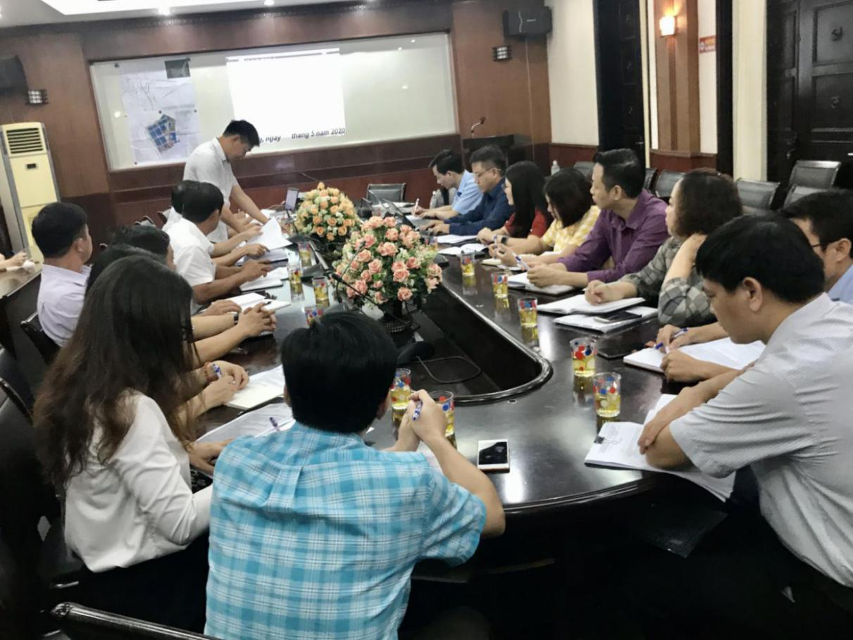
Cuộc họp tham vấn với các bên liên quan tại Thành phố Hải Phòng
- TỈNH THANH HÓA.
Danh sách những người tham gia
TT | Họ và tên | Các bên liên quan
1 | Lê Minh Vân | Phó trưởng ban quản lý dự án của PPMU
2 | Vũ Đình Tôn | Phó trưởng phòng quản lý xây dựng Sở NN & PTNT
3 | Nguyễn Quang Trung | Cán bộ phòng kế hoạch Sở NN & PTNT
4 | Lê Bá Duy | Cán bộ Phòng Nông nghiệp huyện Hoằng Hóa
5 | Lê Đức Thọ | Chủ tịch UBND xã Hoằng Phong, huyện Hoằng Hóa
6 | Dương Văn Hùng | Phó Chủ tịch UBND xã Hải Lộc, huyện Hậu Lộc
7 | Bùi Văn Thái | Phó Chủ tịch UBND xã Đa Lộc, huyện Hậu Lộc
8 | Lê Trọng Thảo | Phó Chủ tịch UBND xã Hoằng Yên, huyện Hoằng Yên
9 | Nguyễn Hữu Dũng | Phó trưởng phòng nông nghiệp huyện Hoằng Hóa
10 | Nguyễn Ngọc Trai | Chủ tịch huyện Hậu Lộc
11 | Cao Văn Quang | Chủ tịch UBND xã Hoằng Nông huyện Hoằng Hóa.
12 | Nguyễn Thành Nhân | Phó Sở NN & PTNT
13 | Vũ Thị Ánh Nguyệt | Phó trưởng phòng nông nghiệp huyện Quảng Xương
14 | Lê Đình Thạch | Chủ tịch UBND xã Quảng Trung, huyện Quảng Xương
15 | Nguyễn Văn Dũng | Phó Chủ tịch UBND xã Nga Tân
16 | Nguyễn Văn Hùng | Phó Chủ tịch UBND xã Nga Thủy
17 | Vũ Huy Quang | Phó Chủ tịch UBND xã Nga Tiến
18 | Thịnh Văn Huyên | Phó Chủ tịch UBND xã Nga Sơn
19 | Lê Văn Hiệp | Phó Chủ tịch UBND xã Hoằng Trường
20 | Lê Văn Toàn | Phó Chủ tịch UBND xã Hải Châu
21 | Lê Xuân Hùng | Cán bộ địa chính UBND xã Hải Châu
22 | Lê Thị Tuyết | Cán bộ Phòng Nông nghiệp quận Hải Châu
23 | Tống Văn Đoàn | Đại diện Sở TNMT
24 | Lê Thị Thu Lan | Đại diện Sở LĐTBXH
25 | Lê Thị Hoàn | Đại diện Phòng Nông nghiệp huyện Nga Sơn
26 | Lê Xuân Thắng | Phó Chi cục Thủy sản Sở NN & PTNT
27 | Trương Thị Vệ | Đại diện chính quyền địa phương
28 | Lê Văn Sang | Đại diện chính quyền địa phương
29 | Vũ Văn Hà | Phó giám đốc khuyến nông Sở NN & PTNT
30 | Lê Văn Thắng | Ban QLDA cảng cá Hậu Lộc
31 | Trương Hùng Thế | Phó Chủ tịch UBND xã Hoằng Phụ.

Hình ảnh cuộc họp tham vấn tại tỉnh Thanh Hóa
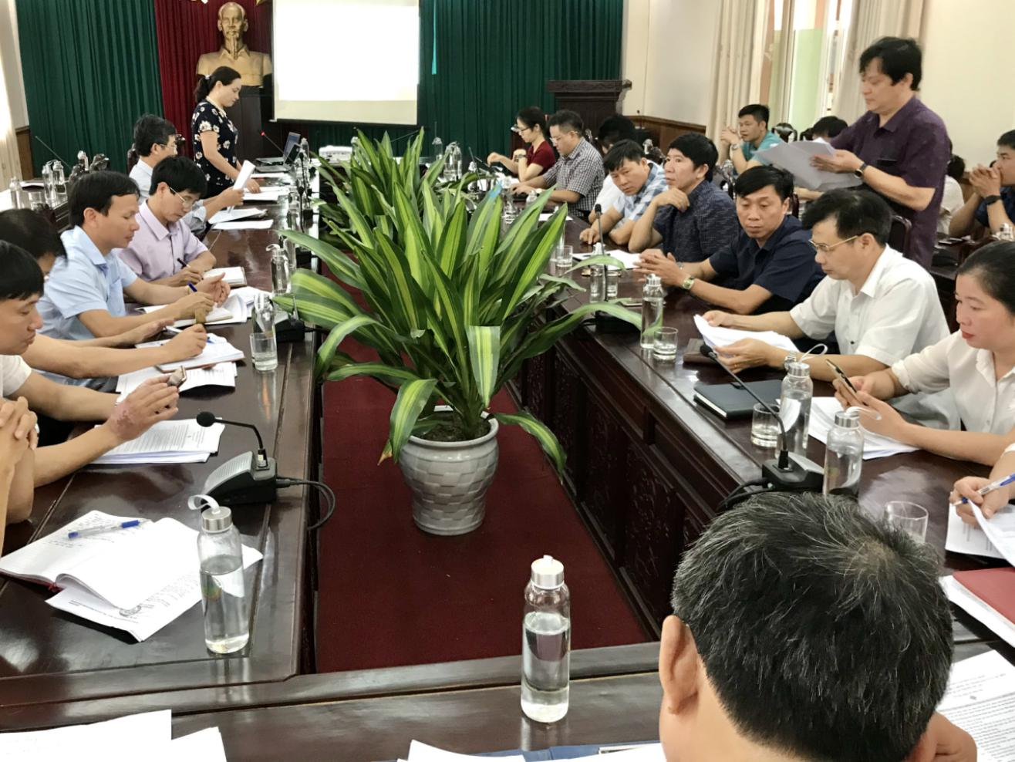
Cuộc họp tham vấn với các bên liên quan tại tỉnh Thanh Hóa

- TỈNH NGHỆ AN
Danh sách những người tham gia
TT | Họ và tên | Các bên liên quan
1 | Bùi Xuân Trực | Phó trưởng phòng nông nghiệp huyện Quỳnh Lưu
2 | Nguyễn Đăng Tài | Phó trưởng phòng Kinh tế thị xã Hoàng Mai
3 | Lê Thị Hương Giang | Phó Hội trưởng Hội LHPNVN
4 | Nguyễn Đình Sắc | Đại diện Sở TNMT
5 | Trần Khắc Ân | Trung tâm Phát triển quỹ đất tỉnh
6 | Võ Anh Tuấn | Phó trưởng phòng quản lý xây dựng Sở NN & PTNT
7 | Trần Nam Trung | Đại diện UBND huyện Diễn Châu
8 | Nguyễn Hoàng Quang | Đại diện Sở VNTTDL
9 | Bùi Đức Diệp | Cán bộ Phòng Kế hoạch của Ban QLDA Nông nghiệp và Phát triển Nông thôn (PPMU)
10 | Nguyễn Thị Thu Hiền | Cán bộ MTXH của PPMU
Hình ảnh cuộc họp tham vấn tại tỉnh Nghệ An
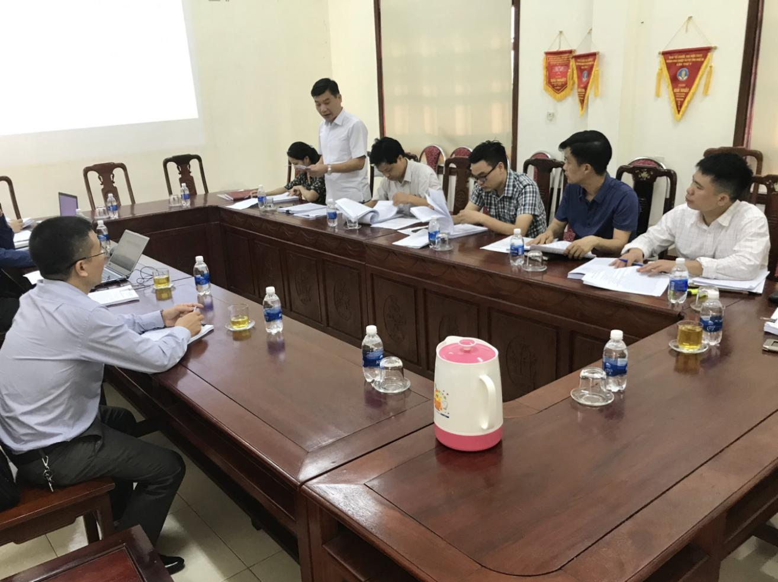
Cuộc họp tham vấn với các bên liên quan ở tỉnh Nghệ An

- TỈNH QUẢNG TRỊ
Danh sách những người tham gia
TT | Họ và tên | Các bên liên quan
1 | Nguyễn Văn Huấn | Phó Giám đốc Sở NN & PTNT
2 | Nguyễn Thanh Bình | Giám đốc Ban QLDA Nông nghiệp và Phát triển nông thôn (PPMU)
3 | TRan Thái Chung | Phó trưởng phòng Kế hoạch và Kỹ thuật của PPMU
4 | Nguyễn Hương Cảnh | Cán bộ Phòng Kế hoạch và Kỹ thuật của PPMU
5 | Nguyễn Đình | Nhân viên của PPMU
6 | Hoàng Cộng Hòa | Nhân viên của PPMU
7 | Nguyễn Ngọc Tuấn | Trưởng phòng Quản lý xây dựng Văn phòng Sở NN & PTNT
8 | Hồ Sỹ Hiền | Cán bộ phòng Kế hoạch Sở NN & PTNT
9 | Lê Văn Sơn | Giám đốc Cảng cá Sở NN & PTNT
10 | Võ Đình Long | Phó giám đốc Sở VHTTDL
11 | Nguyễn Vinh Nam | Đại diện Sở LĐTBXH
12 | Trần Anh Ngọc Hiền | Phó Giám đốc Khu bảo tồn biển Cồn Cỏ
13 | Trương Hữu Thu | Nhân viên Khu bảo tồn biển Cồn Cỏ
14 | Nguyễn Thị Thục Nữ | Đại diện Hội LHPNVN
15 | Trần Văn Nhuận | Phó Trưởng phòng Nông nghiệp và Phát triển nông thôn huyện Triệu Phong.
Hình ảnh cuộc họp tham vấn tại tỉnh Quảng Trị
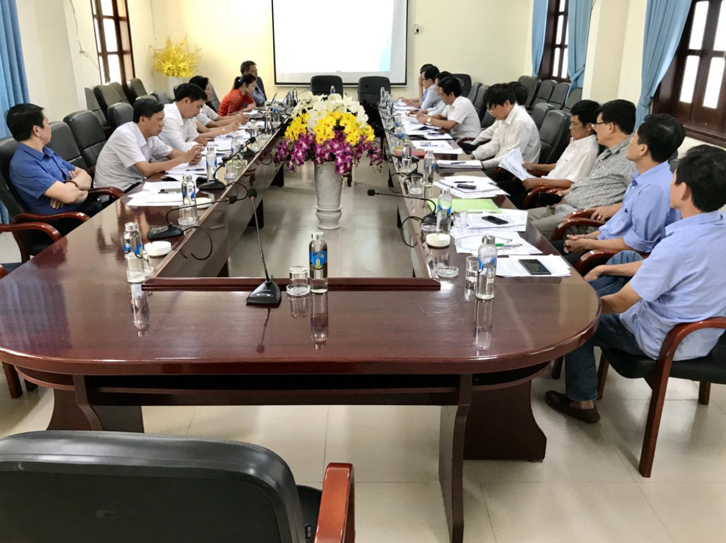
Cuộc họp tham vấn với các bên liên quan tại tỉnh Quảng Trị

- TỈNH BÌNH ĐỊNH
Danh sách những người tham gia
TT | Họ và tên | Các bên liên quan
1 | Vũ Thị Thắm | Chi cục BVMT tỉnh
2 | Ngô Thạch Thoại | Phòng quản lý đất đai Sở TNMT
3 | Trần Văn Vinh | Cục Thủy sản Sở NN & PTNT
4 | Hồ Nguyên Sỹ | Phó Giám đốc PPMU
5 | Nguyễn Văn Trường | Cán bộ kỹ thuật của PPMU
6 | Nguyễn Nhật Tiến | Cán bộ môi trường của PPMU
7 | Phạm Hồng Lạc Thư | Cán bộ tái định cư của PPMU
8 | Trần Lê Vy | Cán bộ quản lý của PPMU

Hình ảnh cuộc họp tham vấn tại tỉnh Bình Định
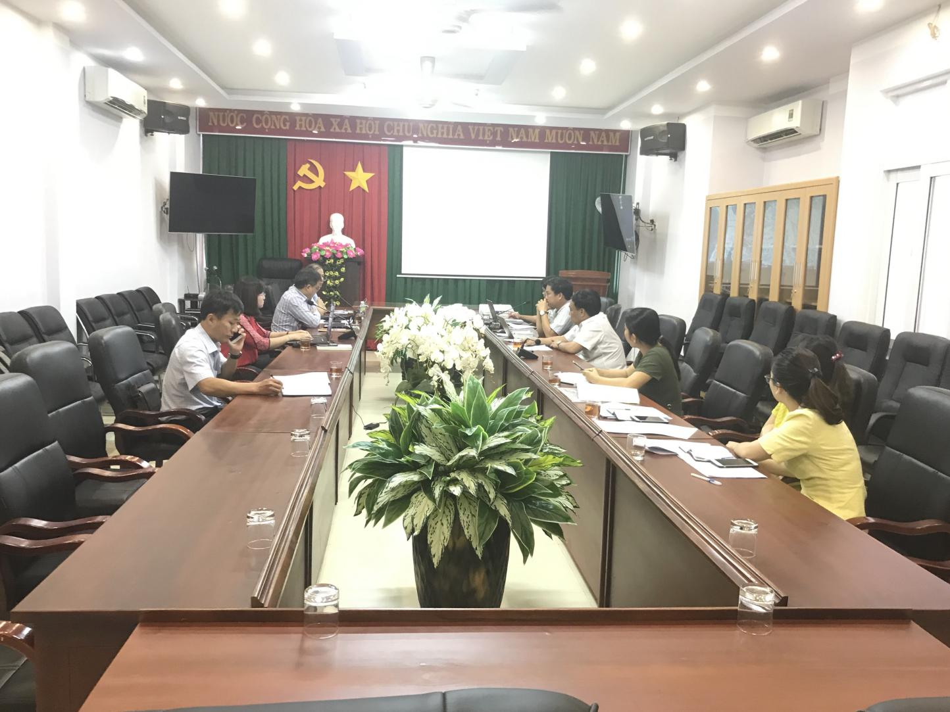
Cuộc họp tham vấn với các bên liên quan tại tỉnh Bình Định

- TỈNH KHÁNH HÒA
Danh sách những người tham gia
TT | Họ và tên | Các bên liên quan
1 | Nguyễn Nam Thắng | Phó Giám đốc Sở NN & PTNT
2 | Nguyễn Kiều Trang | Nhân viên MTXH của PPMU
3 | Nguyễn Quốc Quyền | Cán bộ kỹ thuật của PPMU
4 | Trương Duy Đoàn | Giám đốc Trung tâm Phát triển quỹ đất
5 | Đỗ Trung Hiệp | Phòng Kỹ thuật Thủy sản Sở NN & PTNT
6 | Lê Thế Hải | Phòng Kế hoạch Thủy sản Sở NN & PTNT
7 | Trần Như Cương | Phó Giám đốc Sở NN & PTNT

Hình ảnh cuộc họp tham vấn tại tỉnh Khánh Hòa
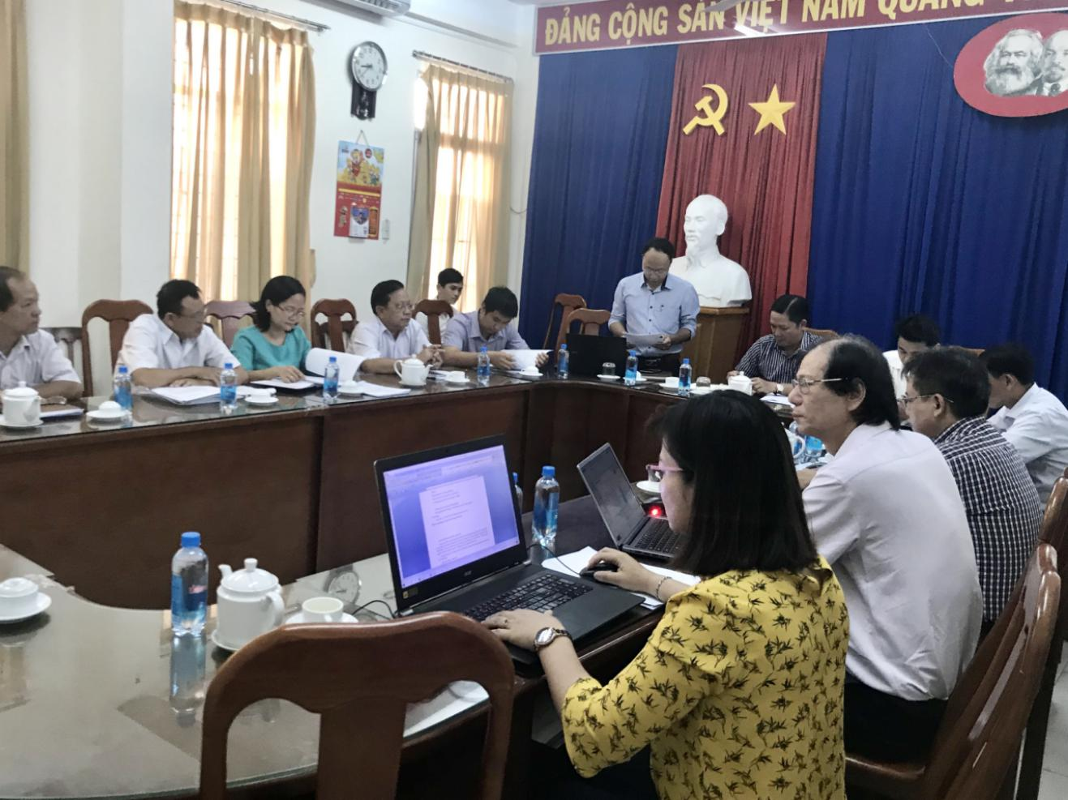
Họp tham vấn với các bên liên quan ở tỉnh Khánh Hòa

- TỈNH NINH THUẬN
Danh sách những người tham gia
TT | Họ và tên | Các bên liên quan
1 | Nguyễn Văn Bình | Phòng Kế hoạch của PPMU
2 | Nguyễn Văn Dũng | Giám đốc Trung tâm Giống thủy sản Ninh Thuận
3 | Cao Van Phong | Nhân viên MTXH của PPMU
4 | Dư Ngọc Tuấn | Cục Thủy sản Sở NN & PTNT
5 | Lê Đăng Bảo Sơn | Cán bộ kỹ thuật của PPMU
6 | Phạm Lê Thanh | Phó Giám đốc PPMU

Hình ảnh cuộc họp tham vấn tại tỉnh Ninh Thuận
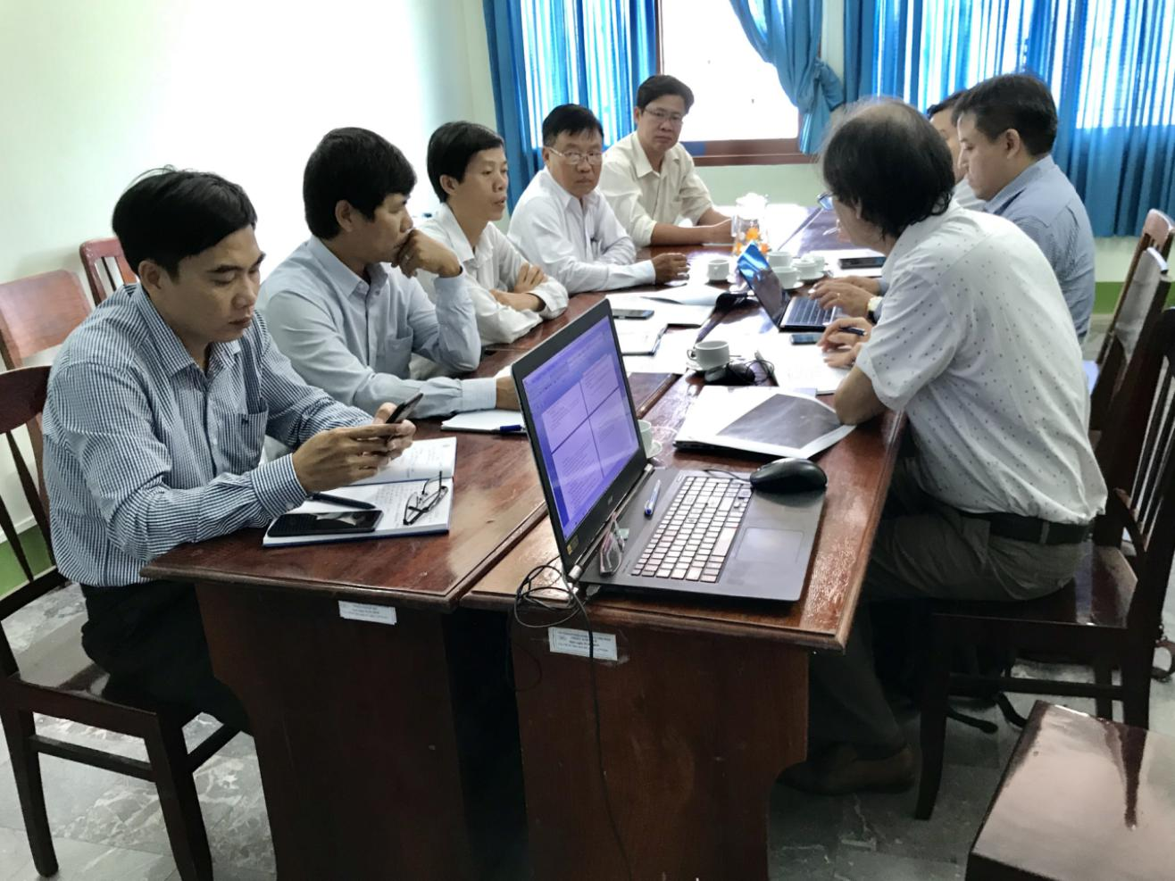
Họp tham vấn với các bên liên quan tại tỉnh Ninh Thuận

- TỈNH BÌNH THUẬN
Danh sách những người tham gia
TT | Họ và tên | Các bên liên quan
1 | Nguyễn Thị Ái Phương | Đại diện Hội LHPNVN tỉnh
2 | Tạ Quốc Huy | Đại diện Sở LĐTBXH
3 | Huỳnh Thuận Phong | Đại diện Trung tâm Phát triển quỹ đất
4 | Trần Thị Thu Hương | Phòng Quản lý Đầu tư của UBND tỉnh
5 | Lê Chí Hùng | Phòng kỹ thuật Sở NN & PTNT
6 | Đoàn Anh Quyền | Cán bộ kỹ thuật của PPMU
7 | Đặng Thị Thúy Hồng | Điều phối viên của PPMU
8 | Nguyễn Ngọc Đông | Phó Giám đốc PPMU

Hình ảnh của Tư vấn họp tại Bình Thuận Tỉnh
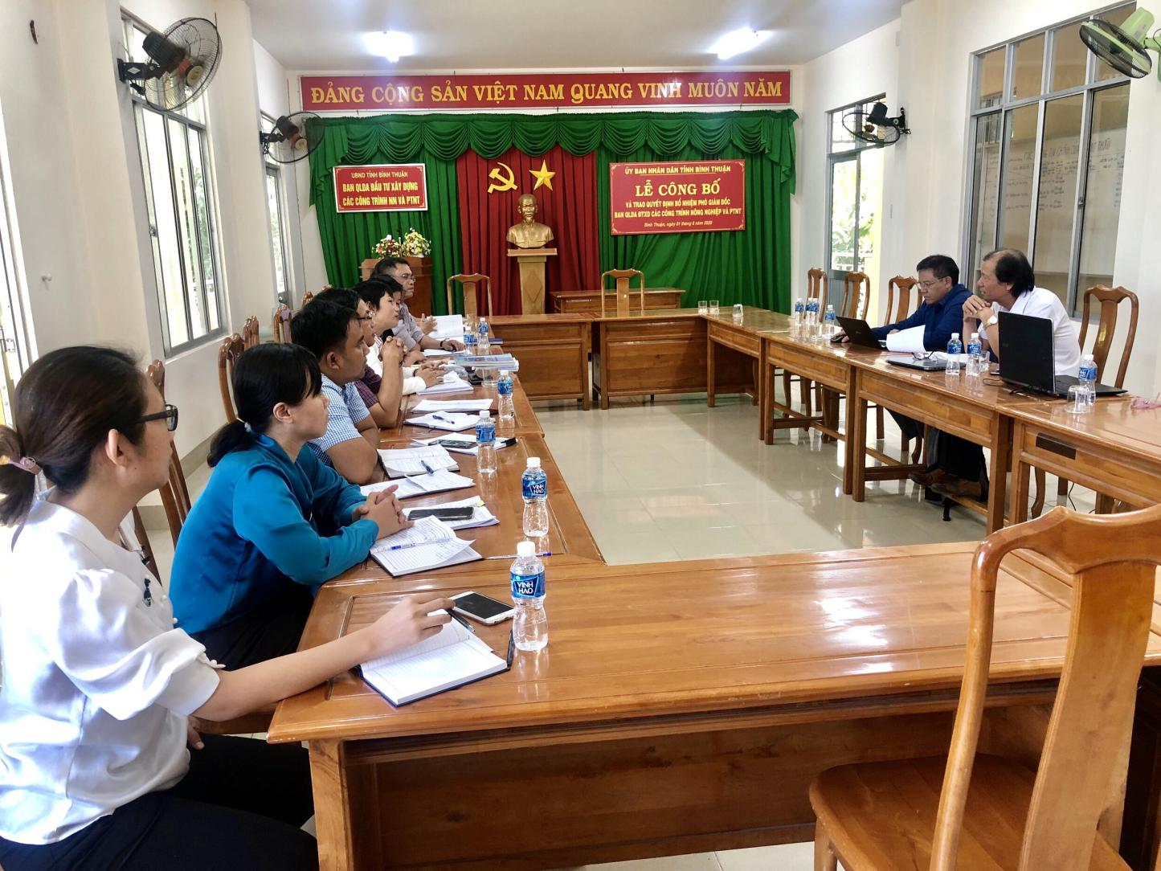
Họp tham vấn với các bên liên quan tại tỉnh Bình Thuận

- TỈNH SÓC TRĂNG
Danh sách những người tham gia
TT | Họ và tên | Các bên liên quan
1 | Nguyễn Thị Thùy Nhi | Phó Giám đốc Sở TNMT
2 | Lê Thị Mỹ Dung | Sở LĐTBXH
3 | Nguyễn Quốc Hương | Hội LHPNVN tỉnh
4 | Thạch Minh Phước | Phòng nông nghiệp huyện
5 | Tăng Thanh Chi | Chi cục thủy sản
6 | Chung Bình Phước | Phòng kỹ thuật Sở NN & PTNT
7 | Thạch Thị Kế Rin | Ban dân tộc tỉnh
8 | Nguyễn Hoài Thanh | Trung tâm phát triển quỹ đất
9 | Đỗ Văn Thừa | Phòng kỹ thuật Sở NN & PTNT
10 | Hoàng Trung Nhã | Phó Giám đốc Sở NN & PTNT
11 | Lê Tấn Hòa | Chi cục thủy sản
12 | Thiều Quang Đức | Giám đốc Ban QLDA dự án CRSD
13 | Nguyễn Hữu Nghĩa | PPMU
14 | Lưu Hoa Nhân | Sở LĐTBXH

Hình ảnh cuộc họp tham vấn tại tỉnh Sóc Trăng
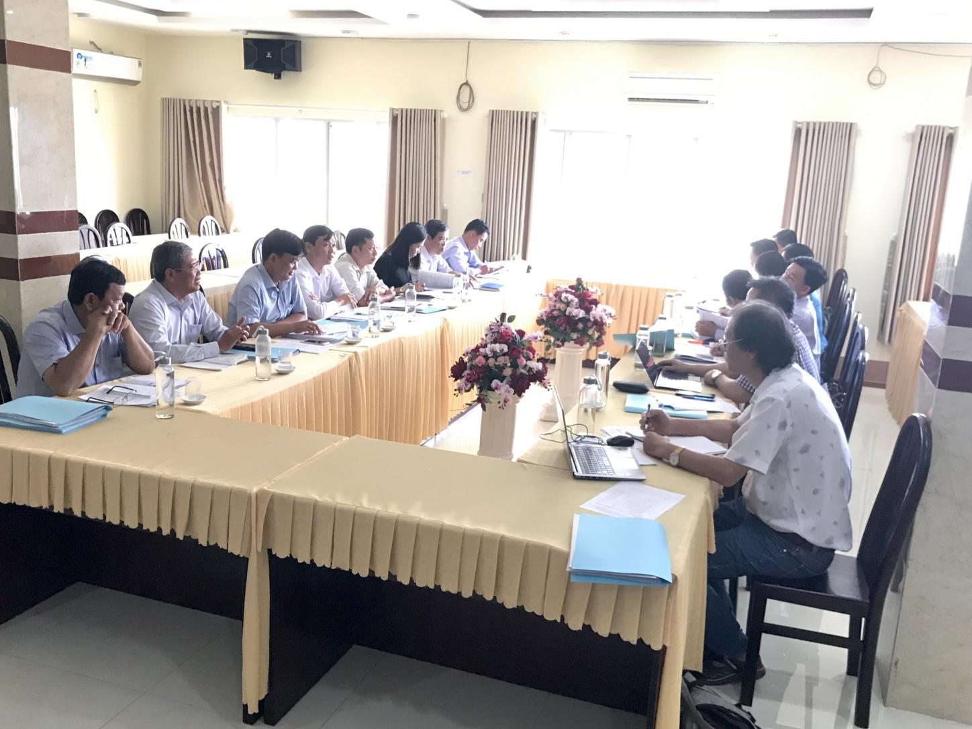
Họp tham vấn với các bên liên quan ở tỉnh Sóc Trăng
- TỈNH BẠC LIÊU
Danh sách những người tham gia
TT | Họ và tên | Các bên liên quan
1 | Nguyễn Thanh Hoàng | Phòng Xây dựng Sở NN & PTNT
2 | Nguyễn hoàng xuân | Chi cục Thủy sản Sở NN & PTNT
3 | Lê Đăng Lực | Phòng kỹ thuật Sở NN & PTNT
4 | Trần Đăng Trung | Phó Giám đốc PPMU
5 | Cao Hồng Niệm | Cán bộ kỹ thuật của PPMU
6 | Đào Minh Thùy Dương | Phòng Kế hoạch của PPMU
7 | Huỳnh Anh Tuấn | Nhân viên MTXH của PPMU

Hình ảnh buổi họp tham vấn tại tỉnh Bạc Liêu
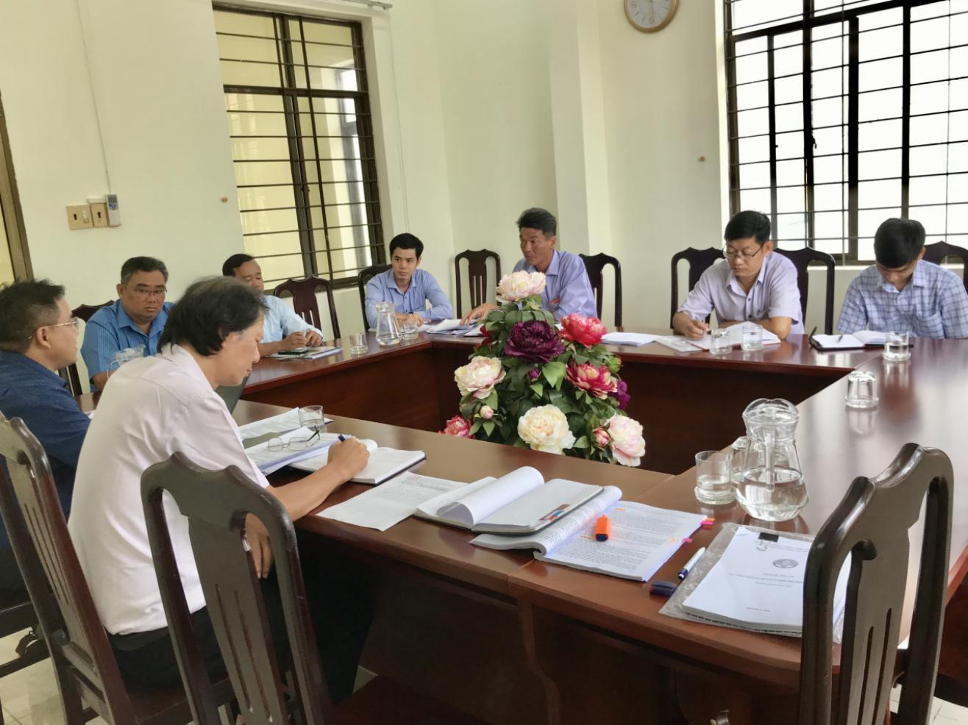
Họp tham vấn với các bên liên quan ở tỉnh Bạc Liêu

- TỈNH CÀ MAU
Danh sách những người tham gia
TT | Họ và tên | Các bên liên quan
1 | Nguyễn Văn Sơn | Phó giám đốc PPMU
2 | Quách Nhật Bình | Trưởng phòng PPMU
3 | Trương Quốc Trung | Nhân viên MTXH của PPMU
4 | Đỗ Chí Sỹ | Chi cục Thủy sản Sở NN & PTNT
5 | Phùng Sơn Kiệt | Chi cục BVMT tỉnh
6 | Lâm Chí Hùng | Phó Giám đốc Khu kinh tế tỉnh
7 | Đỗ Chí Sỹ | Chi cục thủy sản

Hình ảnh cuộc họp tham vấn tại tỉnh Cà Mau
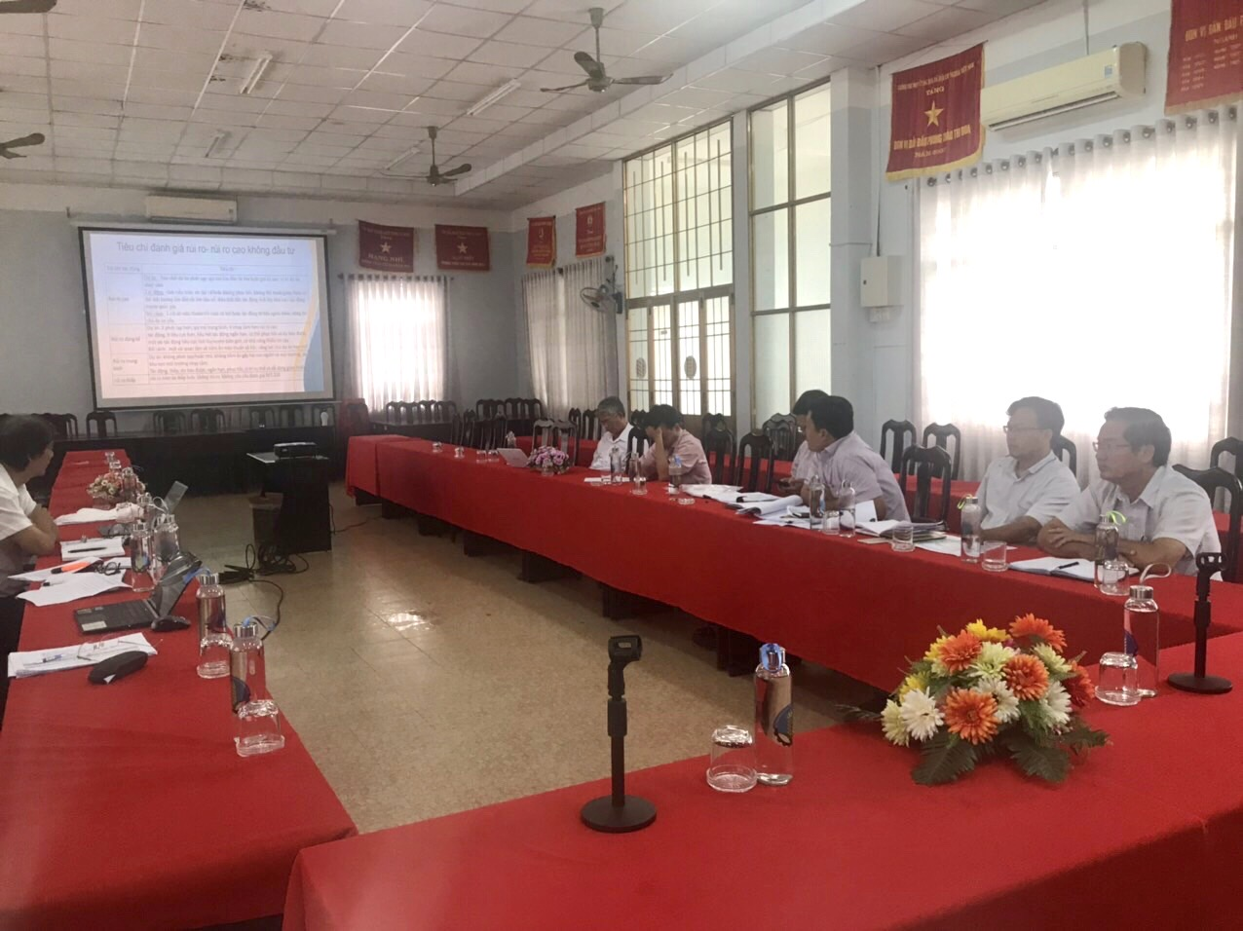
Họp tham vấn với các bên liên quan ở tỉnh Cà Mau

- TỈNH KIÊN GIANG
Danh sách những người tham gia
TT | Họ và tên | Các bên liên quan
1 | Phan Đình Mai | Trưởng phòng Kỹ thuật của PPMU
2 | Đỗ Hữu Trung | Nhân viên MTXH của PPMU
3 | Hứa Minh Sài | Cán bộ kỹ thuật của PPMU
4 | Phạm Đắc Minh Dũng | Cán bộ sinh kế của PPMU

Hình ảnh cuộc họp tham vấn tại tỉnh Kiên Giang
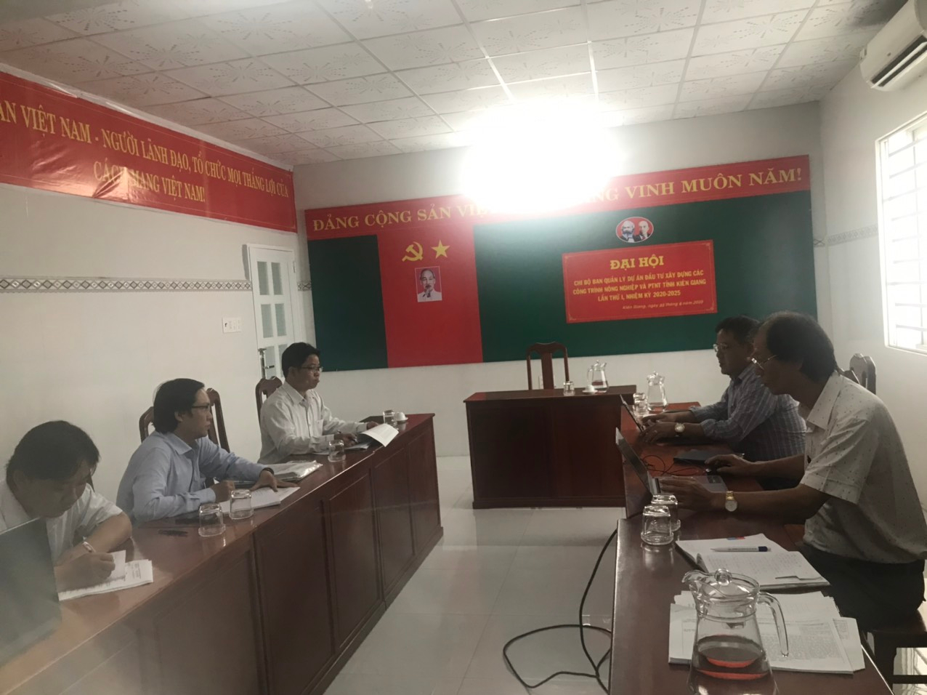
Họp tham vấn với các bên liên quan ở tỉnh Kiên Giang

“Thông minh “tạm thời được định nghĩa như sau: “được bổ sung công nghệ tiên tiến nhằm hỗ trợ sử dụng hiệu quả cơ sở hạ tầng và nâng cao năng suất, ví dụ như hệ thống tiết kiệm năng lượng, cảm biến, đồng hồ đo và thiết bị giám sát, cảnh báo.”
Xem đoạn 21 và TCMTXH10

